MASARYKOVA UNIVERZITA
PEDAGOGICKÁ FAKULTA
Katedra speciální pedagogiky

Slyšící potomci neslyšících rodičů jako tlumočníci

D i p l o m o v á p r á c e

Brno 2010

Vedoucí diplomové práce: Vypracoval:

PhDr. Mgr. Radka Horáková, Ph.D. Bc. Roman Vránek

Poděkování

Děkuji PhDr. Mgr. Radce Horákové, PhD., vedoucí diplomové práce, za odborné vedení a podnětné rady, které jsem využil při zpracování této práce.
Velký dík patří zároveň všem informantům za jejich spolupráci, bez které by empirická část této práce nemohla vzniknout.

Prohlašuji, že jsem závěrečnou diplomovou práci na téma „Slyšící potomci neslyšících rodičů jako tlumočníci“ vypracoval samostatně v souladu s Disciplinárním řádem pro studenty Pedagogické fakulty Masarykovy univerzity a se zákonem č. 121/2000 Sb., o právu autorském, o právech souvisejících s právem autorským a o změně některých zákonů (autorský zákon), ve znění pozdějších předpisů.
Souhlasím, aby práce byla uložena na Masarykově univerzitě v knihovně Pedagogické fakulty a zpřístupněna ke studijním účelům.

……...…………………………….
podpis
Obsah
ÚVOD 5
1 Komunikace osob se sluchovým postižením 7
1.1. Pojem „komunikace“ v obecném smyslu 7
1.2 Vymezení termínu „neslyšící“ z různých hledisek 8
1.3 Komunikační systémy osob se sluchovým postižením 12
1.4. Vlastnosti znakového jazyka 15
2 Tlumočení pro neslyšící klienty 19
2.1 Proces tlumočení a jeho typy - obecné teze 19
2.2 Specifika tlumočení pro neslyšící klienty 22
2.3 Organizace tlumočníků znakového jazyka 30
2.4 Vzdělávání tlumočníků znakového jazyka u nás 32
3 Slyšící dítě v neslyšící rodině 34
3.1 Rodina 34
3.2 Specifické podmínky výchovného prostředí 35
3.3 „Smíšené“ rodiny 37
3.4 Socializace slyšícího dítěte neslyšících rodičů 39
3.5 Organizace CODA 44
4 Slyšící potomci neslyšících rodičů jako tlumočníci 47
4.1 Charakteristika výzkumného šetření, cíle, metodologie 47
4.2 Charakteristika zkoumaného vzorku 48
4.3 Výsledky šetření a jejich vyhodnocení 49
4.4 Závěry z výsledků šetření a návrhy pro speciálně pedagogickou praxi 79
Návrh opatření 81
ZÁVĚR 82
Shrnutí 83
Summary 84
Seznam použitých informačních zdrojů 85
Seznam příloh 92

ÚVOD
Svět neslyšících je i mým světem, třebaže dobře slyším. Narodil jsem se do něj. Mezi neslyšícími lidmi mám své dobré přátele a do společnosti neslyšících chodím více než do společnosti slyšících. V neposlední řadě jsem se jen díky znalosti komunity neslyšících a jejich jazykem mohl stát tlumočníkem znakového jazyka, což považuji za své životní poslání.
Tato diplomová práce se zabývá specifickou situací slyšícího dítěte v rodině, kde jsou oba rodiče neslyšící. Je členěna na část teoretickou a empirickou,
Teoretická část je rozpracována na tři kapitoly. První kapitola je věnována komunikaci, zvláště pak specifikám komunikace osob se sluchovým postižením a vymezení termínu „neslyšící“. Druhá kapitola charakterizuje proces tlumočení, seznamuje se speciálními typy tlumočení pro neslyšící a dále popisuje situaci v České republice, co se týče organizací tlumočníků, vzdělávání tlumočníků. Jedna z podkapitol je věnována Etickému kodexu tlumočníka znakového jazyka. Ve třetí kapitole jsou popsány specifické podmínky výchovného prostředí a socializace slyšícího dítěte v neslyšící rodině. Popis sdružení CODA a jeho činnosti je obsahem poslední podkapitoly teoretické části.
Empirická část zahrnuje kvalitativní výzkum a prezentaci jeho výsledků. Čtvrtá kapitola je rozdělena na čtyři podkapitoly zabývající se vymezením výzkumných cílů a popisem výzkumných technik, charakteristice zkoumaného vzorku, zpracování výzkumných šetření a interpretaci výsledků výzkumu a návrhů pro speciálně pedagogickou praxi. Tato část je analýzou řízených rozhovorů se slyšícími potomky neslyšících rodičů z celé České republiky.
Hlavním cílem této diplomové práce je přiblížit problematiku tlumočníka pocházejícího z neslyšící rodiny a zjistit jakou pozici mají CODA potomci jako tlumočníci. Dalšími, parciálními cíly je zjistit, zda CODA tlumočníci mají tendenci vyhýbat se některým tlumočeným situacím z důvodu negativních zkušeností z tlumočení v dětství, a zda neslyšící klienti od CODA tlumočníků často očekávají více než jen tlumočení.
Při psaní této práce jsem se potýkal zejména s nedostatkem odborné české literatury na toto téma. Problematikou slyšících potomků neslyšících rodičů se u nás donedávna nikdo nezabýval, teprve poměrně nedávno, v roce 2008, vznikla i u nás organizace sdružující slyšící potomky neslyšících rodičů, CODA o.s..
Obecné poznatky budou psány běžným písmem a prameny budou označovány jménem autora a letopočtem v závorce. Moje vlastní zkušenosti, které jsem nikde nevyčetl, budou psány kurzívou jako poznámky pod čarou.

1 Komunikace osob se sluchovým postižením

1.1. Pojem „komunikace“ v obecném smyslu
Pojem „komunikace“ můžeme chápat různě, jelikož má několik významů a proto je třeba si na úvod vymezit, že tento pojem bude v následujícím textu používán ve smyslu mezilidské komunikace.
Slovo komunikace je odvozeno z latinského slova communis, což znamená společný. Komunikací obecně chápeme dorozumívání, kdy nejčastějším způsobem takové komunikace bývá lidská řeč a písmo, případně neverbální komunikace.
V publikované literatuře můžeme najít mnoho nejednotných definic, které vysvětlují termín komunikace. Například komunikaci neboli dorozumívání můžeme podle Klenkové (2006) v obecné rovině chápat jako složitý proces výměny informací, jehož základ tvoří čtyři základní prvky, které se navzájem ovlivňují:
- komunikátor (autor nové informace, pramen),
- komunikant (příjemce informace),
- komuniké (smysl nového sdělení)
- komunikační kanál (cesta sloužící k předávání informací, nutná podmínka úspěšné výměny informací, aby si účastníci komunikace rozuměli, musí používat předem dohodnutý kód).
Krahulcová (2001, s. 12, 14) popisuje komunikaci jako proces výměny, dorozumění a zprostředkování zpráv nebo informací všeho druhu. Procesy komunikace a procesy dorozumívání nejsou identické, jelikož lze komunikovat, aniž by se dospělo k dorozumění. Dále se domnívá, že „neexistuje jediná nebo nejlepší metoda, cesta, způsob, komunikační strategie nebo vzdělávací program, ale široké spektrum možností k překonání komunikační bariéry na podkladě individuálních schopností sluchově postižených.“
Freeman (1991, s. 103) definuje komunikaci takto: „Komunikace je širší pojem než řeč a může být definována jako libovolné chování, které se týká vysílání a přijímání informace mezi dvěma organismy. Tak např. mezi sebou komunikuje hmyz a rostliny a lidé komunikují se zvířaty. Řeč je jeden z nástrojů komunikace. Nástrojem řeči jsou pak mluvené nebo znakové jazyky.“
Laswellova klasická definice mezilidské komunikace zní: „Who says what in which channel to whom, with what effect“ (kdo co říká, kterým kanálem, komu a s jakým výsledkem).
Není podstatné, jaký komunikační způsob je použit, ale aby byl použitý prostředek dostupný všem zúčastněným a plnil svoji funkci.

1.2 Vymezení termínu „neslyšící“ z různých hledisek
Termín „neslyšící“ a “hluchota“ má různý výklad podle úhlu pohledu. Hluchota může být nazírána z několika různých hledisek:
Hledisko medicínské
Audiologické, nebo také „medicínské“ hledisko si všímá stupně ztráty sluchu (viz Příloha č. 1) a trvalosti této ztráty. Z hlediska medicínského jde tedy o hluchotu u jedince, který má ztrátu sluchu vyšší než 90 dB a případné nepatrné zbytky sluchu jsou za hranicí vibrací, takže dotyčný nerozpozná mluvené slovo bez odezírání ani za pomoci sluchadel. (srov. Freeman, Carbin, Boese 1981, s. 26)
Lidé nazírající hluchotu z medicínského hlediska považují neslyšící
za postižené jedince. Jejich cílem je takto „poškozené“ jedince opravit
do nejvyšší možné míry a to jak po stránce technické - tj. slyšení (kochleární neuroprotézy, sluchadla), tak po stránce společenskokulturní, tj. vštípit těmto jedincům normy většinové společnosti a jazyk většiny (tj. mluvený český jazyk). Cílem je pak dosáhnout pokud možno plné integrace, jakékoli odlišnosti od slyšící populace nejsou žádoucí.
Hledisko věkové
Z hlediska speciálně pedagogického je podstatné i to, jakým jazykem může dítě vzdělávat a vychovávat. S tím souvisí otázka, zda, jaké a do kterého věku mělo dítě zažité zkušenosti se zvukem a s mluvenou řečí. To znamená, že i dítě bez použitelných zbytků sluchu, které však sluch ztratilo až po nabytí zvukové mluvy a jazyka, tj. dítě ohluchlé, lze vychovávat a vzdělávat pomocí tohoto jeho prvního jazyka (v našem případě češtiny), a to ve vizualizované formě. Je zde nutno řečové a jazykové dovednosti udržet a dále rozvíjet.
Protože důsledky hluchoty mají rozdílný vliv na vývoj řeči a osvojení si
jazyka podle toho, ve kterém věku hluchota nastala, dále rozlišujeme
hluchotu vzniklou v období před spontánním rozvojem mluvené řeči
a osvojením si mluveného jazyka, tj. prelingvální, a po nabytí mluvy a jazyka, tj. postlingvální.
Strnadová (1998) se přiklání k tomu, aby se toto hledisko zdůraznilo a terminologicky více rozlišilo, například tím, že by byl preferován a používán termín „neslyšící“ u jedinců prelingválně neslyšících, zatímco jedinci postlingválně ohluchlí by byli důsledněji označováni termínem „ohluchlí“, aby bylo zřejmé, že se jedná o osobu, která má předchozí zkušenosti s mluvením. Plní to účel v tom smyslu, že hranicí je zde řečový vývoj.
Hledisko funkčnosti sluchového aparátu
Fungování sluchového aparátu, kam počítáme nejen samotný sluchový orgán jako takový, ale i centrální zpracování sluchových podnětů v mozkových jádrech, není u všech jedinců totožné. Dva jedinci se stejným audiogramem tedy nemusí fungovat stejně. Projevuje se tak interindividuální variabilita organizmu, kdy mohou být tytéž podněty (tj. i sluchové) vnímány a zpracovávány u různých jedinců odlišným způsobem.
Hledisko vlastní identity
Hledisko vlastní identity je souvisí spíše ve ztotožnění se s referenční skupinou, tedy s takovou, do které si jedinec sám přeje patřit (bez ohledu
na to, zda do ní audiologicky či jinak skutečně patří nebo ne). Někteří nedoslýchaví lidé, kteří se začlenili do komunity neslyšících a osvojili si znakový jazyk, sami sebe označují jako neslyšící. Za neslyšící se někdy označují sami i později ohluchlí lidé, kteří neovládají znakový jazyk, označení berou spíše z audiologického hlediska.
Někdy naopak i prelingválně neslyšící člověk, který byl vychováván k tomu, že nesmí používat znakový jazyk a že se nemá stýkat s ostatními neslyšícími, sám sebe může označovat za „těžce nedoslýchavého“ nebo jen „sluchově postiženého“. (srov. Freeman, Carbin, Boese, 1981)
Hledisko sociokulturní
U určité skupiny se projevuje i dimenze sociokulturní, kdy se komunita neslyšících subjektivně cítí být jazykovou a kulturní menšinou. Vyčleňuje se tak z rámce „zdravotního postižení“ a zásadně se označuje s velkým počátečním písmenem jako Neslyšící. Tato minorita, se vůči majoritní společnosti vyhraňuje především používáním znakového jazyka a specifickou kulturou (ať už pod pojmem kultura máme na mysli vlastní historii, hodnotová měřítka nebo společenské zvyklosti). Vzhledem k tomu, že do této minority patří ten, kdo pro svůj život přijímá tato dvě vyhranění, mezi Neslyšící mohou patřit, a patří, i ohluchlí, nedoslýchaví, ale i slyšící (např. některé slyšící děti Neslyšících rodičů). Naopak to však znamená, že ne zdaleka všichni neslyšící jsou Neslyšící. (Vránek, 2008)
Hrubý (1999, s. 47) poukazuje na kulturní a jazykové aspekty u prelingválně neslyšících lidí, kteří tvoří svoje společenství s jazykem a kulturou odlišnou od většinové společnosti: „Úplná hluchota, ke které dojde před vytvořením řeči, je jediné zdravotní postižení a asi jediná vnější podmínka vůbec, která vede k tomu, že se člověk stává členem kulturní a jazykové menšiny.“
Je zřejmé, že v rámci většinové společnosti tvoří komunita neslyšících subkulturu. Dle definice v Sociologickém slovníku (1992, s. 474) je „subkultura výraz, jímž se v obecné rovině označuje jakákoliv (dílčí) kultura, která je součástí rozsáhlejší instituce kultury, s níž má jednak některé společné, jednak některé rozdílné složky.“
Z této kulturní definice budu vycházet při zpracování dalšího textu, neboť i členové komunity neslyšících sami sebe prohlašují za kulturní a jazykovou menšinu. Jako každá menšinová skupina jsou znevýhodněni v rámci většinové společnosti slyšících, která si osobuje právo předepisovat neslyšícím lidem, jak mají žít, jak se mají vzdělávat a dokonce jak mají komunikovat.
Hledisko legislativní
Výklad toho, kdo je „neslyšící“ podle § 2 odst. 1 zákona č. 155/1998 Sb. ve znění zákona 384/2008 Sb. o komunikaci neslyšících a hluchoslepých osob takto: „Za neslyšící se pro účely tohoto zákona považují osoby, které neslyší od narození, nebo ztratily sluch před rozvinutím mluvené řeči, nebo osoby s úplnou či praktickou hluchotou, které ztratily sluch po rozvinutí mluvené řeči, a osoby těžce nedoslýchavé, u nichž rozsah a charakter sluchového postižení neumožňuje plnohodnotně porozumět mluvené řeči sluchem.“ (viz Příloha č. 2).
V tomto pojetí je možný i takový výklad, že užití tohoto pojmu závisí na konkrétní situaci. Ve špatných akustických podmínkách, například v hlučném prostředí, je podle tohoto výkladu neslyšícím i nedoslýchavý člověk, jelikož v této situaci by prostřednictvím sluchu mluvené řeči plnohodnotně nerozuměl.
V praktickém životě to může pomoci nedoslýchavým lidem, kteří například dělají zkoušky v autoškole a při jízdě v autě nerozumí instruktorovi. V dané situaci se tedy stávají osobami neslyšícími a mají právo na zprostředkování komunikace prostředníkem. Mohou ho proto podle výše uvedeného zákona požadovat.
Jiná hlediska
Označení jedince „neslyšící“ se může řídit i jinými hledisky.
Někdy je to lokální zvyklost - například v Anglii je pojem „deaf“ velice široký, zahrnující automaticky i nedoslýchavé lidi.
Jindy jde o neinformovanost veřejnosti či médií, která mohou jedince označit za neslyšícího, respektive „hluchoněmého“ bez ohledu na to, zda jde o člověka nedoslýchavého, ohluchlého, či skutečně neslyšícího.
Vymezení termínu „neslyšící“ v rámci této práce
Termínem „neslyšící“ bude v této práci označován jedinec, který se hluchý již narodil, anebo přišel o sluch dříve, než nastal spontánní vývoj jeho mluvy. Takoví jedinci bývají též označováni jako „prelingválně“ neslyšící. Jejich přirozeným jazykem je jazyk znakový, protože je vizuálně pohybový, a tedy přístupný jejich smyslovému vybavení, kde hlavní kompenzační úlohu přebírá zrak. Osvojují si jej stejně přirozeně, jako slyšící děti jazyk mluvený. Pokud se prelingválně neslyšící jedinec učí češtinu, učí se ji za velmi obtížných podmínek (neslyší vzor, který by mohl napodobit a nemá zažitou jazykovou strukturu mluveného jazyka), proto výsledky často neodpovídají obrovskému úsilí dítěte a profesionálů, kteří s dítětem pracují.

1.3 Komunikační systémy osob se sluchovým postižením
Majoritní společnost komunikuje mluveným jazykem, který je založen na zvuku; vnímáme jej sluchem a produkujeme mluvením. Neslyšící jedinec využívá jako hlavní kompenzační smysl zrak a neovládá-li v dostatečné míře mluvený jazyk, pak v kontaktu s okolím preferuje jazyk, který není přenášen zvukem, jazyk znakový. Pro lepší pochopení celé problematiky je třeba vysvětlit si obsahovou rozdílnost pojmů „řeč“ a “jazyk“.
Rozdílnost pojmů řeč a jazyk
Řeč je specificky lidskou vlastností a podle Klenkové (2006) se jedná o vědomé užívání jazyka jako složitého systému znaků a symbolů ve všech jeho formách, sloužících člověku ke sdělování pocitů, přání, myšlenek.
V oblasti lingvistiky chápeme pojem „řeč“ jako individuální a neopakovatelné akty lidských promluv, konkrétní „vyjádření jazyka“. (Macurová, 2001)
Zatímco řeč chápeme jako proces, jazyk můžeme vnímat jako systém sloužící k předávání informací mezi lidmi. Od řeči či promluvy podle Klenkové (2006) odlišujeme jazyk jako schopnost ovládat a používat jistý symbolický vyjadřovací systém, jazykovou kompetenci (český jazyk, anglický jazyk nebo jakýkoli národní znakový jazyk).
Macurová (2001) popisuje jazyk jako „systém jednotek a pravidel jejich spojování, který je sdílen všemi členy nějakého společenství.“ Dále poukazuje na to, že vymezení termínu „jazyk“ je v oblasti komunikace neslyšících víc než na místě. Ve spojení s komunikací neslyšících se totiž dlouho užívalo a stále ještě užívá výrazu „(znaková) řeč“; dokonce vycházejí publikace, které se označují za slovníky znakové řeči nebo za její učebnice.
Donedávna se používal termín „znaková řeč“, který byl zakotven v zákoně o znakové řeči č. 155/1998 Sb. Neslyšící uživatelé znakového jazyka však místo tohoto termínu prosazovali termín „znakový jazyk“, aby jej odlišili od jiného komunikačního systému, kterým je znakovaná čeština. Z tohoto důvodu jim termín „znaková řeč“ jakožto zastřešující název nevyhovoval. Termín „znaková řeč“ byl z legislativy odstraněn zákonem o komunikačních systémech neslyšících a hluchoslepých osob č. 155/1998 Sb., ve znění zákona č. 384/2008 Sb., (v úplném znění vyhlášen pod č. 423/2008 Sb.), který byl na žádost dalších skupin osob se sluchovým postižením a s hluchoslepotou rozšířen o výčet dalších komunikačních forem.
Komunikačními systémy neslyšících a hluchoslepých osob se pro účely výše uvedeného zákona o komunikačních systémech neslyšících a hluchoslepých osob rozumí český znakový jazyk a komunikační systémy vycházející z českého jazyka.
Komunikační systémy neslyšících a hluchoslepých osob vycházející z českého jazyka
Komunikační systémy neslyšících a hluchoslepých osob vycházející z českého jazyka jsou: znakovaná čeština, prstová abeceda, vizualizace mluvené češtiny, písemný záznam mluvené řeči, Lormova abeceda, daktylografika, Braillovo písmo s využitím taktilní formy, taktilní odezírání a vibrační metoda Tadoma.
Další část textu je zaměřena na komunikaci osob s postižením sluchu podle zákona 155/1998 o komunikačních systémech neslyšících a hluchoslepých osob.
Znakovaná čeština
Dle zákona 155/1998 „Znakovaná čeština využívá gramatické prostředky češtiny, která je současně hlasitě nebo bezhlasně artikulována. Spolu s jednotlivými českými slovy jsou pohybem a postavením rukou ukazovány jednotlivé znaky, převzaté z českého znakového jazyka. Znakovaná čeština v taktilní formě může být využívána jako komunikační systém hluchoslepých osob, které ovládají český jazyk.“
Znakovaná čeština nemá jedinou formu, osciluje mezi českým a znakovým jazykem, přičemž nezachycuje správně gramatiku ani znakového, ani českého jazyka s jeho bohatou flexí. Víceméně slouží hlavně jako pomůcka při odezírání.
Prstová abeceda
Je slovní vizuálně-motorická komunikační forma, která „využívá formalizovaných a ustálených postavení prstů a dlaně jedné ruky nebo prstů a dlaní obou rukou k zobrazování jednotlivých písmen české abecedy. Prstová abeceda je využívána zejména k odhláskování cizích slov, odborných termínů, případně dalších pojmů.“
Prstová abeceda není nástrojem k dorozumívání pouze pro osoby s vadou sluchu. Ve skutečnosti ji vymysleli lidé slyšící, aby se spolu dorozuměli v akusticky nepříznivých podmínkách.
V taktilní podobě může být prstová abeceda využívána jako komunikační systém i hluchoslepými osobami.
Písemný záznam mluvené řeči v reálném čase
Jde o simultánní přepis mluvené řeči v reálném čase. Je určen zejména osobám ohluchlým, které buď nedovedou odezírat, nebo jde o delší mluvený projev (konference apod.), takže odezírání je příliš únavné. Důležité využití je též při důležitém jednání a při soudím řízení, kdy je nutné, aby ohluchlý člověk rozuměl každé slovo. Přepis je velmi vhodný tak během výuky na vysokých školách, dosud však není plošně zaveden.
Vizualizace mluvené češtiny
Vizualizace mluvené češtiny je zřetelná artikulace jednotlivých českých slov ústy tak, aby bylo umožněno nebo usnadněno odezírání mluveného projevu osobami, které ovládají český jazyk a odezírání preferují jako prostředek své komunikace.
Odezírání však není snadná činnost. Sovák (1965, s. 251) charakterizuje odezírání takto: „Odezírání je vnímání orální mluvy zrakem a její chápání podle pohybů úst, mimiky tváře, výrazu očí, gestikulace rukou i celého těla“
Podle Strnadové (2001) je odezírání „pouze jednou z možností, jak se mohou neslyšící a slyšící lidé navzájem dorozumívat. Slyšící lidé většinou považují odezírání za samozřejmost. Málokdo z nich ví, že je to nepohodlný, velmi pracný, a přitom málo spolehlivý způsob vnímání řeči“.
Český znakový jazyk
Znakový jazyk je přirozený lidský jazyk, nezávislý na většinovém mluveném jazyce. U znakových jazyků neexistuje psaná forma. Světové organizace neslyšících usilují o legální uznání znakového jazyka jako jazyka menšinového.
Český znakový jazyk je základním dorozumívacím jazykem neslyšících v České republice a v taktilní formě může být využíván jako komunikační systém hluchoslepých osob, která spočívá ve vnímání jeho výrazových prostředků prostřednictvím hmatu.
Již zmiňovaný zákon o komunikačních systémech neslyšících a hluchoslepých osob charakterizuje český znakový jazyk jako přirozený a plnohodnotný komunikační systém tvořený specifickými vizuálně-pohybovými prostředky, tj. tvary rukou, jejich postavením a pohyby, mimikou, pozicemi hlavy a horní části trupu. Český znakový jazyk má základní atributy jazyka, tj. znakovost, systémovost, dvojí členění, produktivnost, svébytnost a historický rozměr, a je ustálen po stránce lexikální i gramatické (viz Příloha č. 4).
Od mluveného jazyka majoritní společnosti se znakový jazyk odlišuje především způsobem své existence a využíváním trojrozměrného prostoru.
Macurová (2008, str. 11) vysvětluje: „Mluvený jazyk se ‘mluví’ a ’slyší’, znakový jazyk se ‘vidí’ a “ukazuje“. Jinými slovy: na rozdíl od mluveného jazyka (který využívá kanálu audio-orálního se komunikace neslyšících odehrává primárně v kanálu vizuálně-motorickém.“

1.4. Vlastnosti znakového jazyka
V každé zemi existuje národní znakový jazyk. U nás je to český znakový jazyk. Jak uvádí Macurová (2008, s. 21), znakový jazyk není mezinárodní, není srozumitelný za hranicemi daného státu. Vzhledem k vizuálně-motorickému způsobu existence všech znakových jazyků však existují jisté společné sdílené gramatické struktury, které ale nejsou ve všech popsaných znakových jazycích zcela stejné, proto často hovoříme o znakových jazycích jako o jazycích „příbuzných“. Slovní zásoba, to jak vypadají jednotlivé znaky, se pak v každém národním znakovém jazyce v různé míře liší.
Od mluveného jazyka se znakový jazyk v některých směrech odlišuje. Pro pochopení podstaty znakového jazyka a pravidel jeho fungování jsou důležité podle Macurové (2001) zejména tyto skutečnosti:
„Znakové jazyky jsou jazyky nevokální (neopírají se o zvuk) a od mluvených jazyků se tak liší způsobem své existence: jsou to jazyky vnímané zrakem (ne sluchem), jsou to jazyky založené na tvarech, pozicích a pohybu (ne na zvuku). Jinak: znakové jazyky jsou jazyky vizuálněmotorické.“
Dále autorka uvádí, že „uživatelé znakových jazyků bývají oproti uživatelům jazyků mluvených v menšině - všechny znakové jazyky jsou jazyky menšinové, obklopené většinovými jazyky mluvenými.“
Po dlouhou dobu panovaly předsudky, že znakové jazyky mají malou slovní zásobu a postrádají gramatiku. Někteří odborníci dokonce ztotožňovali znakový jazyk s pantomimou. Macurová (2008) poukazuje na skutečnost, že: „Pro znakové jazyky platí jistá lingvistická omezení: prostor, v němž vzniká pantomima, je neomezený (lidé se mohou v prostoru i pohybovat). To ve znakovém jazyce není možné, prostor, v němž mluvčí vytváří znakový jazyk, je přesně vymezen. Zatímco pantomima pracuje s celým tělem člověka, znakový jazyk používá jen některé jeho části (horní polovina těla, pohyby hlavy a rukou.)“
Macurová (2001) uvádí základní odlišnosti struktur znakových jazyků od jazyků mluvených:
- simultánnost,
- manuální a nemanuální nosič významů,
- využití trojrozměrného prostoru ke gramatickým účelům,
- využívání ikoničnosti.
Současný názor, že znakový jazyk je přirozeným a plnohodnotným jazykem, poprvé zveřejnil americký jazykovědec William Stokoe, který v roce 1960 ve své práci Struktura znakového jazyka (Sign Language Structure) prokázal, že znakový jazyk stejně jako jazyk mluvený má dvojí členění a arbitrárnost.
Čeňková (2008) popisuje tzv. „Dobu temna“, která následovala po milánském kongresu o vzdělávání neslyšících roku 1880, kde se rozhodlo, že znakový jazyk do škol nepatří. Dále uvádí, že „Obrození přišlo až v posledních několika posledních desetiletích. V roce 1988 vyzval Evropský parlament své členské země, aby národní znakové jazyky neslyšících uznaly za rovnocenné jazykům mluveným.“ Český parlament přijal zákon o znakové řeči v roce 1998, na jehož základě neslyšící jedinec získal právo na vzdělání s využitím znakového jazyka.
S výzkumem českého znakového jazyka se u nás začalo v roce 1993 v Institutu pro neslyšící v Berouně. V roce 1998 byl pak poprvé otevřen obor Čeština v komunikaci neslyšících, na Filosofické fakultě Univerzity Karlovy, kde se na výzkumu znakového jazyka podílejí také neslyšící studenti tohoto oboru.
Macurová (2008) uvádí další poznatky o znakovém jazyce:
- Schopnost myslet a komunikovat je základní lidskou vlastností. Lidský mozek není uzpůsobený pouze na mluvenou řeč. Jazyk existuje v mysli nezávisle na své vnější podobě, tedy nezávisle na tom, zda se produkuje navenek mluvením nebo znakováním.
- Znakovými jazyky lze předávat nejen konkrétní významy, ale i významy abstraktní.
- Znakové jazyky mají svou gramatiku. Nejsou tedy „primitivní“ či „nedostatečné“, mají bohatou vnitřní strukturu.
- Proces osvojování jazyka je u znakových jazyků podobný jako u jazyků mluvených. Neslyšící děti, které od narození vyrůstají v prostředí, kde se komunikuje znakovým jazykem, si ho osvojují stejným způsobem, jako si slyšící děti osvojují jazyk mluvený.
- Také u znakových jazyků lze sledovat proměnu a vývoj v čase. V každém znakovém jazyce existují odchylky – regionální, věkové, genderové, sociální, apod.
Jak uvádí Bímová (2008), v odborné literatuře je popsána celá řada rysů, které musí přirozený jazyk splňovat. Mezi ty základní patří systémovost, znakovost, dvojí členění, produktivnost, svébytnost, historičnost.
Autorka dále uvádí, že pokud má být komunikace v přirozeném jazyce úspěšně realizována, měly by mít jeho znaky dle obecně uznávaných teorií tyto vlastnosti:
- přístupnost smyslům
- arbitrárnost
- konvenčnost
- odlišnost od jiných znaků v systému
- diskrétnost a lineárnost
- sémantičnost
- přenosnost v čase a prostoru (přemístitelnost)
- kulturní přenosnost
- neproměnlivost, stabilnost
- negativnost a diferenčnost (protikladnost)
- prevarikace (možnost užití řeči ke lhaní)
Znakové jazyky se liší nejen mezi různými státy, ale mohou mít také odlišné variety v různých oblastech, např. český znakový jazyk má svůj moravský dialekt. V některých případech jsou patrné také rozdíly u znaků používaných mezi muži a ženami.
Nejednotnost českého znakového jazyka bývá často kritizována a pokládána za něco negativního. Je-li ale znakový jazyk přirozený jazyk, není neobvyklé, že je nějak rozrůzněn. Lexikální rozrůznění českého znakového jazyka (různé podoby znaků) je dáno obvykle geograficky, hlavně vazbami na oblasti se silným zastoupením neslyšící populace (školy pro sluchově postižené): jiné znaky užívají neslyšící v Olomouci, jiné v Praze (Macurová, 2001).

2 Tlumočení pro neslyšící klienty

2.1 Proces tlumočení a jeho typy - obecné teze
Proces tlumočení
Tlumočení je živý a bezprostřední převod sdělení, který probíhá v reálném čase a provádí se většinou bez přípravy. Oproti tomu, překlad je převod sdělení, který následuje po předchozí přípravě a nemusí probíhat v reálném čase.
Diabová (2006) charakterizuje tlumočení jako zprostředkování mluvené komunikace mezi lidmi hovořícími různými jazyky, kdy se netlumočí slovo od slova, ale jde především o smysl neboli obsah sdělení. Rozdíl mezi tlumočením a překladem spočívá především v tom, že tlumočník tlumočí mluvený projev, zatímco překladatel překládá psaný text.
Čeňková (2008) popisuje proces tlumočení jako zvláštní druh zprostředkované mezijazykové a zároveň mezikulturní komunikace, jako způsob dorozumívání mezi lidmi používající různé jazyky. Komunikace neprobíhá přímo, příjemce a adresát sdělení nejsou jedna a tatáž osoba, ale probíhá přes prostředníka – tlumočníka. Dále autorka upřesňuje, že „tlumočení je zapotřebí v situacích, kdy autor projevu a vnímatel projevu neznají jazyk toho druhého. Řečník a adresát neboli posluchač jsou v takové situaci partneři tlumočníka.“ Tento proces tlumočení nazývá trojúhelníkový.
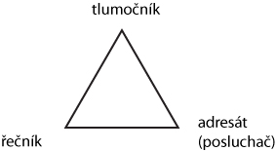
Obr. č. 1 Trojúhelníkový proces tlumočení Čeňková (2008), pro zpracování diplomové práce vytvořil autor sám.

Každý tlumočník ovládá jeden jazyk - zpravidla mateřský - lépe, a druhý hůře. Při tlumočení pracuje tlumočník se dvěma jazyky:
- zdrojový jazyk = jazyk, z něhož tlumočník překládá
- cílový jazyk = jazyk, do něhož tlumočník překládá
V odborné literatuře je proces tlumočení popisován jako proces třífázový, jehož části na sebe plynule navazují, částečně se překrývají a nedají se od sebe někdy ani oddělit (srov. Čeňková 2008, Slouková 1984):
- aktivní poslech s analýzou ve výchozím jazyce,
- zpracování informace,
- produkce v cílovém jazyce.

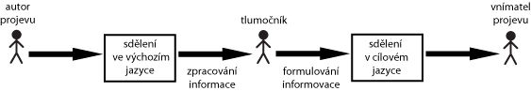
Obr. č. 2 Schéma tlumočení (Čeňková, 2008), pro zpracování diplomové práce vytvořil autor sám.

Čeňková, (2008) popisuje teorii tlumočení Danice Seleskovitchové z roku 1968: „Tlumočník převádí smysl sdělení, a ne jednotlivá slova, která slyšel od řečníka. Dochází tedy k deverbalizaci vyslechnuté výchozí informace, ke chtěnému zapomenutí její jazykové formy a k přirozenému přetlumočení/interpretaci smyslu této informace do jazyka cílového. Tlumočník musí dokonale ovládat oba pracovní jazyky, vyznat se dobře v tlumočené tématice a komunikační situaci a mít příslušné překladatelské a tlumočnické schopnosti.“
Langer (In Ludíková, 2008) uvádí, že: „na úrovni a kvalitě celé tlumočnické situace se podílí řada faktorů, mezi které patří zejména situační kontext (charakter, obsah a délka tlumočeni) a vlastnosti aktérů komunikace (vlastnosti slyšícího i neslyšícího účastníka a schopnosti tlumočníka).“
Podle Čeňkové (2008), tlumočení probíhá v konkrétní komunikativní situaci, která je charakteristická řadou společných a vzájemně se ovlivňujících faktorů, jimiž jsou zejména: účastníci komunikace, téma, obsah a zaměření komunikace, místo a doba konání. Aby mohl tlumočník kvalitně a adekvátně splnit svou úlohu prostředníka, musí si každý před tlumočením uvědomit:
- Kdo bude klient (klienti)?
- Co se bude tlumočit?
- Komu se bude tlumočit?
- Kde se bude tlumočit?
- S jakým záměrem?
- Kdy bude tlumočení probíhat?
- Proč, s jakým cílem?
Typy tlumočení
Kapitola je zaměřena na různé typy tlumočení. Hlavním cílem je blíže se seznámit s různými typy tlumočení pro osoby se sluchovým postižením.
Tlumočník může podle Čeňkové (2008) mluvit (v případě tlumočení znakového jazyka „znakovat“), zároveň s autorem projevu, jehož sdělení převádí do cílového jazyka, pak hovoříme o simultánním tlumočení.
Při tlumočení konsekutivním může začít tlumočit až poté, co autor projevu ukončil část své promluvy či celý projev.
Autorka dále ve své publikaci mezi další základní druhy tlumočení řadí např. tlumočení konferenční, z listu, doprovodné, apod. Mezi specifické kategorie pak patří tlumočení soudní, komunitní, ve znakovém jazyce a tlumočení pro nevidomé a hluchoslepé.
Pro potřeby této práce se zaměříme na typy tlumočení užívané osobami se sluchovým postižením.
Podle délky zpracování informace rozlišujeme tlumočení:
Simultánní (souběžné) - zdrojová informace se tlumočí téměř okamžitě. V tlumočení znakového jazyka je nejběžnějším typem tlumočení, umožněno tím, že český jazyk je mluvený a znakový jazyk vizuální, tudíž jsou povahově odlišné a neruší se. Úplná simultaneita není možná.
Konsekutivní (následné) - sdělení se tlumočí se zpožděním (tlumočí se smysl a ne slova). Ve znakovém jazyce se využívá se méně často než tlumočení simultánní, a to především při dlouhém a náročném tlumočení, při tlumočení neznámému klientovi nebo klient se specifickými komunikačními potřebami, dále při tlumočení ve specifických situacích, např. ve hvězdárně, fotokomoře).
Tlumočení využívají osoby s různými typy sluchových vad. Odlišný typ tlumočení požaduje člověk neslyšící a jiný klient, který je nedoslýchavý nebo ohluchlý.
Na existenci několika komunikačních přístupů u osob se sluchovou vadou poukazuje Česká komora tlumočníků znakového jazyka, která odlišuje tyto formy tlumočení (http://www.cktzj.com):
- tlumočení českého znakového jazyka,
- tlumočení znakované češtiny,
- vizualizace mluvené češtiny,
- tlumočení pro hluchoslepé,
- Neslyšící tlumočník (mezinárodní znakový systém).

2.2 Specifika tlumočení pro neslyšící klienty
Specifickým typem tlumočení je tlumočení znakového jazyka. Osoby se sluchovým postižením mají na základě současné legislativy právo využívat služeb tlumočníka, který nejvíce vyhovuje jejich komunikačním potřebám.
Preferované komunikační způsoby se u neslyšících klientů liší. Dingová (http://www.cktzj.com/terminologie) popisuje termín tlumočení pro neslyšící jako „nadřazený termín pro tlumočnické profese/specializace – tlumočník znakového jazyka, transliterátor znakované češtiny a vizualizátor mluvené češtiny, které se liší náplní a preferencí způsobu komunikace klienta se ztrátou sluchu.“
Osoba, která vykonává tlumočnickou činnost, se nazývá tlumočník. Podle Dingové (2010) je předpokladem pro úspěšný výkon profese tlumočníka je třeba dokonalé znalosti pracovních jazyků, mezi kterými tlumočí nebo překládá, včetně znalostí kultury mluvčích, dobrá paměť, kultivovaný zjev a vystupování, trpělivost, přesnost. Pro poskytování profesionálních tlumočnických služeb je nutné celoživotní vzdělávání se a zlepšování vlastních dovedností.
Neslyšící klienti v České republice nejčastěji využívají komunitní neboli individuální tlumočení. Jedná se převážně o tlumočení v běžných každodenních situacích, jako jsou jednání na úřadech, u lékaře, při hledání zaměstnání apod.
Tlumočník znakového jazyka tlumočí nejen mezi dvěma různými jazyky, ale i kulturami, což zúčastněným situaci napomáhá orientovat se v odlišném prostředí. Česká komora tlumočníků znakového jazyka definuje ve svých vzdělávacích materiálech tlumočníka českého znakového jazyka jako tlumočníka, který při procesu tlumočení používá český znakový jazyk, který je přirozeným jazykem s vlastní strukturou, gramatikou a pravidly a který je primárním komunikačním prostředkem většiny osob s těžkou sluchovou vadou a neslyšících lidí.
Komora dále rozlišuje, zda jde o tlumočníka pocházejícího z většinového prostředí, nebo tlumočníka CODA. Podle Redlicha (2008) jsou jako tlumočníci CODA označováni ti tlumočníci, kteří vykonávají tlumočnickou profesi a jsou slyšícími dětmi neslyšících rodičů (CODA = Children of Deaf Adults). Vzhledem k tomu, že v mnoha případech slyšící potomci neslyšících rodičů obvykle ovládají český znakový jazyk a zároveň i mluvenou češtinu, tlumočí bez jakéhokoliv teoretického základu tlumočení svým rodičům již od útlého věku. Velmi často se „tlumočníkem“ v rodinách neslyšících rodičů stávají nejstarší ze slyšících dětí. Slyšící potomek neslyšících rodičů v dospělosti v některých případech pokračuje s tlumočením nejen rodinným příslušníkům, ale i dalším neslyšícím osobám. (http://www.cktzj.com/terminologie)
Česká komora tlumočníků znakového jazyka (2008) uvádí, že existují různá kritéria, podle kterých se pozná profesionální tlumočník. Mezi ty základní by mělo patřit:
- soustavné vzdělávání tlumočníka,
- dodržování Etického kodexu tlumočníka znakového jazyka,
- respekt ke kolegům,
- respekt k Neslyšícím.
Etický kodex tlumočníka znakového jazyka
Po roce 1989 se u nás začalo hodně mluvit o Etickém kodexu tlumočníka znakového jazyka (viz Příloha č. 8) a o základních pravidlech při tlumočení (viz Příloha č. 9).
Etický kodex tlumočníka znakového jazyka je často nazýván „biblí tlumočníka“. Šebková (2008) jej popisuje jako soubor pravidel, jimiž by se měl řídit každý profesionální tlumočník. Vytyčuje jeho základní povinnosti a práva vzhledem k dané profesi. Jeho cílem je chránit práva tlumočníků znakového jazyka a zároveň jejich slyšících i neslyšících klientů.
Česká komora tlumočníků znakového jazyka vydala zjednodušenou verzi Etického kodexu pro děti:
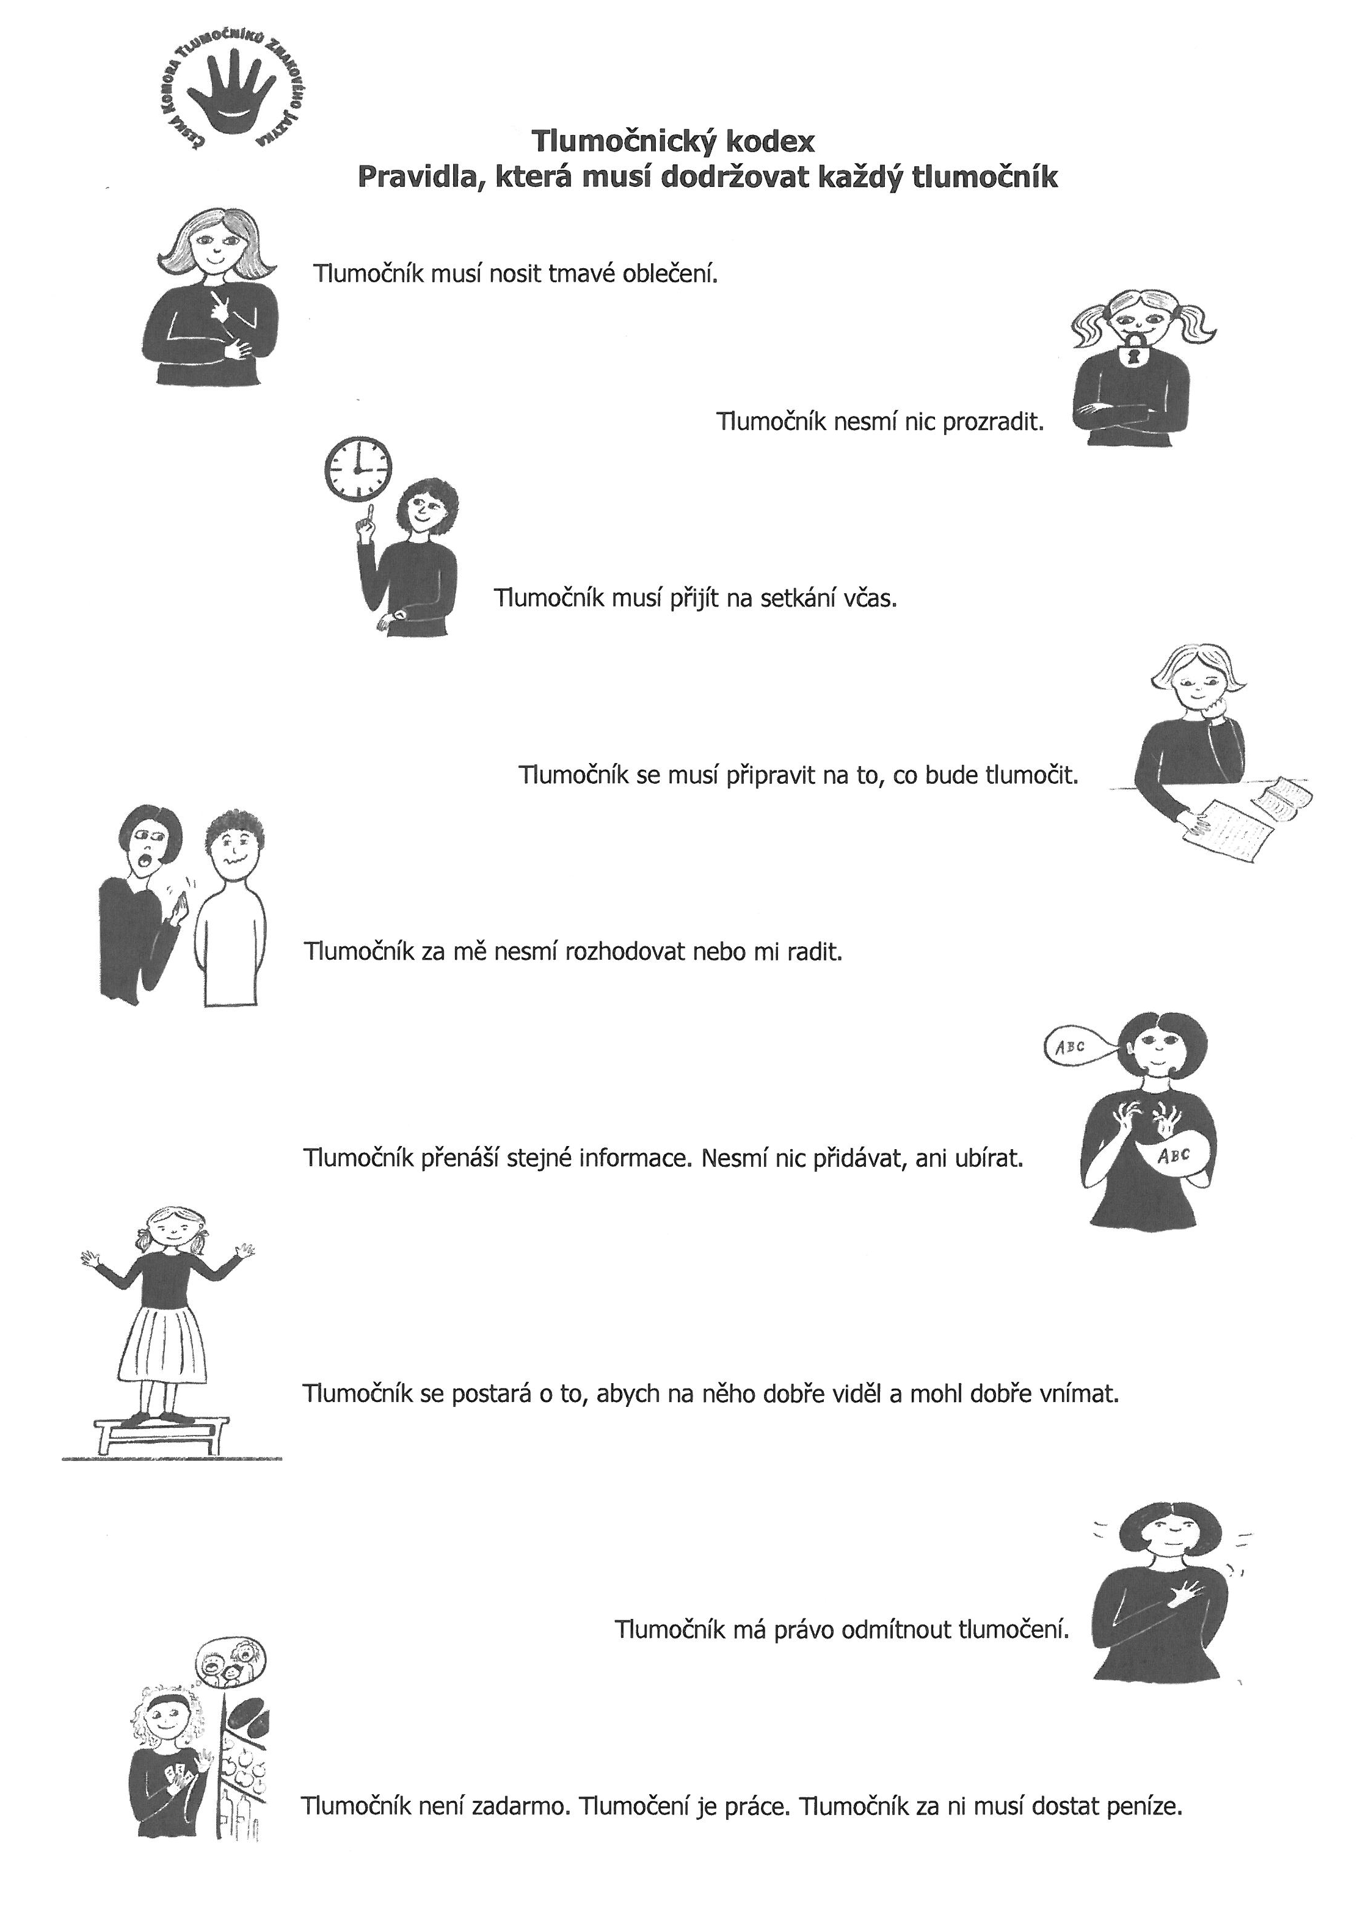
Obr. č. 3 Etický kodex tlumočníka (Šebková, 2008, s. 21)

Jak uvádí Šebková (2008), kromě etických kodexů tlumočníka, které si vytvořily jednotlivé profesní organizace tlumočníků, však existují ještě jiné typy kodexů, které fungují v rámci konkrétní instituce (u nás například Etický kodex tlumočníka speciální školy pro sluchově postižené v Radlicích, Etický kodex tlumočníka speciální střední školy pro sluchově postižené v Hradci Králové, Etický kodex soudního tlumočníka apod.).
Autorka dále podotýká, že s dodržováním etického kodexu souvisí i různé přístupy k výkonu tlumočnické profese.

Různé přístupy k výkonu tlumočnické profese
- Tlumočník je ten, kdo pomáhá
V praxi velice častý přístup, zvláště když roli tlumočníka zastávají rodinní příslušníci nebo dobrovolníci. Tento postoj vychází z předpokladu, že neslyšící jsou handicapovaní a je proto potřeba jim pomáhat. V minulosti bylo ze strany neslyšících, ale i slyšících hojně rozšířeno chápání tlumočníka jako pomocníka.

- Tlumočník je stroj
Tlumočník je vnímán jako překládajícího „robot“, který nemá žádný osobní nebo emocionální vliv na probíhající komunikaci. Na neslyšícího klienta může působit takový tlumočník necitlivě. V tomto případě je neslyšící zodpovědný za své vlastní činy a rozhodnutí.

- Tlumočník je ten, kdo usnadňuje komunikaci
Tlumočník řeší ideální podmínky pro tlumočení (osvětlení, pozadí, vhodné rozmístění účastníků komunikace, vhodné oblečení).

- Bilingvální – bikulturní (BI-BI) přístup k tlumočení
V současnosti nejvíce preferovaný. Tlumočník je komunikační prostředek, je to bilingvální a bikulturní bytost, která tlumočí mezi dvěma různými jazyky, ale i mezi dvěma odlišnými kulturami. Takový tlumočník, výchozí informace nejen převádí, ale také přemýšlí o tom, jak sdělení převést tak, aby odpovídalo nejen jazykovým, ale i kulturním normám zúčastněných stran. Následuje Etický kodex tlumočníka znakového jazyka.

- Bilingvální, ale i bikulturní úloha tlumočníka v tlumočnickém procesu je velmi důležitá.
Zahumenská (2008) uvádí, že k vlastnostem profesionálního tlumočníka je nezbytné, aby byl ochoten dále prohlubovat své znalosti pro naplňování bilingvální a bikulturní úlohy.
Specifika různých tlumočených situací
Tlumočení pro neslyšící probíhá většinou v terénu. Červinková Houšková (2008) dělí různé typy tlumočení pro neslyšící podle místa, kde tlumočení probíhá:
- Tlumočení u lékaře
Citlivá oblast, vhodné je, když tlumočník je stejného pohlaví jako klient. Měl by ovládat lékařskou terminologii.
- Tlumočení ve škole
Tlumočník při výuce stojí poblíž pedagoga, nebrání vizuálním pomůckám. Nevýhodou a důvodem, proč není tlumočník na každé škole, kde studuje neslyšící student je, že školy nemají dostatek finančních prostředků na tlumočníky.
- Tlumočení u soudu a na policii
Soudní tlumočník je osoba, jmenována soudem. V registru soudních tlumočníků, který je dostupný na www.justice.cz, je uvedeno velmi málo tlumočníků pro neslyšící. Ke dni 5.11.2010 jich bylo evidováno 26. Soudní tlumočení je zodpovědná záležitost, neadekvátní překlad může poškodit zúčastněné. Důležitá je také znalost právní problematiky.
- Tlumočení divadelního představení
Jedná se o překlad uměleckého představení, který by měl zachytit umělecký záměr představení. Podle umístění tlumočníka/tlumočníků při představení rozlišujeme tyto typy divadelního tlumočení:
- statické – tlumočník stojí, popřípadě sedí po celou dobu představení na jednom místě,
- stínové – tlumočník se během představení pohybuje s tlumočenou postavou,
- zónové – tlumočníci si rozdělí jeviště na „zóny“,
- balkónové tlumočení – tlumočník a většinou i neslyšící diváci jsou na balkoně,
- doprovodné – tlumočník má na sobě divadelní kostým, v představení je místy v roli vypravěče, vhodné především pro malé děti,
- experimentální – tlumočníci jsou v rolích interpretů.
Diabová (2006) uvádí přehled oblastí, v nichž se projevují největší problémy při tlumočení:
- číslovky,
- jména, názvy, zkratky,
- odborné termíny,
- citáty, verše,
- vtipy, anekdoty,
- narážky, ironické poznámky.
Zajištování tlumočnických služeb
V době, kdy nebyly tlumočnické služby zprostředkovávány žádnou tlumočnickou agenturou, tlumočili neslyšícím ve většině případů jejich rodinní příslušníci nebo osoby samy sluchově postižené, například nedoslýchavé. Tito lidé to většinou nedělali za úplatu, ale spíše proto, aby pomohli. Kolikrát nešlo ani o tlumočení, jak dokazuje tvrzení jedné dcery (22 let) neslyšících rodičů: „Když jsem byla ještě dítě, rodičům jsem netlumočila. Na úřady, k lékaři apod. s mými rodiči chodila babička – netlumočila, ale jednala za ně, jelikož znakový jazyk neovládá.“
Tlumočení dále nabízeli organizace neslyšících, které tlumočníky zaměstnávaly, např. Česká unie neslyšících, Svaz neslyšících a nedoslýchavých (dříve Svaz invalidů) a další.
Kronusová (2008) uvádí dva způsoby, jak bylo možné zajistit si tlumočníka před rokem 1998:
- Neslyšící mohl navštívit organizaci neslyšících, jejímž byl členem, a na místě si tlumočníka zajistit.
- Další možností bylo obrátit se přímo na konkrétního tlumočníka. V případě nutnosti se s ním neslyšící spojil a tlumočení pak také sám uhradil.
Od roku 1999 měla být tlumočnická služba při návštěvách neslyšících na úřadech, u lékaře a při dalších nezbytných záležitostech, zajišťována na základě zákona o znakové řeči 155/1998 Sb. přes Pečovatelskou službu, která v té době ještě spadala pod Okresní úřady.
Tento systém poskytování tlumočnických služeb se ukázal jako nedostatečný a nepraktický. Např. limit 24 hodin byl naprosto neodpovídající skutečným potřebám neslyšících klientů. V případě, že byl neslyšící klient vážně nemocný a v krátké době 24 hodin vyčerpal, neměl už na tlumočnickou službu nárok.
Problematika tlumočení přes „Pečovatelskou službu“ je podrobně popsána v článku „Tlumočnické služby pro neslyšící klienty poskytované formou pečovatelské služby (zkušenosti z praxe)“ (viz Příloha č. 5).
V okamžiku, kdy začal platit zákon 155/1998, podle kterého měly tlumočnické služby pro neslyšící zajišťovat Pečovatelské služby, nedostaly některé organizace neslyšících na tyto služby dotace a své tlumočníky propustily.
Dnes v České republice zajišťují tlumočnické služby pro všechny sluchově postižené spoluobčany různé organizace neslyšících a profesní organizace tlumočníků.
Kronusová (2008) dělí poskytovatele tlumočnických služeb pro neslyšící do tří skupin:
- zprostředkovatelé tlumočníků pro neslyšící (pečovatelské služby, Centrum zprostředkování tlumočníků pro neslyšící),
- zaměstnavatelé tlumočníků (organizace neslyšících, školy, apod.),
- subjekty, které si tlumočníka zpravidla najímají přes zprostředkovatele (úřady, policie, soudy).
V současné době je největším zprostředkovatelem tlumočnických služeb pro osoby se sluchovým postižením Centrum zprostředkování tlumočníků pro neslyšící (Centrum, CZTN), které bylo zřízeno Asociací organizací neslyšících, nedoslýchavých a jejich přátel (ASNEP) v roce 2002 jako reakce na zmiňovanou neuspokojivou situaci v oblasti zajišťování tlumočnických služeb. Objednávky tlumočnických služeb vyřizují v Centru operátoři, kteří pomocí SMS, faxu, e-mailu, internetu vyřídí s klientem požadavek a zajistí klientovi tlumočníka (viz Příloha č. 6 a 7.). Službu si může objednat i slyšící strana po telefonu. V Centru nejsou tlumočníci a neslyšící klienti vázání žádným členstvím v organizaci. Klienti nejsou nijak omezeni počtem hodin ani u nich nejsou zjišťovány majetkové poměry, jako tomu bylo dříve v pečovatelské službě.
Centrum klientům nabízí:
- tlumočníky znakového jazyka,
- transliterátory znakované češtiny,
- vizualizátory mluvené češtiny (artikulační tlumočníky),
- tlumočníky pro hluchoslepé klienty.
Služba je poskytována všem klientům se sluchovým postižením po celý rok na území celé České republiky. V databázi Centra jsou zaregistrováni tlumočníci též z celé České republiky.
Klienty Centra mohou být:
- neslyšící a nedoslýchaví občané preferující při komunikaci se slyšícím okolím znakový jazyk nebo znakovanou češtinu
- ohluchlí a nedoslýchaví lidé komunikující především pomocí mluvení, odezírání a psaného projevu
- hluchoslepí lidé, kteří komunikují pomocí specifického tlumočení do znakového jazyka a pomocí Lormovy abecedy
- slyšící občané, kteří potřebují s neslyšícími, nedoslýchavými, ohluchlými a hluchoslepými lidmi komunikovat
- tlumočníci znakového jazyka, znakované češtiny, artikulační tlumočníci a tlumočníci pro hluchoslepé (v projektu je všechny označujeme jako „tlumočníci pro neslyšící“)
V projektu Tlumočnické služby pro neslyšící funguje také Expertní komise ASNEP pro otázky tlumočení neslyšícím (EKOTN). Tato komise navrhuje podrobná pravidla poskytování a proplácení tlumočnické služby pro klienty i tlumočníky Centra. Dále vyřizuje případné stížnosti na poskytované služby.
Další organizací zajišťující tlumočnické služby pro neslyšící u nás je Svaz neslyšících a nedoslýchavých v ČR (SNN).
Tato organizace nabízí neslyšícím, ohluchlým a nedoslýchavým individuální tlumočení v oblasti zdravotní, sociální, ve vzdělávání a v dalších každodenních situacích. Rovněž zajišťuje hromadné tlumočení na různých osvětových akcích. Tlumočnických služeb SNN využívají i soudy, Policie ČR, úřady, zaměstnavatelé osob se sluchovým postižením a další instituce. Pro snadnější komunikaci s klienty zavedlo SNN také web tlumočení.
Agentura Profesního Poradenství pro Neslyšící (APPN) funguje od roku 2006. APPN se věnuje především zaměstnanosti a uplatnění na trhu práce neslyšících občanů.
Kromě tlumočení při pracovních pohovorech, rekvalifikačních kurzech, zaškolování nových zaměstnanců mezi poskytované služby patří:
- Tlumočnická služba online – tlumočení přes internet prostřednictvím komunikačních programů Skype, ooVoo a MSN. Neslyšící klient se sám aktivně účastní hovoru. Výhodou je, že klient nemusí tlumočníka objednávat dopředu, ale spojí se s ním ihned, když potřebuje. Tato služba je pro klienty bezplatná.
- Tlumočnická pohotovost – neslyšící klient může službu využít pouze v nouzové situaci (autonehoda, havárie v domácnosti, okradení apod.). Pokud situace vyžaduje, aby tlumočník přijel na místo, jsou možné i výjezdy, v současné době jen po Praze.
Tlumočníci České komory tlumočníků znakového jazyka (Komora) se mimo jiné specializují na tlumočení:
- Tlumočení divadelních představení (např. Perfect days, Zahrada, Tracyho tygr, Čtyři dohody, Manželské vraždění, U výčepu, Jonathan Livingston Racek a další)
- Tlumočení hudebních událostí (např. Tříkrálový večer, Podepsáno srdcem, koncert hudební skupiny Traband, apod.)
Tlumočení zajišťují také další organizace nebo instituce, např. organizace neslyšících, soudy, školy pro neslyšící, ale i běžné školy, kde jsou integrováni žáci nebo studenti se sluchovým postižením.

2.3 Organizace tlumočníků znakového jazyka
Jak uvádí Čeňková (2008) stávající organizace tlumočníků u nás v současné době nemohou uspokojit mnohonásobně převyšující poptávku lidí se ztrátou sluchu po tlumočnických službách, přestože ti mají ze zákona na tyto služby právo.
Organizace tlumočníků znakového jazyka začaly vznikat v České republice na po roce 1989. Do té doby byli tlumočníci vedeni v organizacích neslyšících. V současné době v České republice existují tyto organizace tlumočníků znakového jazyka:
Česká společnost tlumočníků znakového jazyka (ČSTZJ)
Datum vzniku: 19.11.1995
Adresa: Hábova 1571, 155 00 Praha 5 – Stodůlky
Organizace je členem zastřešující organizace ASNEP (Asociace organizací neslyšících, nedoslýchavých a jejich přátel). Snaží se prosazovat a obhajovat profesní, pracovně právní a sociální zájmy tlumočníků znakového jazyka. Spolupracuje s vysokými školami a jinými institucemi na zvyšování kvalifikace tlumočníků znakového jazyka. Organizuje a koordinuje kurzy a kvalifikační zkoušky pro tlumočníky a lektory znakového jazyka. Společně s Organizací tlumočníků znakového jazyka založila v roce 2002 Národní radu tlumočníků znakového jazyka (NRTZJ), jejímž cílem je připravit vzdělávací systém pro tlumočníky.
Organizace tlumočníků znakového jazyka (OTZJ)
Datum vzniku: 31.8.1996
Adresa: Vodova 35, 612 00 Brno
Mezi činnosti této organizace patří pořádání vzdělávacích kurzů pro tlumočníky znakového jazyka, kvalifikačních kurzů tlumočníků a vzdělávacích kurzů pro zájemce z řad veřejnosti.
Česká komora tlumočníků znakového jazyka (Komora)
Datum vzniku: 31.8.1996
Adresa: Za Černým Mostem 1522/B, 198 00 Praha 9
Tel./fax: 281918747
Email: cktzj@cktzj.com
Internet: www: cktzj.com
Česká komora tlumočníků znakového jazyka sdružuje tlumočníky českého znakového jazyka a osoby, které samy tlumočnickou činnost nevykonávají, ale plně sympatizují s názorovými stanovisky a cíly Komory. Největším mottem organizace je, aby měl neslyšící klient jistotu, že v Komoře vždy nalezne tlumočníka – profesionála, díky jehož službám lehce překlene všechny komunikační bariéry mezi světem slyšících a neslyšících. Mezi hlavní cíle patří hájení zájmů tlumočníků znakového jazyka, zvyšování úrovně profesionálního tlumočení do a ze znakového jazyka, vzdělávací činnost v oblasti tlumočení znakového jazyka v podobě kurzů, odborných seminářů a školení, navazování a udržování vztahů s organizacemi podobného zaměření na národní i mezinárodní úrovni a šíření informací o tlumočení znakového jazyka a související problematice.
Situace se vyvinula tak, že v současnosti zůstala aktivní pouze jedna organizace, a to Česká komora tlumočníků znakového jazyka. Vzhledem k tomu, že většina uvedených organizací nevyvíjí žádnou činnost a nemá internetové stránky, nebylo možné zjistit podrobnější informace.

2.4 Vzdělávání tlumočníků znakového jazyka u nás
Kvalitní poskytování tlumočnických služeb neslyšícím klientům se neobejde bez soustavného vzdělávání, a to i zkušených tlumočníků. Znakový jazyk je živý jazyk, který se stále vyvíjí. Znaková zásoba se mění a rozšiřuje - souvisí to mimo jiné i s rozvojem vědy a techniky, kdy se objevují stále nové pojmy, pro něž si musí tlumočník osvojovat znaky.
Při studiu znakového jazyka stejně jako při studiu jakéhokoli cizího jazyka je zapotřebí zvládnout slovní zásobu a gramatiku. K lepšímu pochopení jazyka samotného je třeba zároveň poznávat a studovat kulturu neslyšících. Nám, slyšícím „cizincům“, to pomůže i pohybovat se ve světě ticha, kde významy nejsou neseny zvukem. Macurová (2001)
Zahumenská (2008) uvádí, že kvalita tlumočníkovy práce je výsledkem jeho širokého spektra znalostí, dovedností a praktického cvičení.
Osoby, které se chtějí věnovat tlumočnické profesi pro neslyšící, mají několik možností, jak získat kvalifikaci tlumočníka pro neslyšící.
Od roku 2000 funguje v České republice profesní organizace tlumočníků znakového jazyka Česká komora tlumočníků znakového jazyka (Komora), která sdružuje tlumočníky pro neslyšící, nedoslýchavé a ohluchlé klienty.
Komora nabízí tlumočníkům Certifikační vzdělávací program (CVP). Kromě toho realizuje pro slyšící i neslyšící tlumočníky další doplňkové kurzy, přednášky a výukové programy.
Certifikační vzdělávací program pro tlumočníky znakového jazyka je určen tlumočníkům českého znakového jazyka, transliterátorům znakované češtiny a vizualizátorům mluvené češtiny. Během studia účastníci absolvují teoretické i prakticky zaměřené semináře z okruhů tlumočnická profese a specifika tlumočení pro neslyšící v jednotlivých oblastech (konferenční tlumočení, soudní tlumočení, tlumočení na policii, v médiích, ve zdravotnictví, ve věznici, umělecké tlumočení), znakový jazyk v pohledu lingvistickém a sociolingvistickém, výzkum znakového jazyka, komunita a kultura Neslyšících v ČR. Během studia projdou jednotliví frekventanti praxí (část hodin praxe bude probíhat pod supervizí), na závěr studia absolvují Certifikační zkoušky. Po jejich úspěšném složení získají Certifikát.
Komora nabízí také další vzdělávací programy:
- Intenzivní kurz pro tlumočníky v komunitním tlumočení,
- Intenzivní kurz pro tlumočníky ve vzdělávání,
- Praktický kurz znakované češtiny pro transliterátory. (www.cktzj.com)
Další možností, kde může tlumočník znakového jazyka získat odborné vzdělání pro výkon tlumočnické profese je studijní obor Čeština v komunikaci neslyšících (ČNES) na Filozofické fakultě Univerzity Karlovy v Praze, který byl otevřen v roce 1998. Tento obor lze studovat v bakalářském nebo navazujícím magisterském programu a jeho cílem je připravit specialisty s výbornou znalostí českého znakového jazyka.
Studenti si během studia mohou vybrat jednu nebo více z těchto specializací:
- pedagogická: Učební komunikace neslyšících a metodika jejich vyučování,
- komunikační: Učební komunikace neslyšících a metodika jejich vyučování,
- odborná: Metodika výzkumu znakového jazyka a problematika notace znakových jazyků,
- tlumočnická: Problémy tlumočení a specifika tlumočení mezi znakovým jazykem a jazykem většiny (jen pro slyšící studenty).
Absolventi tohoto oboru v současné době pracují mimo jiné také jako tlumočníci znakového jazyka nebo prostředníci mezi slyšící a neslyšící komunitou v různých oblastech veřejného života. (http://ucjtk.ff.cuni.cz/cnes/)
Pro začínající tlumočníky, ale i pro ty stávající, kteří tlumočnickou činnost již vykonávají, nabízí Pevnost – Institut Neslyšících pro specializované vzdělávání (Institut), organizace řízená samotnými Neslyšícími, několik vzdělávacích programů. V letech 2008 – 2009 realizovala dva kurzy pro tlumočníky znakového jazyka – Základy tlumočení I. a Základy tlumočení II. pod vedením profesionálního tlumočníka z USA Tima Curryho, žijícího v České republice. V současné době nabízí Institut kromě kurzů pro začínající tlumočníky a pro tlumočníky v praxi také dlouhodobý komplexní školící program pro tlumočníky, kteří se chtějí tlumočení znakového jazyka věnovat. (http://www.inpsv.com/)

3 Slyšící dítě v neslyšící rodině

3.1 Rodina
Rodina je nejdůležitější primární sociální skupina, která dává dítěti modely chování, utváří jeho osobnost a charakter. Obklopuje dítě už od narození,
a úkolem rodičů je zajistit všechny možné potřeby ke zdravému fyzickému
i duševnímu rozvoji dítěte. Tyto okolnosti by neměly záviset na uspořádání rodiny, to znamená, že nezáleží na tom, jestli má rodina jedno, dvě nebo tři děti, nebo jestli je jeden rodič vlastní a druhý nevlastní, nebo dokonce nevlastní oba rodiče. Je důležité, aby se dítě v rodině, ať už je jakákoliv cítilo bezpečně, aby cítilo, že je právoplatným členem rodiny.
Funkce rodiny
Rodina má funkce:
- biologickou,
- výchovnou,
- emocionální,
- ekonomickou,
- ochrannou.
V různých rodinách mohou být podmínky pro utváření sebevědomí dítěte velmi různé – od velmi dobrých po velmi špatné, podmínky vytváří i samotná podoba rodiny, záleží na tom, zda je rodina úplná, náhradní, bez otce, s nevlastní matkou atd.
Ve své funkci je rodina nezastupitelná jakoukoliv jinou institucí. Pro efektivní funkci rodinné výchovy jsou důležité tyto skutečnosti:
- struktura rodiny, početnost, příbuzenské vztahy,
- vztahy rodičů k dítěti,
- vazby mezi rodiči a způsob jejich manželského soužití,
- morální a charakterové vlastnosti rodičů, jejich psychická a sociální úroveň.
Výchova v rodině
Způsob výchovy znamená celkovou interakci a komunikaci dospělých (matky, otce, učitele, rodiny, školy) s dítětem. Projevuje se volbou a způsobem užití výchovných prostředků, postupů a metod, tomu odpovídajícím prožíváním a chováním dítěte, které opět ovlivňuje prožívání a chování dospělého. Způsob výchovy vyjadřuje volbu dílčích prostředků či postupů, podstatný je i emoční vztah k dítěti a způsob výchovného řízení.(pedagogický slovník)
Osobnost rodičů, pokud mají funkci primárních vychovatelů dítěte, rozhodujícím způsobem přispívá k utváření sociálního a emocionálního klimatu v rodině.
Výchovné klima v rodině
Podle Zdeňka Matějčka (1992) existují tyto typy výchovného postoje rodičů:
- výchova zavrhující
- výchova zanedbávající
- výchova rozmazlující
- výchova příliš úzkostná
- výchova s přejatou snahou a dokonalost dítěte (perfekcionismus)
- výchova protekční
Toto vše jsou však pouze krajní situace. Ve skutečnosti se takto vyhraněné způsoby nevyskytují, dochází k jejich kombinaci, obvykle se vyskytují ve skryté formě, ta že to okolí ani nepostřehne.
Různé typy výchovy vedou k různým psychologickým důsledkům u dětí. Zapříčiňují citovou deprivaci dítěte, separační úzkost atd. Platí skutečnost,
že se osobnost dítěte vyvíjí zdravě, jestliže jsou výchovné podmínky kolem dítěte optimální.
Rodinné prostředí však necharakterizuje jen výchova v rodině, ale jsou tu
i jiné faktory, jako složení rodiny – počet sourozenců, a jejich vztahy, úplnost
a neúplnost rodiny (chybějící otec nebo matka), určitý vliv na prostředí v rodině má také to, jestli je to rodina náhradní, pěstounská, vlastní, nevlastní, matčin nový partner nebo jestli dítě má dvoje rodiče.

3.2 Specifické podmínky výchovného prostředí
Zkušenosti dnešních dospělých neslyšících jedinců z dětství
Pokud slyšící rodiny s neslyšícím dítětem bydlely ve městě, kde byla některá ze speciálních škol pro neslyšící děti, pak sice neslyšící děti vyrůstaly v rodinném prostředí, ale doma se s nimi většinou rodiče nedokázali domluvit, protože neovládali znakový jazyk (odborníci jim doporučovali, aby s dětmi neznakovali a aby ani dětem znakování doma nedovolili) a dítě neovládalo jazyk mluvený. Dítě bez funkčního dorozumívacího prostředku se tedy nepodílelo na rodinném životě v takové míře, jako jejich slyšící sourozenci. Nebyly jim dostupné ani zprostředkované zkušenosti, ze kterých se děti učí od rodičů a sourozenců. Rodičům navíc chyběl verbální výchovný prostředek - vysvětlování a přesvědčování. Dítě bylo vychováváno drilem, aniž by chápalo příčinné souvislosti. Učilo se jen motorickou nápodobou různým činnostem. U těchto dětí docházelo k frustraci, protože se ve vlastní rodině obtížně dorozumívaly (Vránek, 2008).
Většina neslyšících dětí bývala umístěna v některém z ústavů. Rodiče tyto děti navštěvovali v neděli a o prázdninách byly děti na návštěvě v rodině. Tehdejší děti, dnes již dospělí neslyšící lidé, kteří jsou sami rodiči, tedy neměli z dětství zkušenosti o každodenním rodinném životě a o rodinné výchově. Nemají žádný vzor z vlastní rodiny, jak se mají děti vychovávat.
Pobyt dítěte v internátech
Strnadová (2006) popisuje pobyt dítěte předškolního a mladšího školního věku v internátě jako nepříznivý zásah do vývoje. Po několika letech si rodiče i dítě na odloučení zvykají, avšak za cenu určitého uvolňování vzájemného pouta: dítě jezdí domů jen na návštěvy, ale nesdílí s rodinou jejich běžný, každodenní život. Kromě negativního dopadu na citový rozvoj má tato situace vliv i na sociální zralost dítěte.
Mateřské školky pro sluchově postižené děti jsou u nás pouze ve větších městech a tak kolikrát musí rodiče dát už tříleté dítě do internátní mateřské školy. Mnohdy dítě tráví po internátech (ZŠ, SŠ, VŠ) i 20 let. Z vlastní zkušenosti vím, že se s touto skutečností rodiče těžko smiřují a ne každá rodina má možnost se přestěhovat do místa speciální školy pro sluchově postižené. Někteří slyšící rodiče sluchově postižených dětí někdy přes týden docházejí do kurzů znakového jazyka, aby se se svými dětmi o víkendu, kdy je mají doma, domluvili.
Výběr partnera pro založení rodiny
Neslyšící lidé mívají stejná základní kriteria jako lidé slyšící. Aby partner byl příjemný, věkově přiměřený, inteligentní atd. Neslyšící lidé používající znakový jazyk však mají ještě jedno základní kriterium, a to, aby měli stejný dorozumívací prostředek. (Strnadová, 2006)
Neslyšící lidé jsou malou menšinou rozptýlenou mezi slyšícími lidmi, a proto mají ve svém okolí mnohem méně příležitostí setkávat se navzájem. Protože je jich početně málo a v jejich okolí se nevyskytuje dostatečný výběr možných partnerů, často vezmou zavděk tím, co je pro ně dostupné, to znamená slevit požadavky ne na to, co je žádoucí, ale co je ještě přijatelné. (Strnadová, 2006)
Pokud chtějí výběr mimo svou „geografickou zónu“, musejí často cestovat na velké vzdálenosti na různé akce neslyšících, ať již jde o akce sportovní, kulturní, společenské či rekreační.
Omezení ve výběru partnera přitom nespočívá ani tak ve stavu sluchu jako spíše ve společném komunikačním prostředku. Proto mohou být i smíšené páry“, kde slyšící či nedoslýchavý partner plynně ovládá znakový jazyk, nebo naopak neslyšící (spíše ohluchlý) partner ovládá dobře mluvený jazyk. Bývá to většinou v případě, že slyšící partner je obeznámen s kulturou a jazykem neslyšících, často jsou to dospělé slyšící děti z neslyšících rodin.
Většinou však jde o manželské páry, kde oba jsou neslyšící. Proto se budu v této své práci dále zabývat pouze jimi.
Postoje neslyšících rodičů vůči stavu sluchu dítěte
Neslyšící rodiče se obvykle neobávají toho, že budou mít neslyšící dítě. Neberou to jako neštěstí. U neslyšících rodičů se lze setkat s postojem, vyjádřeným slovy: „Nevadí, když dítě neslyší, hlavně že je zdravé“ (srov. Strnadová, 1998). Většinou však kolem sebe vidí, že obvykle se do neslyšících rodin narodí slyšící děti, proto s touto skutečností také počítají.
Lékaři a slyšící příbuzní se však narození neslyšícího dítěte obávají. Někdy neslyšící těhotnou matku dokonce nabádají, aby šla na potrat.

3.3 „Smíšené“ rodiny
Početní převaha smíšených rodin
Strnadová (2002) uvádí, že většina neinformovaných lidí se domnívá, že jsou-li oba rodiče neslyšící, pak většinou mívají neslyšící děti. Opak je pravdou. Většina neslyšících rodičů mívá slyšící děti (90-95%) a naopak, většina neslyšících dětí se narodí do slyšících rodin. Oba neslyšící rodiče většinou též pocházejí ze slyšících rodin, berou si neslyšícího partnera a mívají slyšící děti. V rodině tak vzniká situace, kdy prarodiče a jejich vnuci slyší, zatímco rodiče neslyší.
Takže v praxi dochází k tomu, že drtivá většina rodin je z hlediska stavu sluchu smíšená. Komunikační kompatibilita pak je závislá na míře, kterou se slyšící členové rodiny přizpůsobí členům neslyšícím.
Slyšící prarodiče slyšícího dítěte neslyšících rodičů
Když se narodí neslyšícím rodičům slyšící dítě, slyšící prarodiče začnou projevovat obavy, jak se dítě naučí mluvit. Mnohdy přebírají aktivitu při výchově dítěte místo rodičů. Slyšící prarodiče mohou být pro slyšící děti neslyšících rodičů dobrým řečovým vzorem, aniž by narušovali vztahy v rodině, pokud si k sobě dítě berou jen příležitostně. Pokud pouze docházejí do rodiny, pak je to v pořádku, horší situace nastává tam, kde si dítě vezmou prarodiče k sobě a rodiče je pouze navštěvují. Někdy to bývá do 3 let věku dítěte, někdy do jejich nástupu do školy. V tomto období vlastně prarodiče přebírají roli rodičů. (Strnadová, 2002).
Dle Strnadové (2002) tato situace v sobě nese několik skrytých i zjevných nebezpečí, a to uvolnění citových vazeb dítěte na své vlastní rodiče. Dítě se socializuje do rodiny prarodičů, babička přebírá roli matky a dítě k ní jako k matce citově přilne.
Dalším rizikem je snížení respektu slyšícího dítěte k vlastním neslyšícím rodičům. Neslyšící lidé obecně mívají menší přísun informací a bývají v tomto směru závislejší na slyšících lidech, mj. i na svých slyšících rodičích. Proto slyšící prarodiče většinou své neslyšící děti podceňují a podle toho se k nim i chovají. Jejich hlediska a postoje pak přijímá i slyšící dítě neslyšících rodičů, které je takovému jednání ze strany prarodičů ke svým rodičům přítomno. (Strnadová, 2002)
Neméně nebezpečné je riziko vměšování se do záležitostí neslyšící rodiny ze strany slyšících prarodičů. S dospělými neslyšícími často chodí vyřizovat nezbytné záležitosti (návštěva lékaře, úřadu apod.) jejich slyšící rodiče. Ti znakový jazyk většinou neovládají a mnohdy za ně činí zásadní rozhodnutí bez jejich vědomí.
Odtržení slyšícího dítěte z neslyšící rodiny vede i k obtížnějšímu vytváření společného dorozumívacího prostředku. Bude-li dítě dlouhodobě odděleno od rodičů v době, kdy si teprve osvojuje mluvu a jazyk, může se stát, že se tím naruší přirozený proces osvojování si jazyka rodičů, je-li jiný než v prostředí, kde je dítě vychováváno. (Strnadová, 2002)

3.4 Socializace slyšícího dítěte neslyšících rodičů
Vymezení termínu „socializace“ v rámci této práce
Geist (1992) vysvětluje, že socializace bývá obecně chápána jako proces, jímž se jedinec stává schopným sociálně žít v příslušné společnosti. Existuje více definicí socializace. Někteří odborníci (např. Lindesmith a Strauss, 1956) zdůrazňují v socializaci funkci řeči, zatímco jiní (Michener et al, 1990) definují socializaci jako „způsoby, jimiž se jedinci učí dovednostem, znalostem, hodnotám, motivům a rolím, příslušejících jejich pozicím ve skupině nebo ve společnosti“. Za hlavní činitele socializace v dětství pak považují primární rodinu, vrstevníky a školu.
Proto se v následujícím textu soustředím na zvláštnosti v řečovém vývoji a osvojování si jazyka, norem chování obvyklých v komunitě neslyšících, specifickou rolí dítěte v neslyšící rodině, zvláštnostmi ve vztahu se slyšícími vrstevníky v místě bydliště a ve škole. Zmíním se i o začleňování se do širší společnosti, v tomto případě do místní komunity neslyšících.
Bilingvní přístup a bikulturismus
Bilingvní mohou být lidé i v rámci dvou mluvených jazyka dvou etnických kultur slyšících společenství.
Paddenová (1996) proto upozorňuje, že slyšící děti neslyšících rodičů představují zvláštní problém. Mají pokrevní svazky k neslyšícím lidem, stejně jako znalost zvyky a jazyk skupiny.

Bilingvismus je aktivní používání dvou jazyků (zpravidla mateřského
a cizího). Bilingvální komunikace sluchově postižených je přenos informací
ve dvou jazykových kódech, ve znakovém jazyce neslyšících a mluveném (orálním, většinovém, národním jazyce), a to mezi neslyšícími vzájemně a mezi neslyšícími a slyšícími.
Rozlišujeme:
- Bilingvismus simultánní, kdy se jedinec učí oba jazyky současně, ve stejnou dobu,
- Bilingvismus sekvenční, kdy se jedinec učí druhý jazyk až
ve chvíli, kdy první jazyk už ovládá,
- Souběžný a následný.
Jabůrek (1998) uvádí, že „Děti se učí od svých rodičů od raného dětství často dvěma jazykům.“
Dále se snaží přesně vymezit pojem bilingvismus: „Někteří pokládají za bilingvní tu osobu, která ovládá oba dva jazyky tak jako rodilí mluvčí, a to v rovině recepce, porozumění, produkce, mluvení, čtení i psaní. Pokud mluvíme o bilingvismu neslyšících, máme na mysli znalost a používání znakového jazyka a mluveného jazyka majoritní společnosti země, ve které žijí.“
Redlich (2008) charakterizuje bilingvismus jako souběžné osvojování dvou jazyků, kdy si slyšící potomci neslyšících rodičů si ve většině případů osvojují český jazyk a český znakový jazyk. Kromě jazyků si však tito jedinci osvojují zároveň dvě kultury, kulturu většinové slyšící společnosti a kulturu komunity Neslyšících. Takovému souběžnému osvojování dvou kultur se říká bikulturismus.
Slyšící dítě, které se narodí neslyšícím rodičům a vyrůstá v kultuře slyšících, ale současně i v kultuře neslyšících, má často pocit, že nepatří úplně ani do jedné z kultur, že je někde mezi nimi. To dokazuje i tvrzení Prestona (2001): CODA potomci vytvořily vlastní bikulturní a bilingvální komunitu, kdy neupřednostňují ani svět slyšících ani svět neslyšících, uvědomují si však, že nejpřirozeněji se cítí v kontaktu s osobami, které sdílí jejich zkušenosti dvou kulturních prostředí.
S bilingválními a bikulturními programy se setkáváme také ve vzdělávání žáků se sluchovou vadou, kdy hlavním cílem je podle Petříčkové (2007, s. 15) „umožnit dětem s vadou sluchu dosáhnout co největšího osobnostního, sociálního a kognitivního rozvoje. Bilingvální a bikulturní přístup považuje za jejich mateřský jazyk znakový jazyk komunity Neslyšících žijící na území, kde se dítě s vadou sluchu narodilo a kde vyrůstá (tedy jazyk, který je dítěti smyslově přístupný a jehož osvojení je pro něj přirozené). Spolu se znakovým jazykem si dítě přirozeně osvojí také kulturu komunity Neslyšících. Jako druhý jazyk se pak dítě učí jazyk slyšící společnosti dané země. Důraz je kladen na recepci a produkci mluveného jazyka v jeho psané podobě. Děti se učí poznávat kulturu slyšící společnosti jako kulturu druhou.“
Strnadová (1999) k tomuto tématu uvádí, že pokud neslyšící rodiče v přítomnosti dítěte mezi sebou znakují a znakovou řečí promlouvají na dítě, naučí se dítě znakový jazyk spontánně pozorováním a nápodobou tak, jako se děti učí ve slyšících rodinách řeč mluvenou nasloucháním a nápodobou. V mluveném jazyce mají tyto slyšící děti neslyšících rodičů vzor pouze mimo svou rodinu.
Někteří neslyšící rodiče se snaží na své slyšící dítě mluvit. Pochopitelně je jejich mluva ovlivněna tím, že neznají dobře češtinu a že nemohou kontrolovat svůj hlas. Také si ze zvyku vypomáhají pohyby rukou, mimikou atd. Dítě může tento způsob přebírat. Není to správná čeština, ale ani znakový jazyk, slouží spíše k domácímu dorozumívání, srozumitelnému jen členům rodiny. Dokonce ani znaky přitom používané nemusí odpovídat znakům, které se běžně užívají v komunitě neslyšících.
Dítě bez správného řečového vzoru může mít také problémy se zvládnutím gramatiky mluveného jazyka, protože může přebírat chybné řečové vzory svých rodičů nebo používat při mluvení gramatické struktury znakového jazyka.
V každém případě se slyšící dítě spontánně naučí mluvit (i když třeba o něco později než vrstevníci ze slyšících rodin) odposloucháním a nápodobou, když se dostane do kontaktu se členy většinové společností (tj. se slyšícími lidmi). Proto je žádoucí děti předškolního věku z neslyšících rodin vždy zařazovat do předškolních zařízení (MŠ).
Neverbální komunikace
Když člověk komunikuje, nepohybuje jen ústy, ale i očima, tváří, hlavou, rukama a celým tělem.
Strnadová (2008, s. 12) uvádí, že: „Pro neslyšící osoby mají viditelné neverbální prvky mnohem větší význam, než jim přisuzuje sám slyšící mluvčí. Sledování mimiky a gest hovořící osoby však neslyšícím osobám napomáhá při dekódování významu slovního sdělení. Neslyšící člověk si tedy při rozhovoru se slyšícím komunikačním partnerem musí všímat i mimoslovních projevů mluvící osoby, což mu velmi usnadňuje odhadování pravděpodobného smyslu promluvy.“
U neslyšících lidí je tedy pochopitelná jejich zaměřenost na vizuální a taktilní vjemy, protože je pro ně v mezilidském kontaktu důležitý zrakový i dotykový kontakt. Toto často přebírají od svých neslyšících rodičů i jejich slyšící děti.
Protože neslyšící lidé jsou denně několikrát v situaci, že se v jejich přítomnosti mluví, a oni nerozumí, soustředí se na neverbální projevy slyšících lidí. Jsou velmi vnímaví k neverbálním projevům. I když třeba nevědí, o čem se mluví, jsou schopni všimnout si, kdy gesto nesouhlasí s mimikou či pohybem hlavy a těla nebo pohledem očí, a podle toho dovedou poznat, nakolik hovořící člověk míní upřímně to, co říká.
Škola
Podle Strnadové (2002) může mít někdy slyšící dítě neslyšících rodičů problémy s tím, jak konvence a zvyky jednotlivých společenství „zpracovat“, protože se může dovídat o kulturních zvyklostech (tedy i komunikačních normách) slyšící společnosti později než jeho vrstevníci. Např. uvádí klepání na dveře, nevhodnost ukazování na lidi prstem, dotýkání se neznámých lidí apod. Pro doplnění mohu uvést i tykání lidem v případech, kdy se od dítěte očekává vykání (např. třídní učitel na základní škole).
Sourozenecké vztahy
Také sourozenecké vztahy slyšících dětí bývají ovlivněny hluchotou rodičů. Jakou dítě zaujme v rodině roli, záleží jednak na věkovém pořadí dítěte a jednak na skutečnosti, zda jde o chlapce nebo o dívku, či o dva chlapce nebo dvě dívky.
V praxi lze pozorovat, že jde-li o sourozence stejného pohlaví, pak starší z nich přebírá do jisté míry roli prostředníka mezi rodiči a mladším sourozencem, v některých případech i roli rodiče. V kontaktu mezi rodiči a slyšícími lidmi pak vykonává roli tlumočníka.
Jde-li o chlapce a o dívku, pak tuto „zodpovědnost“ přebírá zpravidla dívka - bez ohledu na věkové pořadí.
Volný čas
Neslyšící lidé jsou obklopeni většinovou (slyšící) společností, která se dorozumívá jinak, než oni sami. Proto mají přirozeně silnou potřebu setkávat se s těmi, kteří vnímají svět a dorozumívají se stejným způsobem jako oni, tj. s místní komunitou neslyšících. Kvůli tomu se často stěhují z vesnic a malých měst do míst, kde již nějaká komunita neslyšících existuje, aby mohli svou přirozenou lidskou potřebu sdružování naplnit. Mají-li děti, ať již slyšící či neslyšící, berou je do této společnosti s sebou.
Tlumočení rodičům
Prvorozené slyšící děti (či nejstarší dcera v rodině) zaujímaly v rodině roli, která přesahovala běžnou roli dítěte v daném vývojovém období. Tuto situaci většinou vnímají subjektivně jako zcela normální, jednak jde o snahu „pomáhat rodičům“ a jednak tyto děti většinou nemají moc možností srovnávat svůj život s vrstevníky ze slyšících rodin (pokud je nenavštěvují v jejich rodinách).
Preston (2001 s. 146-147) upozorňuje, že tlumočí-li děti svým rodičům, nejde jen jazykovou záležitost, ale také citovou. Dítě není zralé na spoustu situací. Popisuje případ asi šestiletého chlapce, který doprovázel matku k lékaři a lékař po něm chtěl, aby matce přeložil, že jí bude provedena mastektomie. Chlapec nedovedl slovo přeložit, ani neznal jeho význam, zatímco matka na něj naléhala „Co říkal doktor?“. Další případ se týkal dospívající dívky, po které chtěli, aby tlumočila záležitosti v rozvodu svých rodičů. Děti samy to dle Prestona hodnotí až zpětně v dospělosti.
Předčasná odpovědnost a samostatnost
Dítě, kde se jeho role v rodině mění vlivem péče o rodiče a další sourozence, přebírá v mnohém roli rodičů a dochází až k inverzi - kdy se dítě cítí být „odpovědné“ za rodiče. Ztrácí tím do jisté míry i dětskou bezstarostnost, bývá v některých situacích odkázáno samo na sebe a je ochuzeno o řadu výsad, které mají děti v běžných (slyšících) rodinách.
Reakce okolí na odlišnost
Reakce dětí z většinové společnosti na jakoukoliv jinakost bývá někdy
až krutá, vysmívají se jedincům s nějakou fyzickou odlišností (obezita, neobratnost), nebo přeneseně i kvůli odlišnosti jejich rodičů (v tomto případě neslyšících rodičů, kteří se dorozumívají na veřejnosti znakovým jazykem). Avšak i toto je poplatné době a míře informovanosti veřejnosti. Dříve se děti posmívaly i těm, co nosí brýle - nyní jsou brýle málem módní záležitostí - například vlivem obliby obrýleného Harryho Pottera. Právě informovanost poučenost veřejnosti hraje velkou roli při toleranci k odlišnostem.
Stigmatizace
Jako v každé společnosti, též v komunitě neslyšících se vyskytují lidé milí, chytří, slušní, ale také nepříjemní, méně chytří a nepoctivci. Bohužel je jedním z typických jevů ve společnosti tzv. stigmatizace - tendence přiřazovat příslušníku některé skupiny podle jediného společného znaku vlastnosti toho, s kým se z téže skupiny setkali dříve.
Setkají-li se s inteligentním a příjemným člověkem, mají pocit, že „ti hluchoněmí jsou prima“. Narazí-li napoprvé na primitivní či nepoctivé individuum, pak mají tendenci prohlašovat, že „ti hluchoněmí“ jsou podvodníci a zloději (třebaže procento takových lidí je mezi neslyšícími stejné jako procento mezi lidmi slyšícími.
Výhody znalosti znakového jazyka
Sounáležitost s komunitou neslyšících a znalost jejich jazyka má i své výhody. Mezi jednu z těchto výhod patří skutečnost, že setkají-li se kdekoliv
na světě s lidmi, kteří také ovládají znakový jazyk, tak přes určité lexikální rozdíly se spolu vždy domluví. Je to jedna ze zajímavostí - a neslyšící z různých zemí se spolu velice rádi setkávají.
Znakový jazyk je přirozeně vzniklý. Nemá zatím písemnou podobu a udržuje i rozvíjí se osobním kontaktem.
Mnoho slyšících potomků neslyšících rodičů, kteří ovládají znakový jazyk jako svůj první, mateřský jazyk, si v dospělosti zvolí profesi profesionálního tlumočníka znakového jazyka, pedagoga neslyšících, apod.

3.5 Organizace CODA
Zkratka CODA (Children Of Deaf Adults) primárně označuje slyšící potomky neslyšících rodičů.
Pod stejným názvem vznikla i mezinárodní nezisková organizace CODA (Children of Deaf Adults), založená v roce 1983 v USA, sdružující dospělé potomky neslyšících rodičů z mnoha zemí. V dalších letech postupně vznikly další národní organizace podobného typu i v dalších státech, které jsou součástí mezinárodního sdružení CODA.
Preston (2001) uvádí, že CODA je organizace s několikaletou tradicí, jejíž členové žijí v různých koutech USA a dalších zemích. Aktivní členství je obecně přístupné pouze slyšícím osobám, které vychovával alespoň jeden neslyšící rodič. Téměř všichni stávající členové dovršili 18- ti let. Cílem této organizace je „ sdílení zkušeností ze života v prostředí dvou kultur prostřednictvím konferencí, působením neziskových organizací a občanských sdružení“.
Gavelčíková (2004) charakterizuje sdružení CODA takto: „Jedná se o aktivní organizaci, jež se spolupodílí na mnoha výzkumech v oblasti znakového jazyka, psychologie, sociologie apod. Nabízí poradenské služby, pořádá různé semináře, společenské akce, kurzy znakového jazyka, setkání rodičů s dětmi atd. Nefunguje samoúčelně, snaží se rozšířit prostřednictvím médií, především internetu, povědomí laické veřejnosti o kultuře Neslyšících, podává nejnovější informace z oblasti znakového jazyka a přibližuje slyšícím lidem život Neslyšících. Veškeré jejich úsilí směřuje k zachování, podpoře a rozvoji dvojího kulturního a jazykového dědictví slyšících dětí neslyšících rodičů.“
CODA sdružení pořádá pro své členy různá setkání, např. každoroční mezinárodní konferenci, kde se setkávají CODA jedinci z celého světa.
Horáková (2008) upozorňuje na skutečnost, že další existující pojem KODA (Kids Of Deaf Adults), který bývá často s pojmem CODA zaměňován. Jedná se o pojmenování organizace jedinců mladších 18 let, kteří mají neslyšící rodiče, zatímco sdružení CODA je určeno pro potomky neslyšících rodičů, kteří již dosáhli věku 18 let a dobrovolně se rozhodli stát se členy tohoto seskupení.
KODA organizace pořádá např. prázdninové a víkendové pobyty, pikniky a setkání slyšících dětí neslyšících rodičů, pro které je velmi důležité podělit se o své osobní zkušenosti s ostatními dětmi, které pocházejí ze stejného prostředí. Služby jsou nabízeny i jejich neslyšícím rodičům, kteří jsou za podpory této organizace připravováni na různé okamžiky, které mohou při výchově nastat. (Horáková, 2008)
V České republice se této problematice nejvíce věnuje Karel Redlich, který sám pochází z neslyšící rodiny. První setkání CODA jedinců z ČR se konalo v květnu 2008 v Praze. Na tomto setkání se mimo jiné diskutovalo také o návrhu na založení sdružení slyšících potomků neslyšících rodičů v České republice. V roce 2008 bylo na Ministerstvu vnitra zaregistrováno občanské sdružení CODA – slyšící potomci neslyšících rodičů, o.s. (CODA, o.s.).
Cíle činnosti tohoto sdružení vycházejí z jeho stanov (Příloha č. 10):
- hájit a prosazovat zájmy slyšících potomků neslyšících rodičů,
- rozvíjet uvědomění neslyšících rodičů, potažmo členů komunity Neslyšících informovat slyšící lidi o jazyku a kulturních rysech komunity Neslyšících,
- podporovat profesionální činnost tlumočníků pro neslyšící lidi a zamezovat zneužívání slyšících dětí k tlumočení mezi jejich neslyšícími rodiči a slyšící veřejností,
- navazovat a udržovat vztahy s organizacemi podobného zaměření na národní a mezinárodní úrovni.

4 Slyšící potomci neslyšících rodičů jako tlumočníci

4.1 Charakteristika výzkumného šetření, cíle, metodologie
Byla zvolena metoda empirického výzkumu s induktivním přístupem, založená na biografickém úhlu pohledu, na popisu a rozboru existujících skutečností.
Kvantitativní přístup by zde nebyl vhodný, za prvé proto, že vzorek informantů je velmi nízký, a za druhé proto, že by informanti byli v odpovědích omezeni na volbu z nabídnutého souboru kategorií, který by neobsáhl tuto širokou a pestrou problematiku. Provedené výzkumné šetření má tedy charakter kvalitativního výzkumu.
Formulace výzkumných cílů a tezí:
Dominantní cíl: Popsat situaci tlumočníka pocházejícího z neslyšící rodiny (CODA) a zjistit, jaké názory mají potomci neslyšících rodičů jako tlumočníci.

Parciální cíle: Ověřit platnost následujících výzkumných tezí:
- CODA tlumočníci se vyhýbají některým tlumočeným situacím na základě negativních zkušeností z dětství.
- CODA tlumočníci upřednostňují tlumočení situací, které obvykle znají.
- Neslyšící klienti často očekávají od CODA tlumočníků více než jen pouhý jazykový překlad (např. se jedná o radu, vyjádření vlastního názoru k tlumočené situaci, apod.)
- CODA tlumočníci upřednostňují tlumočení rodinným příslušníkům nebo neslyšícím klientům z okruhu známých.
- Při tlumočení osobě, kterou tlumočník dobře zná, má CODA tlumočník tendenci zaujímat osobní postoj k tlumočené situaci.
Metodologie výzkumu
Výzkumu předcházelo participační pozorování v přirozeném prostředí v přímé interakci s informanty. Získávání informací probíhalo částečně i při příležitostném neformálním osobním setkání s informanty na II. setkání CODA, které se konalo dne 13. června 2009 uskutečnilo v Brně.
Výhodou bylo, že autor výzkumu též patří do skupiny CODA, jeho přítomnost tedy nepůsobila ve skupině rušivě a měl možnost situaci sledovat zevnitř skupiny. Mohl tedy snadno porozumět úhlu pohledu informantů na zkoumanou problematiku a porovnávat. To usnadnilo též formulaci pracovních hypotéz.
Další data byla získána pomocí strukturovaného rozhovoru, kdy byl všem informantům předložen soubor otázek v nezměněné podobě (viz Příloha č. 11). Rozhovor probíhal buď při osobním setkání s informanty, nebo přes internetový komunikační program Skype. Informantům byla emailem předem zaslána osnova rozhovoru, aby si mohli své odpovědi před samotným rozhovorem promyslet.
Otevřené otázky daly informantům možnost zcela volně odpovídat dle jejich vlastního uvážení a vyjádřit své zkušenosti a názory. Ontologické předpoklady kvalitativní formy výzkumu byly dodrženy, otázky byly promyšleně zaměřeny přímo na podstatu problémů, na vztahy k reálně existujícím jevům a jejich možné příčiny, a to i díky tomu, že výzkumník je se situací sám velmi dobře obeznámen.
Analýza tedy vychází z velkého množství informací o malém počtu jedinců, šlo o reálné individuální osudy každého z nich, o zachycení toho, jak oni sami daný problém hodnotí a o interpretaci jejich výpovědí.

4.2 Charakteristika zkoumaného vzorku
Výzkumný vzorek empirické části představovali slyšící potomci neslyšících rodičů z celé České republiky. Kritérii výběru slyšících potomků neslyšících rodičů bylo, že všichni informanti
- pocházejí z neslyšících rodin, kde byli oba rodiče neslyšící,
- v rodinné komunikaci byl používán znakový jazyk,
- v současné době se věnují profesně tlumočení.
Osloveno bylo 31 dospělých slyšících potomků neslyšících rodičů z celé České republiky. Z tohoto celkového počtu oslovených byl uskutečněn rozhovor se 17 informanty. Zbývajících 14 osob se omluvilo, že nemohou na otázky odpovídat z důvodu, že již tlumočnickou činnost nevykonávají. Další dotázaní nechtěli odpovídat z obavy o ztrátu soukromí, o prozrazení důvěrných údajů a ztrátu anonymity, jelikož se jedná o malou komunitu.
Vliv na odmítnutí rozhovoru mohla mít i skutečnost, že tazatel se s dotazovanými osobně zná. Můžeme se domnívat, že v případě větší anonymity by dotazovatel získal více informací.

4.3 Výsledky šetření a jejich vyhodnocení
Údaje, názory a informace z dotazníků jsou vyhodnoceny a pro přehlednost zpracovány do tabulek a grafů.

Otázky č. 1 – 3 vedly k získání informací o osobě dotazovaného, pohlaví, věku a dosaženému vzdělání.
Pohlaví informantů
Tab. č. 1 Skladba informantů podle pohlaví
Pohlaví informantů | Počet | Procentní podíl
ŽENY | 9 | 53 %
MUŽI | 8 | 47 %
 | 17 | 100 %
Graf č. 1 Skladba informantů podle pohlaví
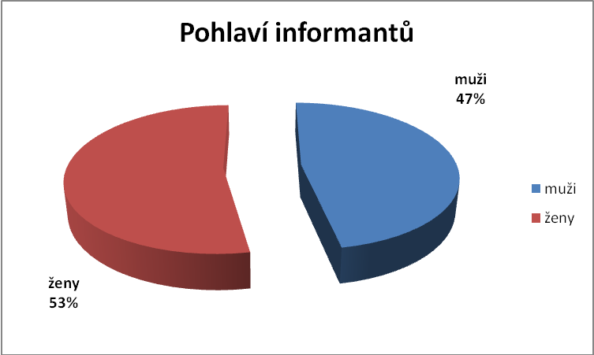

Ve vzorku, který poskytl informace, byl celkem vyrovnaný počet mužů a žen. V praxi ovšem tlumočí mnohem častěji ženy než muži. Je to zřejmé jak ze seznamu Centra zprostředkování tlumočníků pro neslyšící (33 žen a 9 mužů), tak i ze seznamu soudních tlumočníků (18 žen a 8 mužů). Této skutečnosti odpovídal i původně oslovený vzorek, a to 20 žen a 10 mužů. Ženy však častěji odmítly dotazy zodpovědět, převážně z obavy o prozrazení důvěrných, pro ně citlivých údajů. Jiné se omluvily z důvodu, že již netlumočí a další neuvedly důvod žádný.
Věková skladba informantů
Tab. č. 2 Věková skladba informantů
 | ŽENY | MUŽI
25 – 35 let | 4 | 3
36 – 45 let | 4 | 2
46 – 55 let | 1 | 2
nad 55 let | 0 | 1

Z tabulky vyplývá, že průměrný věk informantů byl 40 let. Nejmladší byla žena ve věku 28 let a nejstarším probandem byl muž ve věku 71 let. Z následující tabulky je zřejmé věkové rozložení informantů.
Graf č. 2 Věková skladba informantů

Z údajů o věkové skladbě vyplývá, že se profesionálnímu tlumočení věnují převážně ročníky do 45 let věku. To odpovídá i věkové skladbě tlumočníků registrovaných v Centru zprostředkování tlumočníků znakového jazyka, kde je výrazná převaha mladých lidí. Může to souviset i s tím, že v dnešní době je více příležitostí vzdělávat se v tlumočnických dovednostech než v minulosti.
Dosažené vzdělání informantů
Tab. č. 3 Dosažené vzdělání informantů
 | ŽENY | MUŽI
Základní | 1 | 2
Středoškolské | 4 | 2
Vysokoškolské | 4 | 4

Převážná část dotazovaných, 47% (8) uvedla, že má vysokoškolské vzdělání. Pouze jeden z těchto osob má vysokoškolské vzdělání v oblasti tlumočení a znakového jazyka, ostatní jsou většinou absolventi oborů speciální pedagogiky. Středoškolského vzdělání dosáhlo 35% (6) dotazovaných a základní vzdělání má 18 % (3) informantů.
Graf č. 3 Dosažené vzdělání informantů
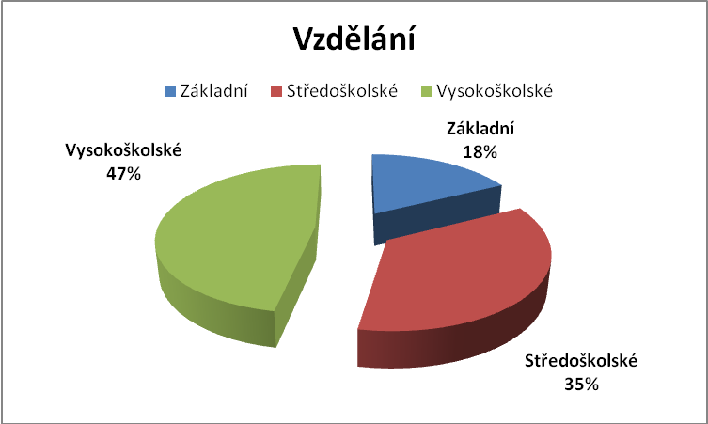
Vysokoškolské vzdělání nebylo u tlumočníků vyžadováno. Požadována byla zejména znalost znakového jazyka a schopnost se s klienty plynule dorozumívat. Soustavné vzdělávání tlumočníků v oboru je otázkou teprve několika posledních let.

Otázka č. 4 měla za úkol zjistit, zda se tlumočníci v současné době vzdělávají, a to zejména v oblasti tlumočení.
Současné vzdělávání dotazovaných
Tab. č. 4 Současné vzdělávání informantů
 | ŽENY | MUŽI
VŠ | 2 | 2
ČKTZJ | 4 | 2
Pevnost | 0 | 2
Celoživotní vzdělávání | 2 | 3
Jiné | 5 | 5
Žádné | 1 | 0

Z výsledků v tabulce vyplývá, že 24% (4) účastníků šetření studuje vysokou školu, 35% (6) se využívá vzdělávacích programů České komory tlumočníků znakového jazyka, 18% (3) absolvuje kurzy v Pevnosti, 24% (4) celoživotní vzdělávání a 47% (8) osob se vzdělává formou kurzů a seminářů, které potřebují ke své profesi (např. program „Strom vědění“, pořádaný SNN v ČR, kurzy v Ulitě, vzdělávání v sociální oblasti). Jeden z dotazovaných (6%) uvedl, že se v současné době nevzdělává.
Z těchto údajů vyplývá, že 94 % informantů cítí potřebu se nadále vzdělávat, ale jen 41 % (7) se vzdělává v oblasti tlumočení. Jedná se o osoby, které mají tlumočení jako hlavní zdroj příjmu. Ostatní se vzdělávají v oblasti své profese, kterou není tlumočení.
Graf č. 4 Současné vzdělávání informantů
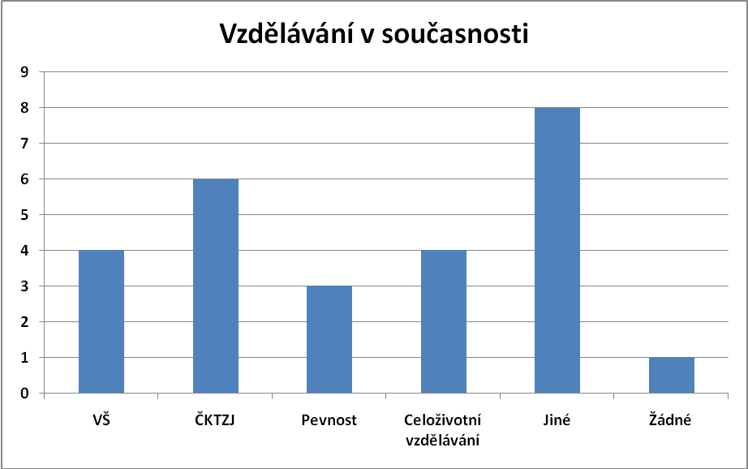

Otázka č. 5 zjišťuje, v kolika letech začali informanti profesně tlumočit
Věk v době zahájení profesního tlumočení
Tab. č. 5 Zahájení profesního tlumočení
 | ŽENY | MUŽI
18 – 25 let | 9 | 7
26 – 35 let | 0 | 0
36 – 45 let | 0 | 0
46 – 55 let | 0 | 0
nad 55 let | 0 | 1

Průměrný věk, kdy začali informanti profesně tlumočit, je 21 let. Převážná většina z nich (53%) začala profesně tlumočit ihned po dosažení osmnácti let a 41% informantů se začalo věnovat profesi mezi 19. a 25. rokem věku.
Jeden z dotazovaných 6% uvedl, že s tlumočnickou činností začal až ve svých 60-ti letech, jelikož se celý život věnoval své profesi, která s tlumočením nijak nesouvisela.
„Chtěl jsem v důchodu něco dělat, nechtěl jsem být pasivní, tak jsem se rozhodl využít znalosti znakového jazyka a začal jsem tlumočit.“
Graf č. 5 Zahájení profesního tlumočení
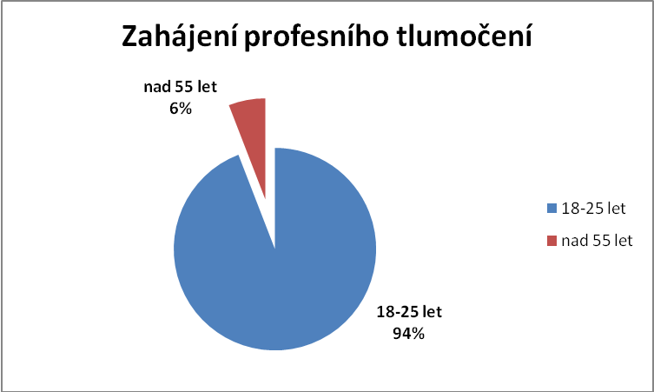

Z praxe je ovšem známo, že převážná většina z těch, kteří začali tlumočit ve svých osmnácti letech, má zkušenosti s tlumočením v dětství, kdy tlumočili svým rodičům. Tomu odpovídají i údaje od informantů:
„Profesně tlumočím zhruba od 20 let, předtím ovšem také již od dětství (podle potřeby či nutnosti).“
„Neprofesně od dětství, profesně od 18let.“
Právě zkušenosti z dětství, respektive z mládí, vedlo mnoho informantů k tomu, aby se v dospělosti věnovali tlumočení, jak ukazují odpovědi na následující otázku.

Otázka č. 6 zjišťuje, a co vedlo informanty k tomu, že se rozhodli v dospělosti pro práci tlumočníka.
Důvody zahájení tlumočnické profese
Tab. č. 6 Důvody zahájení tlumočnické profese
 | ŽENY | MUŽI
Organizace neslyšících | 2 | 3
Neslyšící rodiče | 1 | 0
Vlastní zájem | 7 | 5

59 % (10) informantů začalo tlumočit na základě vlastního rozhodnutí. Z těchto 10 informantů, celá polovina (5), uvedla, že se rozhodla pro profesi tlumočníka z důvodu nedostatku tlumočníků.
V 29 % (5) požádala o tlumočení organizace neslyšících a ve 12 % (2) uvádějí, že začali tlumočit proto, že měli neslyšící rodiče.
Tyto číselné údaje nejsou zcela vypovídající. Je zcela zřejmé, že informanti, kteří byli osloveni organizací neslyšících, aby jim tlumočili, se v této organizaci pohybovali již dříve, od mládí, protože je do těchto organizací brali s sebou jejich neslyšící rodiče. O tom svědčí i některé výpovědi.
„Od mládí jsem se pohybovala v klubu neslyšících. Jako adolescent jsem byla doporučena účastnit se tehdejších kurzů Svazu invalidů (v období mých 15-18 let). Pracovala jsem a po práci docházela do klubu pro neslyšící.“
„Již v 16 letech mě oslovila organizace neslyšících, zda bych nechtěl po škole nastoupit jako tlumočník, jelikož v regionu nebyl jediný tlumočník. Vždy jsem však chtěl být tlumočníkem, tak jsem nabídku přijal. Neměl jsem v té době však žádné vzdělání, byl jsem pouze vyučený. V organizaci jsem pak jako tlumočník vykonával také náhradní vojenskou službu.“
Graf č. 6 Důvody zahájení tlumočnické profese
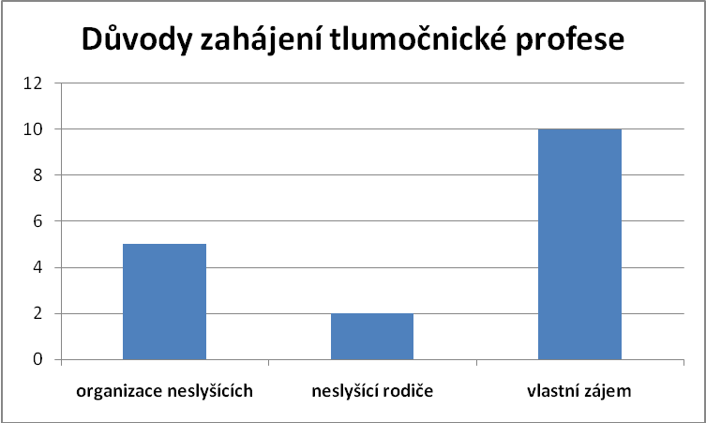
Důvody „organizace neslyšících“ a “neslyšící rodiče“ lze tedy považovat za (víceméně skrytě) propojené v případě, že slyšící děti vyrůstaly s neslyšícími rodiči. Tato vazba se projevuje také v této výpovědi:
„Spíše to, že v místě bydliště zanikla klubová činnost a s ní i tlumočnická služba. Malý okruh neslyšících to řešil u nás doma. Což je dosti nepříjemné. Tak jsem začal navštěvovat kurzy a posléze i sehnal prostory pro klubovou činnost, kde byla i tlumočnická služba.“
Nejvíce odpovědí bylo „vlastní zájem“, ačkoli v otázce tato formulace obsažena nebyla. Ale i zde lze v několika odpovědích vystopovat také potřebnost této služby:
„Osobní zájem a nedostatek tlumočníků a taktéž nízká kvalita tlumočnických služeb.“
„Víceméně potřeba neslyšících, ale taky pro můj vlastní zájem.“
Další informanti uváděli:
„Baví mě to.“, „Beru to jako samozřejmost.“, „Přirozená touha pomoci potřebným.“

Otázka č. 7 zjišťuje, jaké komunikační systémy, respektive pracovní jazyky, informanti ovládají.
Znalost komunikačních systémů
Tab. č. 7 Znalost komunikačních systémů
 | ŽENY | MUŽI
Český znakový jazyk | 9 | 8
Znakovaná čeština | 8 | 5
Jiné | 0 | 2

Z tabulky vyplývá, že většina dotazovaných ovládá z pracovních jazyků jak český znakový jazyk – 17 informantů (100 %), tak znakovanou češtinu 76 % (13) dotazovaných. Jeden z informantů uvedl, že ovládá BSL (Britský znakový jazyk).
Lze se domnívat, že subjektivní názor informantů na znalost komunikačních systému osob se sluchovým postižením se nemusí shodovat s názory neslyšících klientů, což dokazují následující tvrzení:
„Ovládám znakovanou češtinu a český znakový jazyk, který ale podle některých reakcí neumím v úplně „čisté“ podobě.“
„V minulosti se v kurzech vyučovala pouze znakovaná čeština, s výukou znakového jazyka se začalo až v posledních několika letech. Mnoho tlumočníků z rodin neslyšících častokrát tyto dva komunikační systémy nerozlišují. Na druhé straně neslyšící, převážně mladší generace poukazují na skutečnost, že někteří tlumočníci často používají tzv. „pidgin“, což je směs obou komunikačních systémů.“
Někteří informanti, kteří neudali znalost znakované češtiny, ji přesto ovládají. Například jeden z informantů uvedl, že ovládá znakový jazyk a dodává, že „dříve i znakovanou češtinu“. Může to znamenat, že dříve znakovanou češtinu používal častěji, nyní preferuje znakový jazyk - ale těžko lze předpokládat, že by znakovanou češtinu zapomněl.

Graf č. 7 Znalost komunikačních systémů
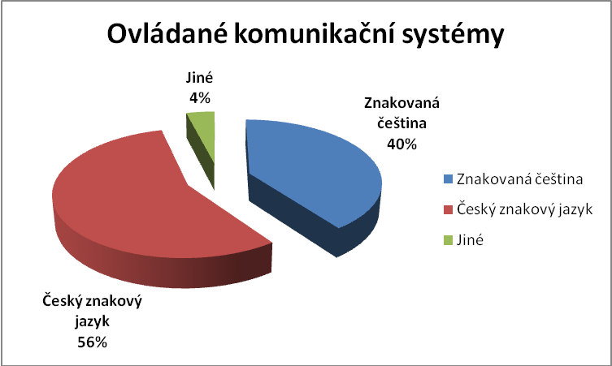

Otázka č. 8 a 9 se zabývají případnými negativními zážitky, které mají informanti spojené s tlumočením v dětství a zda tyto negativní zkušenosti ovlivňují jejich současné tlumočení. Dále, jestli jsou oblasti, ve kterých odmítají tlumočit právě na základě negativních zkušeností.
Negativní zážitky spojené s tlumočením v dětství
Tab. č. 8 Negativní zážitky spojené s tlumočením v dětství
 | ŽENY | MUŽI
ANO | 5 | 5
NE | 4 | 3
Graf č. 8 Negativní zážitky spojené s tlumočením v dětství
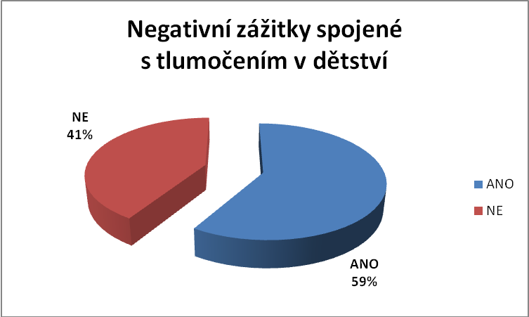

Většina z dotázaných, 59 % (10), má negativní zážitky spojené s tlumočením v dětství. Ostatních 7 (41 %) si špatné zkušenosti z dětství nevybavilo.
Informanti se v dětství často ocitali v situacích, kterých byli jejich vrstevníci ušetřeni. Ve většině případů se jednalo o tlumočení záležitostí, které jsou pro děti nepříjemné a psychicky náročné, jak naznačují následující řádky.
„Nebavily mě tahanice po úřadech. Několikrát jsem musela tlumočit více lidem, při tom jsem počítala s tím, že budu tlumočit jen mámě. Neměla jsem ráda rodinné oslavy, kdy jsem musela být po ruce, kvůli překladu. No a samozřejmě tlumočení u televize, taky nebylo zrovna to nejlepší.“
„Bylo mi často nepříjemné neustále někam volat a něco tlumočit v raném věku.“
„Někdy jsem se při tlumočení styděl. Jen jednou mi to bylo nepříjemné, když jsem rodičům tlumočil na policii (když nám vykradli byt). To mi bylo 12 roků.“
„Drtivá většina zážitků byla negativních. Např. když jsem byl s mým otcem u mého dětského lékaře a musel jsem být přítomen tomu, jak se hádali, vždy byla velmi napjatá atmosféra.“
„Musel jsem tlumočit i pro mne velmi nepříjemné situace, které jsem nechtěl.“
„Pamatuji si, že mě maminka vzbudila ve dvě ráno a musel jsem jít tlumočit na policii domácí násilí. Bránil jsem se, ale nakonec mi nic jiného nezbylo. V jiné situaci jsem musel tlumočit hádky mezi maminkou a mistrem v zaměstnání. V takových situacích jsem vždy pociťoval zodpovědnost, což způsobovalo obrovský stres.“
Každopádně se mezi odpověďmi projevil i názor, že by neslyšící rodiče neměli používat své děti místo tlumočníků.
S negativními zkušenostmi souvisí i postoje k tlumočení neslyšícím klientům v dospělosti.
Zda se informanti sami domnívají, jestli tyto negativní zkušenosti z dětství nějakým způsobem ovlivňují současné tlumočení, je patrné z následujících výsledků šetření.
Vliv negativních zkušeností s tlumočením v dětství na současné tlumočení
Tab. č. 9 Vliv negativních zkušeností na současné tlumočení
 | ŽENY | MUŽI
ANO | 2 | 2
NE | 7 | 6

Čtyři informanti (24 %) jsou přesvědčeni, že negativní zkušenosti s tlumočením v dětství mají vliv na jejich současné tlumočení. Oproti tomu 76% dotazovaných uvádí, že nepociťuje ze zážitků souvisejících s tlumočením v dětství žádný vliv. Otázkou ovšem zůstává, zda a do jaké míry si někteří informanti sami tento vliv neuvědomují.
S negativními zkušenostmi souvisí i postoje k tlumočení neslyšícím klientům v dospělosti.
Oblasti, ve kterých informanti odmítají tlumočit
Tab. č. 10 Odmítání tlumočení na základě negativních zkušeností
 | ŽENY | MUŽI
ANO | 2 | 3
NE | 7 | 5

30 % (5) informantů uvedlo, že jsou oblasti, ve kterých nechtějí tlumočit. Někteří informanti uvádějí, že je odrazuje tlumočení v situacích, kdy se klienti chovají nevhodně.
„Mám problém s tlumočením ve chvílích, kdy neslyšící klient mluví/křičí hlasitě!!!“
„Nerad tlumočím blízkým příbuzným v nepříznivých situacích (např. rodinné spory, dluhy, sousedské vztahy apod.).“
Jindy šlo o nepochopení ze strany slyšícího účastníka hovoru:
„Když jsem byla s maminkou u obvodního lékaře, tak si lékař neustále myslel, že mluvím já. Nepochopil, že tlumočím. Nakonec se mi podařilo přesvědčit mamku, aby párkrát šla s jiným tlumočníkem, aby si dotyčný lékař uvědomil, že jde o potřeby pacienta“.
Vyskytla se i odpověď, ze které je patrné, že svou roli hrají i osobní, citové vazby ke klientovi.
„Rozhodně bych nemohl jít tlumočit pohřeb někoho, koho znám z komunity od dětství.“
Upřednostňování určitých tlumočených situací
Tab. č. 11 Upřednostňování známých tlumočených situací
 | ŽENY | MUŽI
ANO | 3 | 1
NE | 6 | 7

Graf č. 11 Upřednostňování známých situací při tlumočení
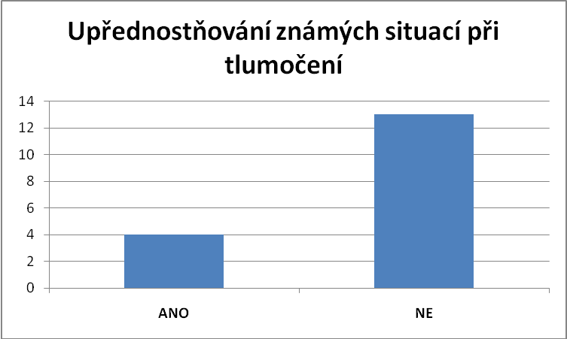

Při vykonávání tlumočnické profese 24% (4) upřednostňuje známé situace, 76% (13) informantů vnímá tlumočení jako jakoukoli jinou práci, kde by si tlumočník neměl vybírat, co bude tlumočit. Nicméně vnitřně se cítí být jistější v obvyklých situacích.
„Neupřednostňuji, ale cítím se v takových situacích jistější.“
Mnoho CODA tlumočníků považuje za problém tlumočení odborných přednášek, jak vystihla jedna z odpovědí:
„Neřekl bych, že upřednostňuji, spíše netlumočím odborné přednášky na SS a VŠ. A to z toho důvodu, že nemám dostatečnou znalost k danému tématu. (jak znaková zásoba, tak i slovní termíny a jejich význam).“
Je možné domnívat se, že z domova byli zvyklí na tlumočení každodenních situací a vyřizování na úřadech a podobně, což se velmi liší od akademických situací.
Toho se týká následující otázka č. 12, která měla zodpovědět, zda informantům stačila znaková zásoba, kterou znali z domova při tlumočení jiným neslyšícím klientům, než jsou rodinní příslušníci.
Dostatečná znaková zásoba pro tlumočení
Tab. č. 12 Dostatečná znaková zásoba pro tlumočení
 | ŽENY | MUŽI
Dostatečná znaková zásoba | 1 | 3
Nedostatečná znaková zásoba | 8 | 5

Čtyři (24%) z dotázaných se domnívají, že mají dostatečnou znakovou zásobu, 13 (76%) uvádí, že mají nedostatečnou znakovou zásobu, potřebnou k tlumočení.
Graf č. 12 Dostatečná znaková zásoba pro tlumočení
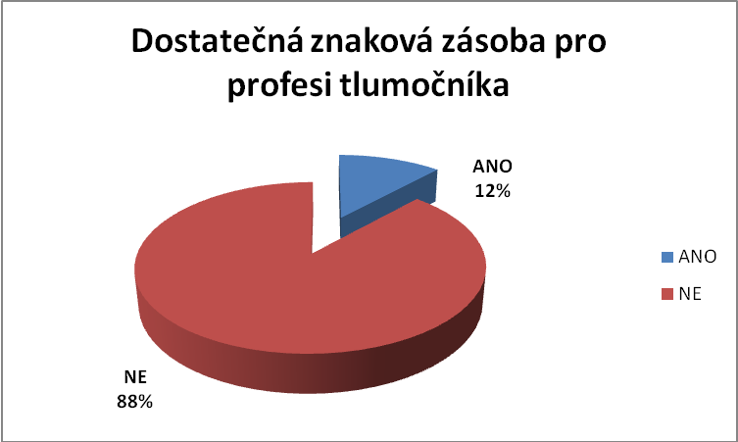
Jedná se většinou o tlumočení v oborech, kterým sami nerozumí, např. ženy často odmítají tlumočit technické věci a sport, pokud těmto oborům moc nerozumějí, zvláště když je to při oficiálních příležitostech, jako jsou konference a podobně, kde je více neslyšících současně, různých věkových kategorií, s různými stupni vzdělání apod., a každý z účastníků preferuje jiný způsob komunikace.
„Vyhýbám se například tlumočení konferencí a před kamerou.“
„Odmítl bych některé oblasti tlumočení, ale jen proto, že se na ně necítím kompetentní.“
Tlumočníci se neostýchají občasnou nedostatečnost své znakové zásoby přiznat, jsou si dobře vědomi, že velký vliv má i vývoj znakového jazyka, který jako každý jiný živý jazyk mění lexikální zásobu, existují v něm i generační a regionální znaky spolu se znaky nově vznikajícími. Ve výhodě jsou tedy ti, kteří bydlí ve velkých městech a mají úzký každodenní kontakt s velkou komunitou neslyšících, kde se pro nové pojmy rychle tvoří a šíří nové znaky. Vyskytuje se však i problém na opačné straně - kde tlumočník má dobrou znakovou zásobu, ale jeho momentální klient nikoliv.
„Nebyla jsem to jen já komu chyběla slovní zásoba. Neslyšící sami někdy nevěděli jaký znak použít (někdy ani nebyl v minulosti, teď se ZJ hodně obohatil) anebo se názory různých neslyšících různily. Záleželo taktéž, odkud člověk pocházel, např. z Moravy či z Prahy...“
Z odpovědí na otázku č. 13 je zřejmé, zda jsou informanti subjektivně přesvědčeni o tom, že jsou dostatečně informováni o gramatice a struktuře českého znakového jazyka.Teoretická znalost o gramatice a struktuře českého znakového jazyka
Tab. č. 13 Teoretická znalost struktury českého znakového jazyka
 | ŽENY | MUŽI
ANO | 4 | 2
NE | 5 | 6
Graf č. 13 Teoretická znalost struktury českého znakového jazyka
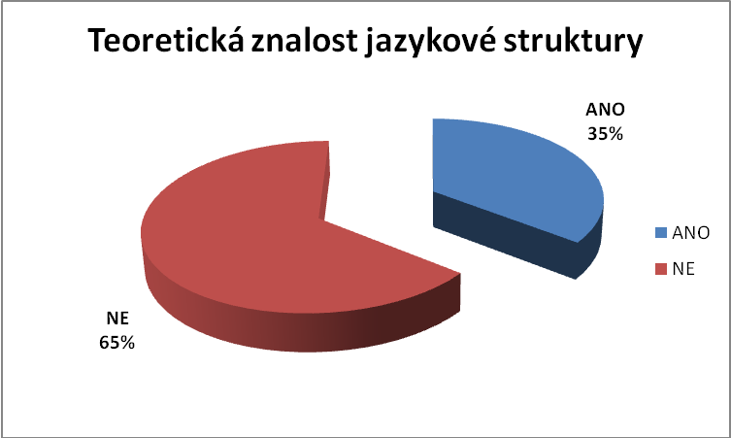

Z odpovědí vyplývá, že 6 (35 %) dotázaných se domnívá, že má srovnatelné informace o gramatice a struktuře českého jazyka a českého znakového jazyka, oproti tomu 65 % (11) ze zkoumaného vzorku si to nemyslí.
Někteří z tlumočníků nemají lingvistické vzdělání a mohli mít problém toto rozlišit. Nutno dodat, že prakticky všichni tlumočníci až do roku 1990 byli trénováni tak, aby se tlumočení při oficiálních příležitostech realizovalo ve znakované češtině. V praxi se lze setkat i s tím, že mnoho starších tlumočníků mylně považuje znakovanou češtinu za „spisovnou formu českého znakového jazyka“.

Otázka č. 14 zjišťuje, zda se informantům tlumočí lépe z českého jazyka do českého znakového jazyka nebo naopak.
Preference cílového jazyka při tlumočení
Tab. č. 14 Preference cílového jazyka
 | ŽENY | MUŽI
Tlumočení z ČJ do ČZJ | 6 | 4
Tlumočení z ČZJ do ČJ | 0 | 2
Srovnatelně | 3 | 2
Graf č. 14 Preference cílového jazyka
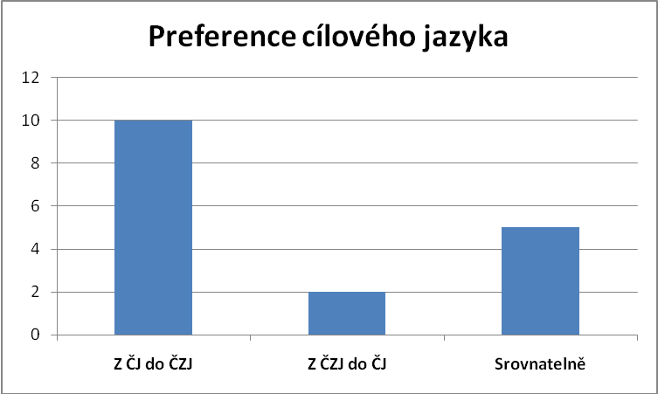

Z celkového počtu 17 tlumočníků, jich 10 (59 %) uvedlo, že se jim lépe tlumočí z českého jazyka do českého znakového jazyka, 12% (2) pak raději tlumočí z českého znakového jazyka do češtiny a jako vyrovnané to označilo 29% (5) informantů.
Zajímavé jsou některé názory informantů, kterými zdůvodňovali své odpovědi, že je pro ně jednodušší převod mluveného jazyka do jazyka znakového.
„Při tlumočení ze znakového jazyka do češtiny mi někdy včas nenaskakují adekvátní slova.“
„Když se zamyslím, tak popravdě z mluveného do znakového, protože to bylo na denním pořádku doma.“
„U konferenčního tlumočení je náročnější překlad do ČJ z důvodu hovorové češtiny, měla by být spisovná. To je můj osobní problém rétorika.“
„Při zpětném tlumočení je vše otázka slovíčkaření a času, který je třeba na překlad.“
Jeden z mužů však napsal:
„Lépe se mi tlumočí z českého znakového jazyka do mluvené češtiny. Je to pro mě pohodlnější, ruce si odpočinou.“
Následuje otázka č. 15, kde měli informanti odpovědět, co jim dělá při tlumočení nejčastěji problémy.
Problémy při tlumočení
Tab. č. 15 Problémy při tlumočení
 | ŽENY | MUŽI
Neporozumění neslyšícímu | 6 | 3
Neporozumění slyšícímu | 4 | 4
Cizí slova, odborné termíny | 8 | 6
Nedostatečná znaková zásoba | 1 | 1
Jiné | 1 | 4

Z tabulky je patrné, že největší problémy mají informanti 82 % (14) s tlumočením cizích slov a odborných termínů. To souvisí s rychle se rozvíjející vědou a technikou. Znaková zásoba se v podstatě neustále vyvíjí, a kdo nepracuje v blízkém oboru a nemá stálý osobní kontakt s neslyšícími, kteří se daným oborům věnují, nutně v osvojování si nové znakové zásoby zaostává, zvláště pokud nemá možnost doplňovat si znakovou zásobu ve specializovaných kurzech.
Problémy spojené s nedostatečnou znakovou zásobou v obecných situacích naopak pociťuje pouze 12 % (2) informantů.
V jiných odpovědích se objevily tyto důvody:
- tlumočení pro hluchoslepé klienty,
- špatná srozumitelnost slyšícího,
- tlumočení bez přípravy,
- dodržování gramatiky ČZJ,
- více neslyšících účastníků při tlumočení.
Graf č. 15 Problémy při tlumočení
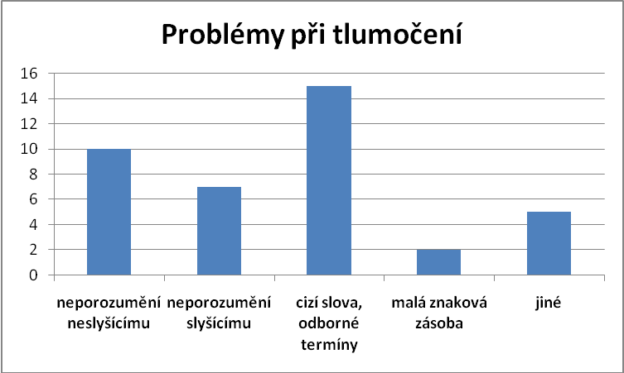

Otázka č. 16 měla odpovědět, zda neslyšící klienti vyžadují po tlumočnících kromě tlumočení také např. pomoc, radu nebo rozhodnutí.
Vyžadování více než jazykového překladu
Tab. č. 16 Vyžadování více než jazykového překladu
 | ŽENY | MUŽI
ANO | 9 | 8
NE | 0 | 0

Všichni informanti 100% (17) konstatovali, že je od nich ze strany neslyšících klientů vyžadováno více než tlumočení. To poukazuje na skutečnost, že klienti, kteří spoléhají na radu, pomoc či rozhodnutí tlumočníka, stále převažují.
Graf č. 16 Vyžadování více než jazykového překladu
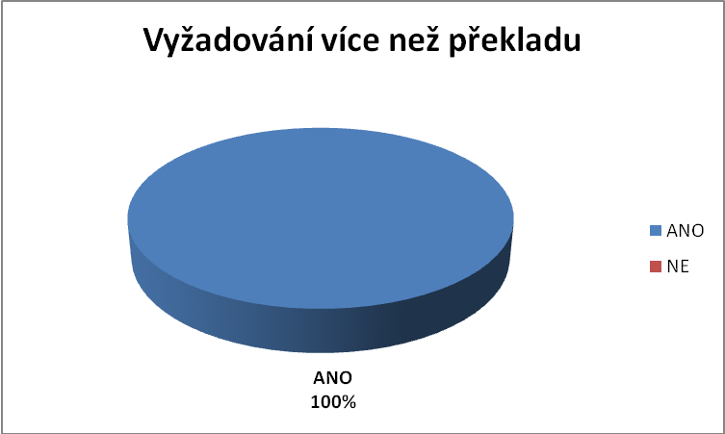

Odpovědi na otázky č. 17 a 18 prozradí, do jaké míry informanti tlumočí rodičům, rodinným známým a zda preferují určité klienty s tím, že jiné raději odmítají.
Tlumočení rodičům a rodinným známým
Tab. č. 17 Tlumočení rodičům a rodinným známým
 | ŽENY | MUŽI
ANO | 4 | 0
NE | 5 | 8

Graf č. 17 Tlumočení rodičům a rodinným známým
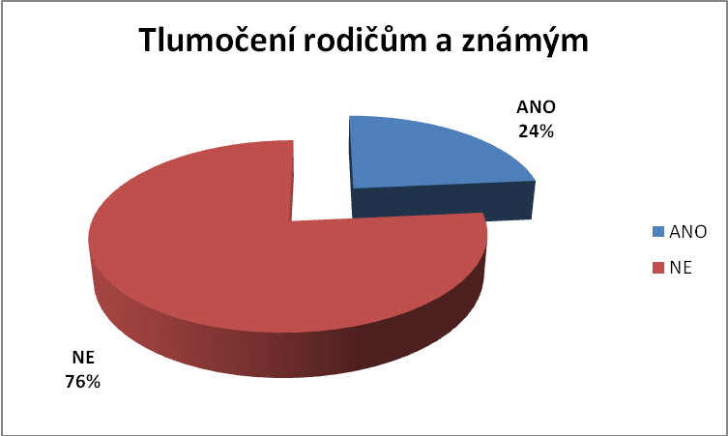
Čtyři (24%) z dotazovaných poskytují tlumočnické služby rodičům a rodinným známým. Převážná část, 76 % (13) informantů uvedla, že své příbuzné při tlumočení nepreferují. Zajímavé by bylo zjistit, do jaké míry využívají neslyšící rodiče k tlumočení jiné osoby, než své slyšící (dospělé) děti. V tomto šetření jsme je však neoslovili.
Tlumočení stále stejným klientům
Tab. č. 18 Tlumočení stále stejným klientům
 | ŽENY | MUŽI
ANO | 7 | 7
NE | 2 | 1

Z dospělých slyšících potomků neslyšících rodičů, kteří uvedli, že v dospělosti tlumočí, v 82 % (14) uvedlo, že tlumočí stále stejným klientům, kdežto 18 % (3) tlumočí všem klientům bez rozdílu.
Graf č. 18 Tlumočení stále stejným klientům
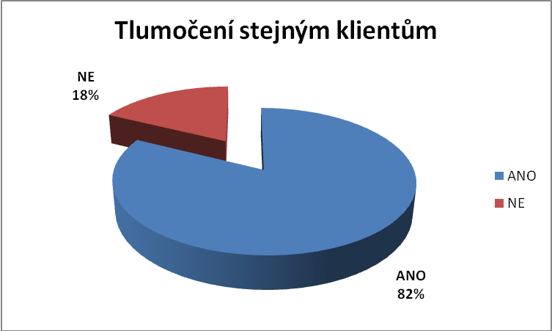

Cílem otázky č. 19 bylo zjistit, jakým způsobem informanti zajišťují tlumočnickou službu. Odpovědi mohly napovědět, zda dotazovaní tlumočí jako zaměstnanci nějaké organizace, pro tlumočnickou organizaci, na živnostenské oprávnění apod.
Zajišťování tlumočnických služeb
Tab. č. 19 Vztah tlumočníka k poskytovateli tlumočnických služeb
 | ŽENY | MUŽI
Zaměstnanec nějaké organizace | 5 | 6
Na volné noze | 1 | 5
Pro tlumočnickou organizaci | 2 | 3
Pouze rodinným příslušníkům | 3 | 2

Na rozdíl od dřívější doby, kdy tlumočnické služby zajišťovaly primárně jen organizace neslyšících, je dnes situace odlišná. V zaměstnaneckém poměru je 11 (65 %) informantů. Živnostenské oprávnění na tlumočnickou činnost vlastní 35 % (6) účastníků šetření. Pro tlumočnickou organizaci tlumočí 5 (30 %) informantů. 8 (47 %) informantů tlumočí pouze přes jednoho poskytovatele tlumočnických služeb. Oproti tomu 9 (53 %) z dotazovaných tlumočí pro více institucí.
Graf č. 19 Vztah tlumočníka k poskytovateli tlumočnických služeb
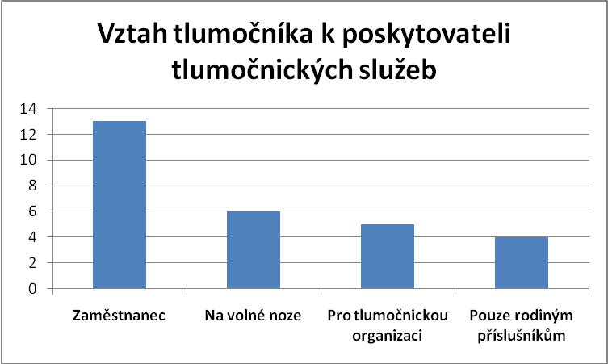

Otázky č. 20 – 23 zjišťují názor dotazovaného na dodržování Etického kodexu tlumočníka znakového jazyka a jeho postoj k možnosti, že by od něj klient požadoval tlumočnickou službu včetně přímé asistence.

Zasahování do jednání při tlumočení ve prospěch neslyšícího klienta
Tab. č. 20 Zasahování do jednání při tlumočení
 | ŽENY | MUŽI
ANO | 6 | 3
NE | 3 | 5

Graf č. 20 Zasahování do jednání při tlumočení
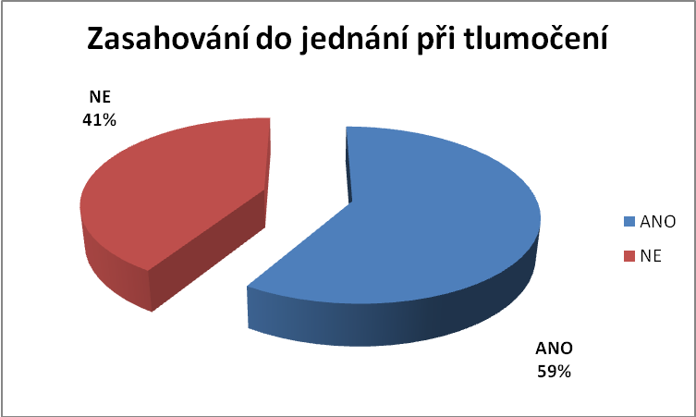

Z odpovědí vyplývá, že každý tlumočník někdy ve své tlumočnické kariéře řešil nestrannost při tlumočení. Jak je uvedeno v tabulce, 9 informantů (53 %) přiznává, že při tlumočení zasahuje v situaci, kdy je očividně jednáno v neprospěch neslyšícího klienta. Zbylých 8 (47 %) z celkového počtu 17 dotazovaných si tuto skutečnost uvědomuje, ale do jednání se nevkládá. To ostatně potvrzují i komentáře některých z informantů.
„Ano, zasahuji, jelikož vím, že neslyšící je díky neznalostem v oslabení.“
„Zasahovat? Zdravý lidský rozum se podvědomě brání jakémukoli omezování práv a svobod klienta – jde přeci o sociální službu!“
„V dětství se to ode mne někdy očekávalo. V dospělosti jsem už měla znalosti a povědomí o etiketě tlumočníka atd., takže v současnosti ne.“
Znalost Etického kodexu tlumočníka znakového jazyka
Tab. č. 21 Znalost Etického kodexu tlumočníka ZJ
 | ŽENY | MUŽI
ANO | 9 | 8
NE | 0 | 0
Graf č. 21 Znalost Etického kodexu tlumočníka ZJ
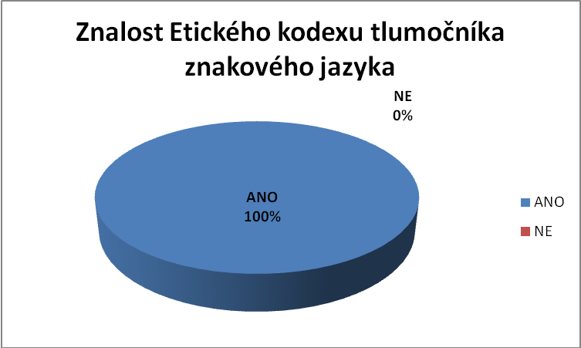
Získané údaje potvrzují předpoklad, že všichni z oslovených informantů 17 (100 %) znají Etický kodex tlumočníka znakového jazyka. Dobré povědomí o etickém kodexu lze přisuzovat jednak vzdělávání tlumočníků, jelikož jeho znalost je předpokladem úspěšnosti zkoušek a za další intenzivní propagaci, kterou vyvíjí Česká komora tlumočníků znakového jazyka v mediích a na seminářích.

Problémy při dodržování Etického kodexu tlumočníka znakového jazyka
Tab. č. 22 Problémy s dodržování Etického kodexu
 | ŽENY | MUŽI
ANO | 9 | 6
NE | 1 | 1
Graf č. 22 Problémy s dodržování Etického kodexu
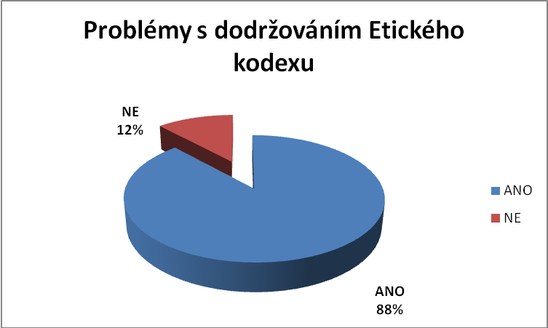
Při potvrzení předpokladu, že většina tlumočníků pocházejících z neslyšících rodin zná etický kodex, bylo zajímavé zjistit, s jakými potížemi se setkávají při dodržování tohoto kodexu. Z celkového počtu 17 informantů, kteří tlumočí, pouze 2 (12 %) uvedli, že nemají žádné problémy s jeho dodržováním.
„Hlavně v tom, že musím nechat rozhodnout klienta, i když vím, že se rozhodl špatně.“
„Už jsem se s tím dávno ztotožnila a myslím, že ve všech bodech se snažím vše dodržovat. Spíše neslyšící informuji, že nejsem právník, nejsem lékař, nevím, musíte se zeptat odborníka.“
„Nesnáším, když někdo evidentně někoho využívá ve svůj prospěch, nebo vědomě lže a tím ubližuje neslyšícímu.“
„Je obtížné být naprosto nestranná, mám tendence pomoci s rozhodováním dle svého svědomí.“
„Dělá mi problém udržet si odstup.“
„Oděv přiměřené situaci, když někdo přijde nespolečensky oblečený, mám problém být oblečen o stupeň hůře.“
„Vysvětlit neslyšícímu klientovi, se kterým se delší dobu znám, a to často tak, že mí neslyšící rodiče ho znají (nebo znají rodiče klienta), že nemohu pro něj tlumočit danou záležitost, neboť bych nemohla zachovat nestrannost, objektivitu. Proto ho tudíž musím odmítnout v záležitosti, která je pro něj třeba tak delikátní, že má zájem, aby mu tlumočil tlumočník, kterému důvěřuje (a to právě proto, že ho zná dlouhou dobu).“
„Ne vždy se stihnu dobře připravit na tlumočení. Občas se mi stane, že jdu do hodiny ve škole bez přípravy. Několikrát se mi také stalo, že jsem přišel na tlumočení o něco později, že je žádoucí.“
„Tak, už ty otázky zasahování či vyžadování.“
„Mám problém odmítnout klienta.“
„Nemám žádný problém.“
„Není obtížné ho dodržovat, ale dochází ke generačnímu střetu. CODA jsou v nevýhodě, nejsou respektováni organizacemi, ale to sem asi nepatří...“
„Problém jeho postavení v zásadě v systému sociálních služeb – je použitelný pouze u komerčního tlumočení nebo velmi uvědomělého neslyšícího člověka.“
„Nyní si nevzpomenu. Dilema někdy nastává. Ale konkrétní příklad nevím.“
„Hlavně, když jde o mentálně slabšího neslyšícího. V těchto případech ať chceme či ne je skoro povinnosti mu pomoci v dalších úkonech.“
„Záleží na mnoha okolnostech (neslyšící klient, slyšící strana, to, co se tlumočí, zda neslyšící klient rozumí oblasti, ve které se tlumočí apod.). Nelze následovat etický kodex pokaždé.“
Názor informantů na Etický kodex v souvislosti s tím, jak velké informační mezery někteří neslyšící lidé mají
Na otázku 23 o názorech na Etický kodex by se obtížně tvořila tabulka či graf, proto jsou zde uvedeny pouze dopovědi informantů.
„Myslím si, že v tomhle je to dost přísné. I slyšící lidé si nechají poradit.“
„Neustále opakovat, že tlumočník znakového jazyka není ten odborník, a vše je možné ověřit. Např. že si to rozmyslí, smlouvu nemusí hned podepsat, ale vzít si, prokonzultovat s právníkem a pak podepsané přinést. Je pravda, že těchto situací ubývá, už si většina klientů tento rozdíl a trend uvědomuje. Klienti se s tím smiřují, i když někdy nesouhlasí!“
„Nevím.“
„Vadí mi, že ho musím porušovat.“
„Záleží na přístupu tlumočníka, jak se zachová při tlumočení.“
„Může tlumočit i sociální pracovník, tam lze vysvětlovat.“
„Myslím, že chápu, o co jde. Často může být situace při tlumočení (např. na soudním jednání) nevýhodná pro neslyšícího (handicapuje jej), pokud nemá určité sociální zkušenosti, znalost slyšícího prostředí atd. To Etický kodex neřeší. Ovšem nevím, zda tyto okolnosti se berou v potaz při kterémkoliv jiném tlumočení (např. tlumočení pro příslušníka vietnamské menšiny v průběhu soudního řízení u českého soudu apod.).“
„Tohle se snažím neřešit. Uvědomuji si to, resp. si myslím, že jsem schopen to rozeznat, ale nejsem sociální pracovník. Chápu to jako riziko klienta.“
„Nevím.“
„Samozřejmě i toto kodex řeší a je i proti mému přesvědčení takto postupovat. Hlavním důvodem je malá znalost v běžném životě. Tímto je neslyšící zbytečně vystaven riziku, vyplívající z neznalostí v právním světě. V současné době, zde není osvěta, jak systém funguje, kam se obrátit atd. V budoucnu, pokud se negativum změní, je možné na tento bod v Etickém kodexu přistoupit. Toto se může aplikovat u neslyšících ve velkých městech, kde centra pomoci fungují. Myslím tím tlumočníka, sociálního pracovníka ovládajícího ČZJ atd. V jiných menších městech to tak není a tlumočník zastává více pozic. Neslyšící pak nerozezná kdy je to práce tlumočníka, kdy sociálního pracovníka ovládajícího ČZJ atd.“
„Zatím jsem se nesetkal s brožurou, která by neslyšícím vysvětlovala jaký je rozdíl mezi tlumočníkem a sociálním pracovníkem ovládající český znakový jazyk.“
„Vše se musí dořešit po každém tlumočnickém úkonu.“
„Otázka by měla být položena se znalosti zákona o sociálních službách, tam je celkem jasně všechno definováno, pokud bychom se nějak odchýlili, může to znamenat pro poskytovatele a konzumenta peněz daňových poplatníků problém. Ale i tak si myslím, že je to individuální, jak jsem zmínil, CODA budou převážně dělat „špinavou práci“-tlumočit s problematickými klienty v terénu (tahat neslyšící klienty z problémů, tam etický kodex půjde stranou) zatím co tlumočníci neCODA budou tlumočit semináře, na školách apod. Skuteční klienti si chtějí vybudovat vztah s jedním popřípadě vice tlumočníky, ale stejnými tlumočníky, tím vzniká vazba. Neslyšící si tak buduje důvěru, a tu si buduje skrze CODA. NeCODA jsou tlumočníci na baterky, kteří dělají přesně to, co se naučí v kurzech. NeCODA nevydrží psychický nápor, před který jej neslyšící postaví. Proto se budou držet pouze jistých zakázek.“
„Jedná se o sociální službu se svými všemi aspekty – klient by neměl být na službě závislý a služba by ho neměla poškozovat a zhoršovat jeho nepříznivou sociální situaci – jednalo by se o hrubé porušení standardů kvality a mohl by za to být oprávněný námět na stížnost (hypoteticky by tedy tlumočník měl jednat v rozporu s etickým kodexem!?).“
„To je obtížné a diskutabilní, ale tlumočník by se měl držet své role a být nestranný, to je jeho povolání a poslání -“být mostem, který spojuje lidi“. Pokud však tlumočník cítí, že komunikace a celá situace vyžaduje více informací, tlumočník dle mého názoru může požádat obě strany, zda není potřeba jistou situaci hlouběji vykomunikovat. Jeho role však není zasahovat do komunikace či usměrňovat výsledek celého procesu.“
„To je velmi těžké a složité.“
„Tlumočník by měl občas poslechnout svůj instinkt, samozřejmě tak, aby nikoho nepoškodil.“
Názor na možnosti výběru tlumočnické služby s přímou asistencí
Tab. č. 24 Možnost výběru tlumočnické služby s asistencí
 | ŽENY | MUŽI
ANO | 7 | 7
NE | 0 | 0
NEVÍM | 2 | 1
Graf č. 24 Možnost výběru tlumočnické služby s asistencí
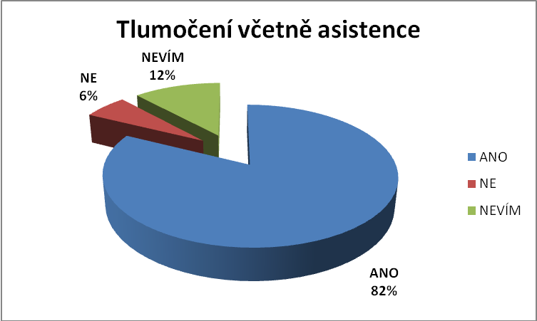
14 (82%) slyšících potomků neslyšících rodičů, kteří se profesně věnují tlumočení, vyjádřilo souhlasný názor s tím, aby neslyšící klient sám měl možnost vybrat si vybrat mezi tlumočnickou službou nebo tlumočnickou službou s přímou asistencí. Ostatní 3 (18%) z informantů neví. Negativně se nevyjádřil ani jeden z dotazovaných. Poučné jsou volně vyjádřené názory informantů:
„Určitě by bylo vhodné pro určitou skupinu mít odlišnou tlumočnickou službu. Tak aby klient věděl, že jde o trochu odlišné služby než klasické TS.“
„Ano to by bylo skvělé. Neslyšící potřebují asistenci po celý život. Vím, že umí číst, ale asistenci vidím jako dobrý nápad hlavně při podepisování neobvyklých smluv apod.“
„Ano bylo by to dobré, ale klienti by podle mého názoru potom vyžadovali 100% služby s přímou asistencí.“
„Nevidím rozdíl mezi tlumočnickou službou a tlum. službou s přímou asistencí. Pokud zazní cizí slovo v překládaném textu, přeložím ho. Pokud chybí neslyšícímu souvislost kontextu, tlumočím mu ji. Nevidím v tom rozpor podle etického kodexu...“
„Dobrý nápad, osobě se mi osvědčilo pracovat se stejným klientem jako tlumočník i jako sociální pracovník v režimu odborné sociální poradenství, nic méně ze zákona by dnes jakýkoliv tlumočník měl být klientovi oporou v základy sociálního poradenství. Obecně lze říci, že vždy rozhoduje míra kompetencí klienta v oblasti obhajoby svých práv a oprávněných zájmů. V mnoha případech se jedná o klienty, kteří by spíše než tlumočnickou službu potřebovali komplexnější krizovou intervenci, včetně intenzivního (preventivního) systému poradenství souvisejícího se základní orientací neslyšícího klienta ve většinové slyšící společnosti.“

4.4 Závěry z výsledků šetření a návrhy pro speciálně pedagogickou praxi

Dominantním cílem této diplomové práce bylo popsat situaci tlumočníka pocházejícího z neslyšící rodiny (CODA) a zjistit, jaké názory mají potomci neslyšících rodičů jako tlumočníci.

Parciálním cílem bylo ověřit platnost následujících pěti výzkumných tezí:
1. CODA tlumočníci se vyhýbají některým tlumočeným situacím na základě negativních zkušeností z dětství.
2. CODA tlumočníci upřednostňují tlumočení situací, které obvykle znají.
3. Neslyšící klienti často očekávají od CODA tlumočníků více než jen pouhý jazykový překlad (např. se jedná o radu, vyjádření vlastního názoru k tlumočené situaci, apod.)
4. CODA tlumočníci upřednostňují tlumočení rodinným příslušníkům nebo neslyšícím klientům z okruhu známých.
5. Při tlumočení osobě, kterou tlumočník dobře zná, má CODA tlumočník tendenci zaujímat osobní postoj k tlumočené situaci.
Z provedeného výzkumného šetření vyplynulo, že více než polovina informantů (59 %) má negativní zážitky spojené s tlumočením v dětství. Avšak 76 % z celkového počtu dotazovaných CODA tlumočníků je přesvědčeno, že negativní zkušenosti s tlumočením v dětství nemají vliv na jejich současné tlumočení. To se obráží i v odpovědích na další otázku, která zjišťovala, jakým situacím se při tlumočení vyhýbají. Vesměs udávali jen oblasti, kde se necítí být dost kompetentní (například znaková zásoba ve sportu a v technice u žen, konference, tlumočení na kameru a podobně), což s tlumočením v dětství nesouvisí.
Teze č. 1, že se CODA tlumočníci se vyhýbají některým tlumočeným situacím na základě negativních zkušeností z dětství, se nepotvrdila.

Ze získaných odpovědí se ukázalo, že 24% informantů při vykonávání tlumočnické profese, dává přednost známým situacím. Ostatních 76% uvedlo, že si nevybírají, i když v běžných situacích se cítí být jistější.
Teze č. 2, že CODA tlumočníci upřednostňují tlumočení situací, které obvykle znají, se nepotvrdila.

Všichni respondenti (100%) uvedli, že je od nich ze strany neslyšících klientů vyžadováno více než tlumočení.
Teze č. 3, že neslyšící klienti od CODA tlumočníků často očekávají více než jen tlumočení (např. se jedná o radu, vyjádření vlastního názoru k tlumočené situaci, apod.), se potvrdila.

Teze č. 4 měla ověřit, zda CODA tlumočníci upřednostňují tlumočení rodinným příslušníkům nebo neslyšícím klientům z okruhu známých. Celých 76 % respondentů uvedlo, že své příbuzné při tlumočení nepreferují (ale ani je neodmítají). Pouze 24 % slyšících potomků neslyšících rodičů poskytuje tlumočnické služby jen svým rodičům a rodinným známým. Teze se tedy nepotvrdila.
I přesto, že každý tlumočník někdy ve své tlumočnické kariéře řešil nestrannost při tlumočení, pouze polovina z dotazovaných (53 %) přiznává, že při tlumočení zasahuje v situaci, kdy je očividně nespravedlivě jednáno v neprospěch neslyšícího klienta. Zbylých 8 (47 %) z celkového počtu 17 dotazovaných si tuto skutečnost uvědomuje, ale do jednání se nevkládá. Tlumočník CODA má tedy tendence zaujímat osobní postoj k tlumočené situaci, třebaže polovina z nich nakonec do tlumočené situace nezasáhne.
Teze č. 5, že při tlumočení osobě, kterou tlumočník dobře zná, má CODA tlumočník tendenci zaujímat osobní postoj k tlumočené situaci, se potvrdila.

Parciální cíle této diplomové práce byly splněny, a tím byl splněn i dominantní cíl, kterým bylo popsat situaci tlumočníka pocházejícího z neslyšící rodiny (CODA) a zjistit, jaké názory mají potomci neslyšících rodičů jako tlumočníci.

Návrh opatření
V souladu se zjištěním vyplývajícím z tohoto výzkumného úkolu a současně i v soulad s dohodou členů CODA by mohli tlumočníci cíleně působit na své kolegy i na neslyšící rodiče slyšících dětí v těchto směrech:

- Osvětlit slyšícím potomkům neslyšících rodičů, kteří se věnují profesně tlumočení, proč je zvyšování jejich kvalifikace důležité pro tlumočnickou profesi.
- Ovlivňovat povědomí CODA tlumočníků o rozdílech mezi jednotlivými komunikačními systémy formou osvěty.
- Spolupracovat s jinými institucemi (např. organizacemi tlumočníků, organizacemi neslyšících, VŠ, apod.) při vzdělávání CODA tlumočníků a tyto tlumočníky nějakým způsobem motivovat.
- Spolupracovat s neslyšícími na vytváření nových znaků v odborných oblastech a využít tak znalostí CODA tlumočníků v oblasti dvou odlišných jazyků a kultur.
- Pořádat setkání CODA tlumočníků za účelem vzdělávání.,
- Usilovat o vytvoření nového typu tlumočení s asistencí.
- Zvyšovat informovanost u osob se sluchovým postižením, jak mají přistupovat k tlumočníkům, seznamovat je s Etickým kodexem.
- Informovat neslyšící rodiče o tom, že není vhodné využívat svých dětí k tlumočení, aby byli ušetřeni negativním vlivům, které se pak mohou odrazit při výkonu jejich tlumočnické profese v dospělosti.

ZÁVĚR
Téměř každé slyšící dítě vyrůstající s neslyšícími rodiči, jim v dětství tlumočilo. Někteří z těchto slyšících potomků neslyšících rodičů v dospělosti využilo své znalosti znakového jazyka a rozhodly se pro tlumočnickou kariéru v dospělosti.
Jak vyplývá z výzkumného šetření, tak jen malá část informantů považuje vzdělávání v oblasti tlumočení za důležité. Kvalitní tlumočnická práce však vyžaduje soustavné vzdělávání. Domněnka, že jedinec, který pochází z rodiny neslyšících, bude automaticky výborným tlumočníkem znakového jazyka, není pravdivá. Přesto, že ovládá oba pracovní jazyky, nemusí ještě ovládat techniku tlumočení, rétoriku a často si ani neuvědomuje, že tlumočí dvěma osobám s různých jazyků a kultur. Ideální je proto spojení znalostí znakového jazyka z domova a vzdělávání v oblasti teorie znakového jazyka, rozšiřování znakové zásoby, technik tlumočení apod.
To, že tlumočník pochází z rodiny neslyšících rodičů, má pro něj samozřejmě své výhody, ale i nevýhody. Velkou výhodou např. je, že takový tlumočník je pro tuto profesi dobře vybaven. Zná typické vzorce chování obvyklé u členů malé komunity neslyšících, mají hluboký vhled do jejich situace a problémů, se kterými se neslyšící lidé setkávají obecně. CODA tlumočník také snadno vycítí, kdy neslyšící klient nerozumí, protože to už odmalička zná z rodiny. Oproti tomu, tlumočníkovi ze slyšící rodiny, který se s komunitou neslyšících teprve seznamuje, instinkt v takové situaci nenapoví. Nevýhodou však může být to, že CODA tlumočníci často nejsou schopni zůstat neutrální při tlumočení.
Výzkum byl malou sondou do postojů a názorů CODA tlumočníků k jejich tlumočnické práci. Doufám, že tato práce přinesla poznatky zajímavé i pro ostatní a že bude dobrým podnětem pro další výzkum.

Shrnutí
Diplomová práce se zaměřuje na problematiku slyšících lidí pocházejících z neslyšících rodin (CODA), kteří se stali tlumočníky českého znakového jazyka. Cílem práce je analyzovat jejich postoje a názory na jejich práci a Etický kodex tlumočníků znakového jazyka.
Práce je rozdělena na část teoretickou a empirickou.
V teoretické části, která byla rozdělena do tří kapitol, jsou uvedeny informace o komunikaci osob se sluchovým postižením, v procesu interpretace a specifické podmínky vzdělávací prostředí pro slyšící dítě v neslyšící rodině.
Empirická část se zabývá výzkumem, jehož cílem bylo popsat problémy, pocházející od tlumočníka, neslyšící rodiny. Dílčím cílem bylo zjistit, zda CODA tlumočníci mají tendenci se vyhnout některým situacím z důvodu jejich negativních zkušeností z dětství, kdy museli tlumočit pro své neslyšící rodiče a zda od nich jejich neslyšící klienti požadují více než jen jazykový překlad.

Summary
The diploma work focuses on the issues of hearing persons coming from deaf families (Children of Deaf Adults - CODA) who became interpreters of Czech sign language. The aim of the thesis is to analyze their attitudes and opinions to their work and to the Ethic codex of interpreters of sign language.
The work is divided into theoretical and empirical part.
In the theoretical part, which was divided into three chapters, there are presented information on the communications of people with hearing disabilities, the process of interpretation and the specific conditions of the educational environment for hearing child in the deaf family.
The empirical part is engaged in research, whose aim was to describe the problems originating from the interpreter, Deaf family. Partial objective was to determine whether CODA interpreters tend to avoid certain situations because of their negative experience in their childhood when they had to interprete for their Deaf parents and whether their Deaf clients require more than just language translation.

Seznam použitých informačních zdrojů
ČEŇKOVÁ, I. Úvod do teorie tlumočení. Praha: Česká komora tlumočníků znakového jazyka, 2008. ISBN 978-80-87218-09-9
ČERVINKOVÁ HOUŠKOVÁ, K. Specifika tlumočení pro neslyšící. Praha: Česká komora tlumočníků znakového jazyka, 2008. ISBN 978-80-87153-58-1
DIABOVÁ, A. TLUMOČENÍ A JAK NA TO aneb Chcete, aby vám rozuměli posluchači (a spolu s nimi i tlumočníci)? Praha: Jednota tlumočníků a překladatelů, 2006. ISBN 80-86711-98-6
DINGOVÁ, N., KONDYSKOVÁ, E. Soudní tlumočení pro neslyšící. Praha: Česká komora tlumočníků znakového jazyka, 2008. ISBN 978-80-87153-51-2
FREEMAN, R. D., CARBIN, C. F., BOESE, R. J. Tvé dítě neslyší? Praha: FRPSP, 1992.
GEIST, B. Sociologický slovník. Praha: Victoria Publishing, 1992. ISBN 80-85605-28-7
HORÁKOVÁ, R. Slyšící děti neslyšících rodičů – CODA organizace. Info-Zpravodaj FRPSP, č. 3, s. 12 – 13, podzim 2008, Praha: Federace rodičů a přátel sluchově postižených, 2008.
HRUBÝ, J. Velký ilustrovaný průvodce neslyšících a nedoslýchavých po jejich vlastním osudu. I. díl. 2. vyd. Praha: Federace rodičů a přátel sluchově postižených, 1999. ISBN 80-7216-096-6
JABŮREK, J. Bilingvální vzdělávání neslyšících. Praha: Septima, 1998. ISBN 80-7216-052-4
KLENKOVÁ, J. Logopedie. Praha: Grada Publishing, 2006. ISBN 80-247-1110-9
KOSINOVÁ, B. Neslyšící jako jazyková a kulturní menšina – kultura neslyšících. Praha: Česká komora tlumočníků znakového jazyka, 2008. ISBN 978-80-87153-20-8
KRAHULCOVÁ, B. Komunikace sluchově postižených. Praha: Nakladatelství Karolinum, 2001. ISBN 80-246-0329-2
KRONUSOVÁ, M. Možnosti poskytování tlumočnických služeb pro neslyšící. Praha: Česká komora tlumočníků znakového jazyka, 2008. ISBN 978-80-87153-15-4
KRONUSOVÁ, M. Organizace tlumočníků v ČR a v zahraničí. Praha: Česká komora tlumočníků znakového jazyka, 2008. ISBN 978-80-87153-28-4
LUDÍKOVÁ, L., et al. Specifika komunikace osob se zdravotním postižením. Olomouc: UP PdF, 2008, ISBN 978-80-244-1935-0
MACUROVÁ, A. Dějiny výzkumu znakového jazyka u nás a v zahraničí. Praha: Česká komora tlumočníků znakového jazyka, 2008. ISBN 978-80-87153-05-5
MACUROVÁ, A. Poznáváme Český znakový jazyk. Speciální pedagogika 11, 2001, č. 2, s. 69-75. ISSN 1211-2720
MATĚJČEK, Z. Dítě a rodina v psychologickém poradenství. 1. vyd. Praha : SNP, 1992. ISBN 80-04-25236-2
OKROUHLÍKOVÁ, L. Lexikografie a dostupné slovníky znakované češtiny. Praha: Česká komora tlumočníků znakového jazyka, 2008. ISBN 978-80-87153-11-6
OKROUHLÍKOVÁ, L. Rysy přirozených jazyků - Český znakový jazyk jako přirozený jazyk. Lexikografie - Slovníky českého znakového jazyka. Praha: Česká komora tlumočníků znakového jazyka, 2008. ISBN 978-80-87153-47-5
PETŘÍČKOVÁ, J., NOVÁKOVÁ, R., VYSUČEK, P. Tlumočení pro osoby se specifickými jazykovými potřebami. Praha: Česká komora tlumočníků znakového jazyka, 2007. ISBN 978-80-87153-67-3
PADDEN, C.; HUMPHRIES, T. Deaf in America. Voices from a culture. 9. vyd. USA: Harvard College, 1996. ISBN 0-674-19424-1.
PRESTON, P. Mother father deaf: living between sound and silence. 5. vyd. USA: Harvard College, 2001. ISBN 0-674-58748-0.
RICHTEROVÁ, K. Představy neslyšících o tlumočnických službách. Praha: Česká komora tlumočníků znakového jazyka, 2008. ISBN 978-80-87153-41-3
REDLICH, K. CODA – Slyšící děti neslyšících rodičů. Praha: Česká komora tlumočníků znakového jazyka, 2008. ISBN 978-80-87153-97-0
SERVUSOVÁ, J. Kontrastivní lingvistika – český jazyk x český znakový jazyk. Praha: Česká komora tlumočníků znakového jazyka, 2008. ISBN 978-80-87153-07-9
SLOUKOVÁ, G. Úvod do teorie tlumočení. Praha: Univerzita Karlova, 1984.
SOVÁK, M. Logopedie. 2. vyd. Praha: SPN, 1965.
STRNADOVÁ, V. Hádej, co říkám aneb odezírání je nejisté umění. Praha: ASNEP, 2001. ISBN 80-903035-0-1
STRNADOVÁ, V. Hluchota a jazyková komunikace (Současné problémy české komunity neslyšících: I. díl). 1. vyd. Praha: FFUK, 1998. ISBN 80-85899-45-0
STRNADOVÁ, V. Jaké problémy má neslyšící člověk při čtení. Referát. In: Co a jak číst se sluchově postiženým dítětem. Sborník. S. 22–25. Příloha časopisu Zpravodaj. Praha: FKRSP, 1999.
STRNADOVÁ, V. Specifické neverbální projevy neslyšících lidí. Praha: Česká komora tlumočníků znakového jazyka, 2008. ISBN 978-80-87153-28-0.
STRNADOVÁ, V. Úvod do surdopedie. 1. vyd. Liberec: Technická univerzita, 2002. ISBN 80-7083-564-8
ŠEBKOVÁ, H. Úvod do tlumočnické profese a vzdělávací systémy tlumočníků v ČR a v zahraničí. Praha: Česká komora tlumočníků znakového jazyka, 2008. ISBN 978-80-87153-75-8
VRÁNEK, R. Slyšící dítě neslyšících rodičů. Bakalářská práce. Liberec: TUL, 2008.
VRÁNEK, R. Tlumočnické služby pro neslyšící klienty poskytované formou pečovatelské služby (zkušenosti z praxe). ToP (TLUMOČENÍ – PŘEKLAD). 2002, roč. XIII, č. 61, s. 15. ISSNL 1210-4159
ZAHUMENSKÁ, J., DINGOVÁ, N., HORÁKOVÁ, R. Specifika tlumočení ve vzdělávání. Praha: Česká komora tlumočníků znakového jazyka, 2008. ISBN 978-80-87153-56-7

Hypertextové odkazy:
MACUROVÁ, A. Základ bilingválního vzdělávání a bilingvismu. [cit. 18. října 2010]. Dostupný z WWW:
<http://ucjtk.ff.cuni.cz/cnes/wiki/index.php/Z%C3%A1klad_bilingv%C3%A1ln%C3%ADho_vzd%C4%9Bl%C3%A1v%C3%A1n%C3%AD_a_bilingvismu>.
REDLICH, K. Sdružení CODA. [cit. 26. září 2010]. Dostupný z WWW: < http://www.volny.cz/karel.redlich/3__CODA.htm >.

Sagit. Zákon č. 384/2008 Sb. o komunikačních systémech neslyšících a hluchoslepých osob. [cit. 4. listopadu 2010]. Dostupný z WWW: <http://www.sagit.cz/pages/sbirkatxt.asp?zdroj=sb08423&cd=76&typ=r>.

Další zdroje:
http://www.cktzj.com/terminologie
http://www.asnep.cz/tlumoceni/index.htm
http://www.snncr.cz/index.php?id=17
http://www.appn.cz/
http://www.cktzj.com/
http://ucjtk.ff.cuni.cz/cnes/
http://www.inpsv.com/index.html
http://coda-international.org/blog/
Seznam obrázků, tabulek a grafů

Obrázky
Obr. č. 1: Trojúhelníkový proces tlumočení (Čeňková, 2008)
Obr. č. 2: Schéma tlumočení (Čeňková, 2008)
Obr. č. 3: Etický kodex tlumočníka (Šebková, 2008, s. 21)

Tabulky
Tab. č. 1 Skladba informantů podle pohlaví
Tab. č. 2 Věková skladba informantů
Tab. č. 3 Dosažené vzdělání informantů
Tab. č. 4 Současné vzdělávání informantů
Tab. č. 5 Zahájení profesního tlumočení
Tab. č. 6 Důvody zahájení tlumočnické profese
Tab. č. 7 Znalost komunikačních systémů
Tab. č. 8 Negativní zážitky spojené s tlumočením v dětství
Tab. č. 9 Vliv negativních zkušeností na současné tlumočení
Tab. č. 10 Odmítání tlumočení na základě negativních zkušeností
Tab. č. 11 Upřednostňování známých tlumočených situací
Tab. č. 12 Dostatečná znaková zásoba pro tlumočení
Tab. č. 13 Teoretická znalost struktury českého znakového jazyka
Tab. č. 14 Preference cílového jazyka
Tab. č. 15 Problémy při tlumočení
Tab. č. 16 Vyžadování více než jazykového překladu
Tab. č. 17 Tlumočení rodičům a rodinným známým
Tab. č. 18 Tlumočení stále stejným klientům
Tab. č. 19 Vztah tlumočníka k poskytovateli tlumočnických služeb
Tab. č. 20 Zasahování do jednání při tlumočení
Tab. č. 21 Znalost Etického kodexu tlumočníka ZJ
Tab. č. 22 Problémy s dodržováním Etického kodexu
Tab. č. 24 Možnost výběru tlumočnické služby s asistencí

Grafy
Graf č. 1 Skladba informantů podle pohlaví
Graf. č. 2 Věková skladba informantů
Graf. č. 3 Dosažené vzdělání informantů
Graf č. 4 Současné vzdělávání informantů
Graf č. 5 Zahájení profesního tlumočení
Graf č. 6 Důvody zahájení tlumočnické profese
Graf č. 7 Znalost komunikačních systémů
Graf č. 8 Negativní zážitky spojené s tlumočením v dětství
Graf č. 9 Vliv negativních zkušeností na současné tlumočení
Graf č. 10 Odmítání tlumočení na základě negativních zkušeností
Graf č. 11 Upřednostňování známých tlumočených situací
Graf č. 12 Dostatečná znaková zásoba pro tlumočení
Graf č. 13 Teoretická znalost struktury českého znakového jazyka
Graf č. 14 Preference cílového jazyka
Graf č. 15 Problémy při tlumočení
Graf č. 16 Vyžadování více než jazykového překladu
Graf č. 17 Tlumočení rodičům a rodinným známým
Graf č. 18 Tlumočení stále stejným klientům
Graf č. 19 Vztah tlumočníka k poskytovateli tlumočnických služeb
Graf č. 20 Zasahování do jednání při tlumočení
Graf č. 21 Znalost Etického kodexu tlumočníka ZJ
Graf č. 22 Problémy s dodržováním Etického kodexu
Graf č. 24 Možnost výběru tlumočnické služby s asistencí

Seznam příloh
Příloha č. 1: Audiogramy (2strany)

Příloha č. 2: Zákon o komunikačních systémech neslyšících a hluchoslepých osob č. 155/1998 Sb., v úplném znění zákona č. 384/2008 Sb. (4 strany)

Příloha č. 3: Průkaz soudního tlumočníka (1 strana)

Příloha č. 4: Zákon 155/1998 Sb. o znakové řeči (6 stran)

Příloha č. 5: Tlumočnické služby pro neslyšící klienty poskytované formou pečovatelské služby (5 stran)

Příloha č. 6: Pravidla poskytování a proplácení tlumočnické služby pro tlumočníky centra (9 stran)

Příloha č. 7: Pravidla poskytování a proplácení tlumočnické služby pro klienty centra (3 strany)

Příloha č. 8: Etický kodex tlumočníka znakového jazyka (2 strany)

Příloha č. 9: Desatero pro komunikaci s neslyšícím člověkem za přítomnosti tlumočníka (1 strana)

Příloha č. 10: Stanovy sdružení CODA o.s. (5 stran)

Příloha č. 11: Osnova k rozhovoru (2 strany)

Příloha č. 1
Audiogramy

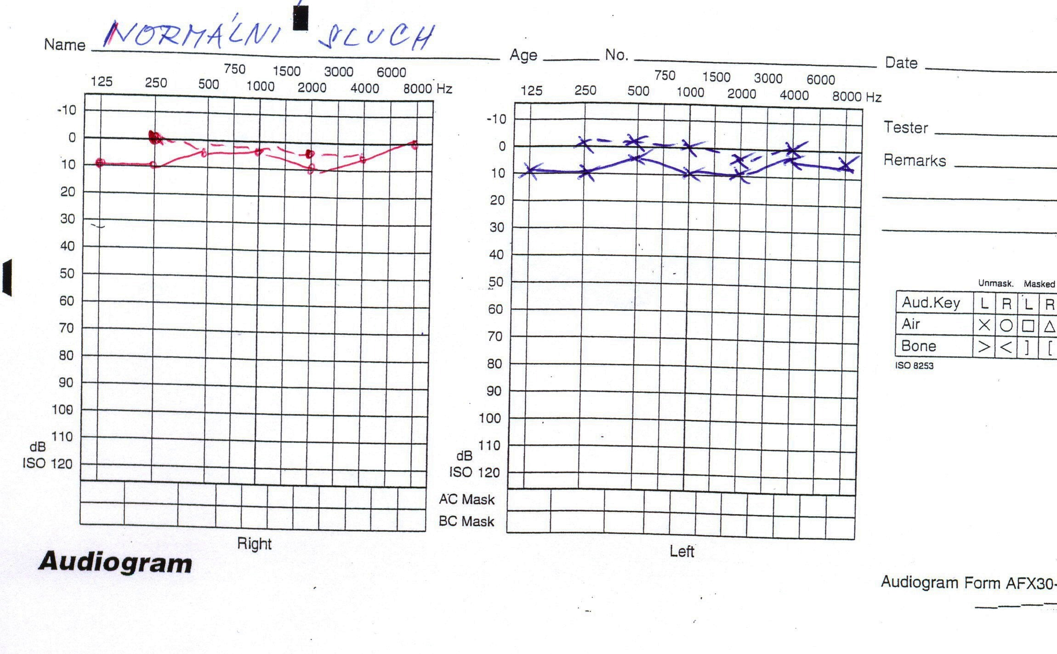

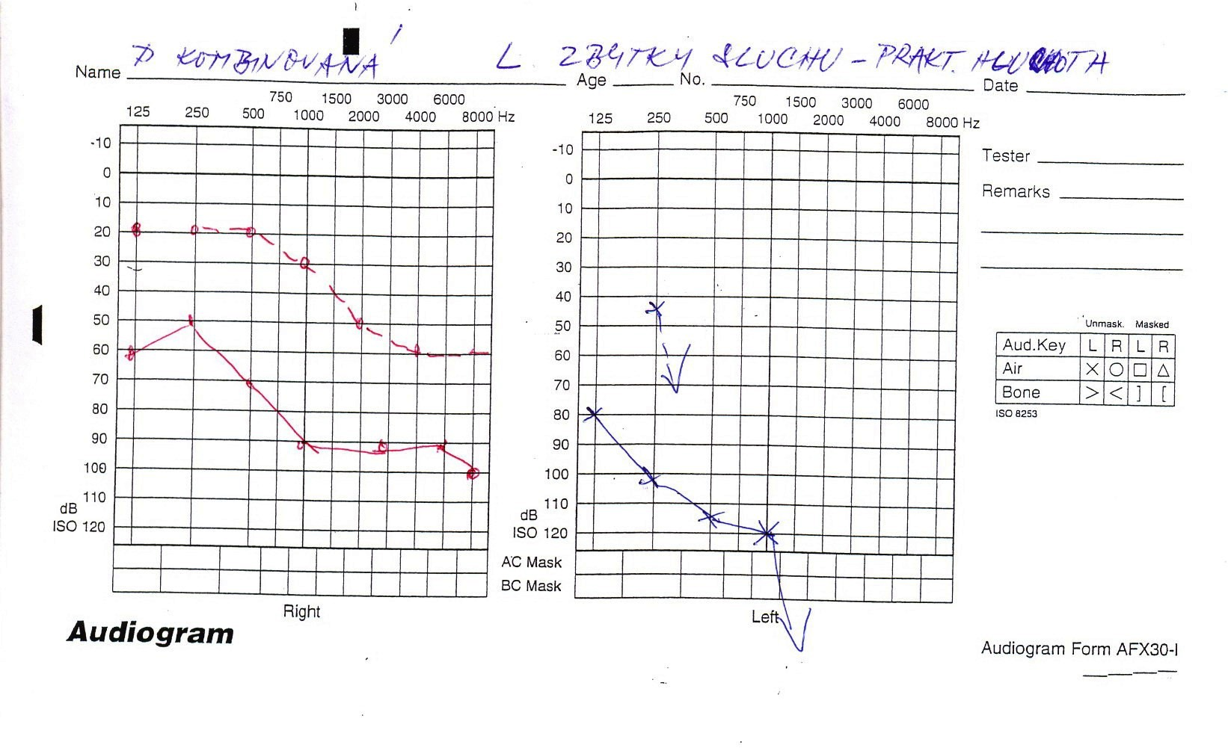

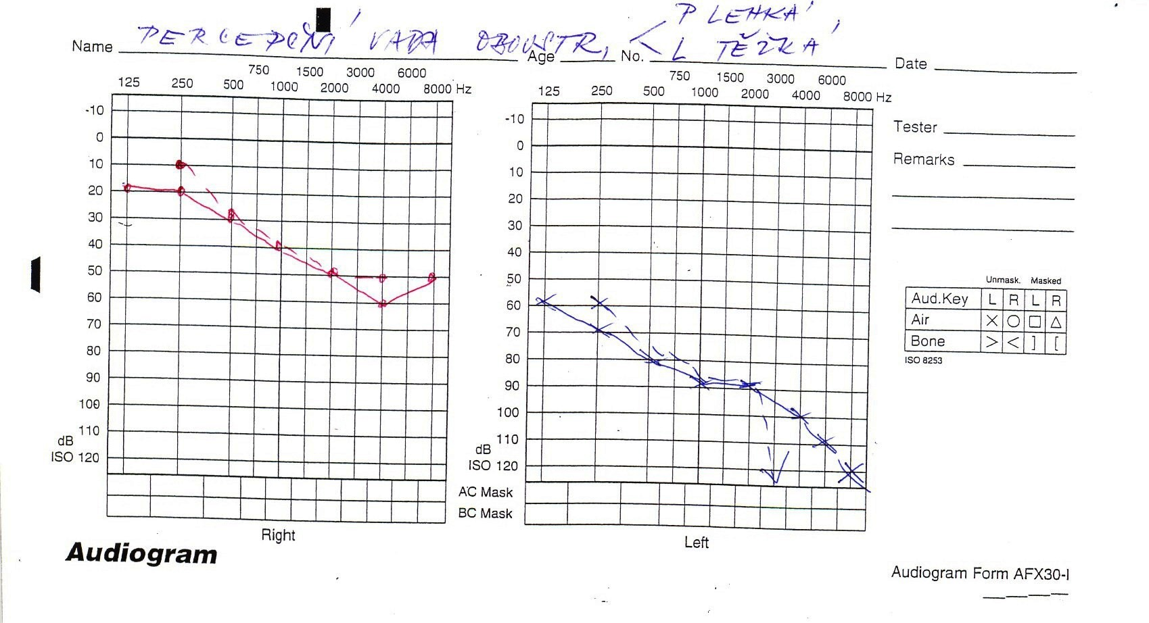

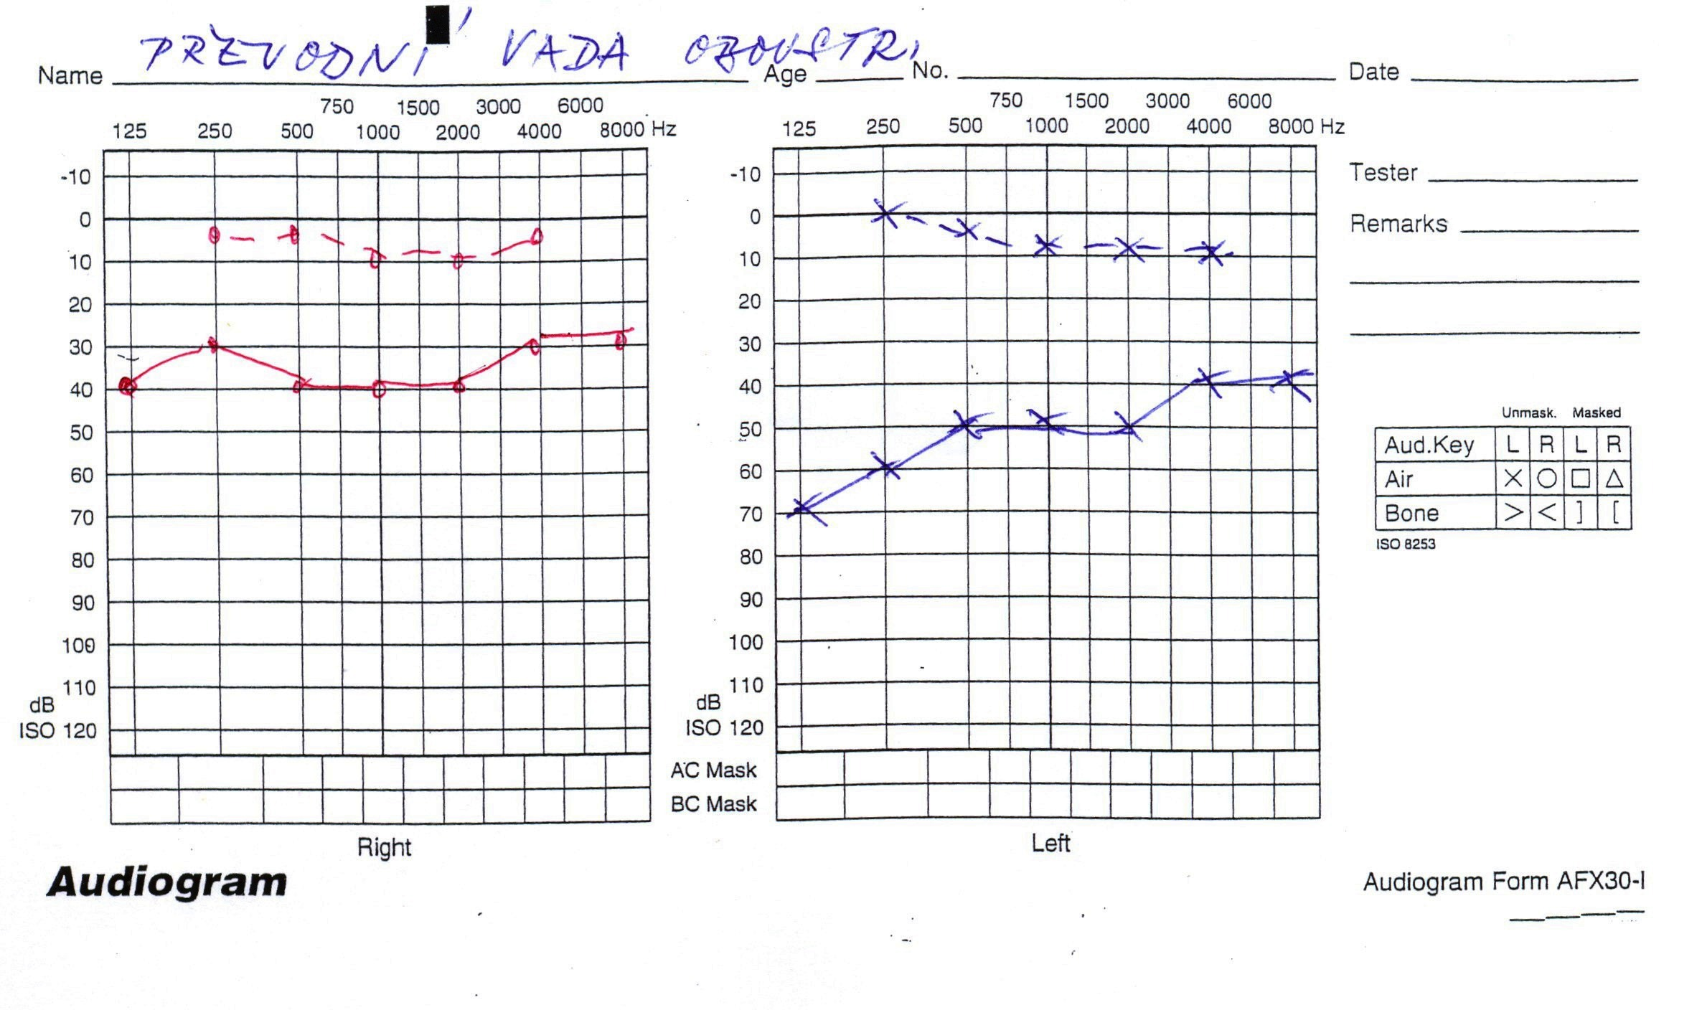

Příloha č. 2

PŘEDSEDA VLÁDY
vyhlašuje
úplné znění zákona č. 155/1998 Sb., o znakové řeči a o změně dalších zákonů, jak vyplývá ze změn provedených zákonem č. 384/2008 Sb.

ZÁKON
o komunikačních systémech neslyšících a hluchoslepých osob
Parlament se usnesl na tomto zákoně České republiky:

§ 1
Úvodní ustanovení
(1) Tento zákon upravuje používání komunikačních systémů neslyšících a hluchoslepých osob jako jejich dorozumívacích prostředků.
(2) Neslyšící a hluchoslepé osoby mají právo svobodně si zvolit z komunikačních systémů uvedených v tomto zákoně ten, který odpovídá jejich potřebám. Jejich volba musí být v maximální možné míře respektována tak, aby měly možnost rovnoprávného a účinného zapojení do všech oblastí života společnosti i při uplatňování jejich zákonných práv.

§ 2
Definice základních pojmů
(1) Za neslyšící se pro účely tohoto zákona považují osoby, které neslyší od narození, nebo ztratily sluch před rozvinutím mluvené řeči, nebo osoby s úplnou či praktickou hluchotou, které ztratily sluch po rozvinutí mluvené řeči, a osoby těžce nedoslýchavé, u nichž rozsah a charakter sluchového postižení neumožňuje plnohodnotně porozumět mluvené řeči sluchem.
(2) Za hluchoslepé se pro účely tohoto zákona považují osoby se souběžným postižením sluchu a zraku různého stupně, typu a doby vzniku, u nichž rozsah a charakter souběžného sluchového a zrakového postižení neumožňuje plnohodnotný rozvoj mluvené řeči, nebo neumožňuje plnohodnotnou komunikaci mluvenou řečí.

§ 3
Komunikační systémy neslyšících a hluchoslepých osob
Komunikačními systémy neslyšících a hluchoslepých osob se pro účely tohoto zákona rozumí český znakový jazyk a komunikační systémy vycházející z českého jazyka.

§ 4
Český znakový jazyk
(1) Český znakový jazyk je základním komunikačním systémem těch neslyšících osob v České republice, které jej samy považují za hlavní formu své komunikace.
(2) Český znakový jazyk je přirozený a plnohodnotný komunikační systém tvořený specifickými vizuálně-pohybovými prostředky, tj. tvary rukou, jejich postavením a pohyby, mimikou, pozicemi hlavy a horní části trupu. Český znakový jazyk má základní atributy jazyka, tj. znakovost, systémovost, dvojí členění, produktivnost, svébytnost a historický rozměr, a je ustálen po stránce lexikální i gramatické.
(3) Český znakový jazyk může být využíván jako komunikační systém hluchoslepých osob v taktilní formě, která spočívá ve vnímání jeho výrazových prostředků prostřednictvím hmatu.

§ 5
zrušen

§ 6
Komunikační systémy vycházející z českého jazyka
(1) Komunikačními systémy neslyšících a hluchoslepých osob vycházejícími z českého jazyka jsou znakovaná čeština, prstová abeceda, vizualizace mluvené češtiny, písemný záznam mluvené řeči, Lormova abeceda, daktylografika, Braillovo písmo s využitím taktilní formy, taktilní odezírání a vibrační metoda Tadoma.
(2) Znakovaná čeština využívá gramatické prostředky češtiny, která je současně hlasitě nebo bezhlasně artikulována. Spolu s jednotlivými českými slovy jsou pohybem a postavením rukou ukazovány jednotlivé znaky, převzaté z českého znakového jazyka. Znakovaná čeština v taktilní formě může být využívána jako komunikační systém hluchoslepých osob, které ovládají český jazyk.
(3) Prstová abeceda využívá formalizovaných a ustálených postavení prstů a dlaně jedné ruky nebo prstů a dlaní obou rukou k zobrazování jednotlivých písmen české abecedy. Prstová abeceda je využívána zejména k odhláskování cizích slov, odborných termínů, případně dalších pojmů. Prstová abeceda v taktilní formě může být využívána jako komunikační systém hluchoslepých osob.
(4) Vizualizace mluvené češtiny je zřetelná artikulace jednotlivých českých slov ústy tak, aby bylo umožněno nebo usnadněno odezírání mluveného projevu osobami, které ovládají český jazyk a odezírání preferují jako prostředek své komunikace.
(5) Písemný záznam mluvené řeči je převod mluvené řeči do písemné podoby v reálném čase. Pro potřeby hluchoslepých se písemný záznam provádí zvětšeným písmem nebo Braillovým písmem.
(6) Lormova abeceda je dotyková dlaňová abeceda, při které se jednotlivá písmena vyznačují pomocí ustálených pohybů a dotyků prováděných na dlani a prstech ruky příjemce sdělení.
(7) Daktylografika je vpisování velkých tiskacích písmen zpravidla do dlaně ruky příjemce sdělení.
(8) Braillovo písmo s využitím taktilní formy umožňuje zobrazovat písmena abecedy ustálenými dotyky na dvou prstech jedné ruky nebo více prstech obou rukou příjemce sdělení s využitím kódového systému Braillova písma.
(9) Taktilní odezírání je založeno na vnímání mluvené řeči pomocí odhmatávání vibrací hlasivek mluvčího.
(10) Vibrační metoda Tadoma je založena na vnímání mluvené řeči pomocí odhmatávání vibrací hlasivek, pohybů dolní čelisti, rtů a tváří mluvčího.

§ 7
Používání komunikačních systémů neslyšících a hluchoslepých osob
Neslyšící a hluchoslepé osoby mají právo na
a) | používání komunikačních systémů neslyšících a hluchoslepých osob,
b) | vzdělávání s využitím komunikačních systémů neslyšících a hluchoslepých osob,
c) | výuku komunikačních systémů neslyšících a hluchoslepých osob, kterou upravuje jiný právní předpis¹⁾.

§ 8
(1) Neslyšící a hluchoslepé osoby mají při návštěvě lékaře, vyřizování úředních záležitostí a při zajišťování dalších nezbytných potřeb právo na tlumočnické služby zajišťující tlumočení v jimi zvoleném komunikačním systému uvedeném v tomto zákoně. Podmínky poskytování tlumočnických služeb stanoví jiný právní předpis²⁾.
(2) Neslyšícím a hluchoslepým osobám, kterým byly z důvodu úplné nebo praktické hluchoty nebo hluchoslepoty přiznány mimořádné výhody II. stupně (průkaz ZTP) nebo III. stupně (průkaz ZTP/P), jsou tlumočnické služby při soudním řízení poskytovány bezplatně.
(3) Neslyšícím a hluchoslepým žákům středních škol a neslyšícím a hluchoslepým studentům vyšších odborných škol a vysokých škol, kterým byly z důvodu úplné nebo praktické hluchoty nebo hluchoslepoty přiznány mimořádné výhody II. stupně (průkaz ZTP) nebo III. stupně (průkaz ZTP/P), jsou tlumočnické služby poskytovány bezplatně za podmínek stanovených prováděcím právním předpisem.

§ 9
Rodiče, u jejichž dítěte byla diagnostikována praktická nebo úplná hluchota³⁾ nebo hluchoslepota, mají právo na bezplatnou výuku v kurzech komunikačních systémů neslyšících a hluchoslepých osob.

§ 10
Ministerstvo školství, mládeže a tělovýchovy stanoví vyhláškou
a) | podmínky a rozsah tlumočnických služeb poskytovaných bezplatně neslyšícím a hluchoslepým žákům a studentům podle § 8 odst. 3,
b) | obsah a rozsah kurzů podle § 9.

§ 11 a 12
Těmito ustanoveními byly novelizovány jiné zákony.

§ 13
Účinnost
Tento zákon nabývá účinnosti dnem vyhlášení, s výjimkou § 8 až 10, které nabývají účinnosti dnem 1. ledna 1999.

* * *
Zákon č. 384/2008 Sb., kterým se mění zákon č. 155/1998 Sb., o znakové řeči a o změně dalších zákonů a další související zákony, nabyl účinnosti dnem jeho vyhlášení (20. října 2008).
Předseda vlády:
Ing. Topolánek v. r.

1) | § 16 odst. 7 zákona č. 561/2004 Sb., o předškolním, základním, středním, vyšším odborném a jiném vzdělávání (školský zákon), ve znění zákona č. 384/2008 Sb.
2) | Zákon č. 108/2006 Sb., o sociálních službách, ve znění pozdějších předpisů.
3) | Vyhláška č. 207/1995 Sb., kterou se stanoví stupně zdravotního postižení a způsob jejich posuzování pro účely dávek státní sociální podpory, ve znění vyhlášky č. 156/1997 Sb. a vyhlášky č. 62/2008 Sb.

Příloha č. 3
Průkaz soudního tlumočníka

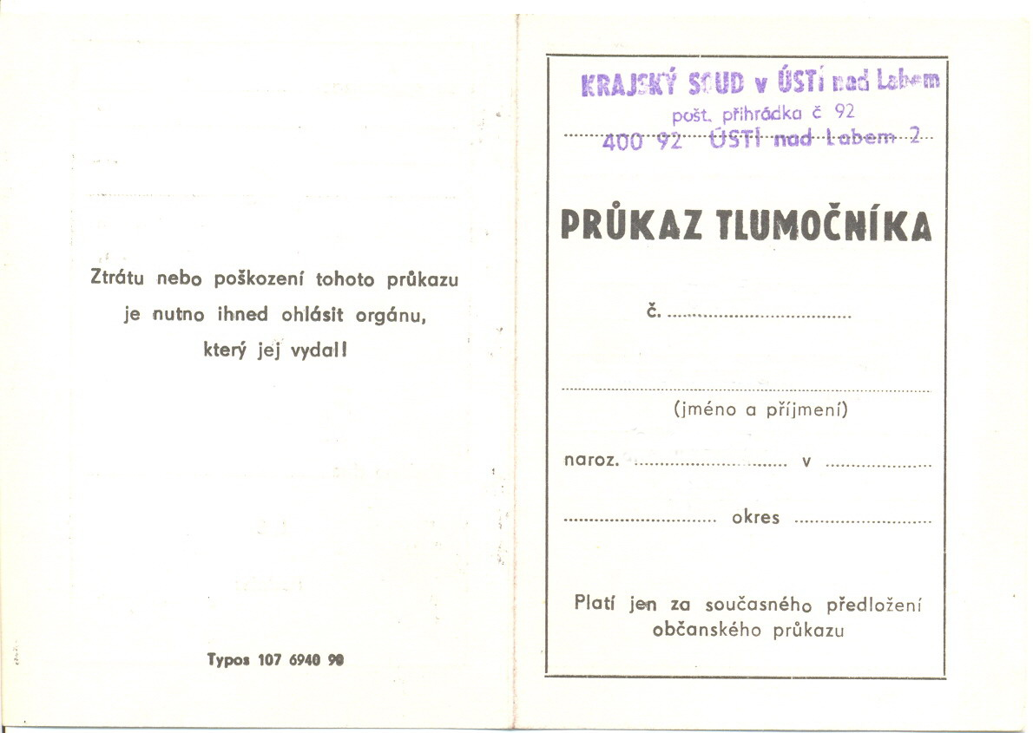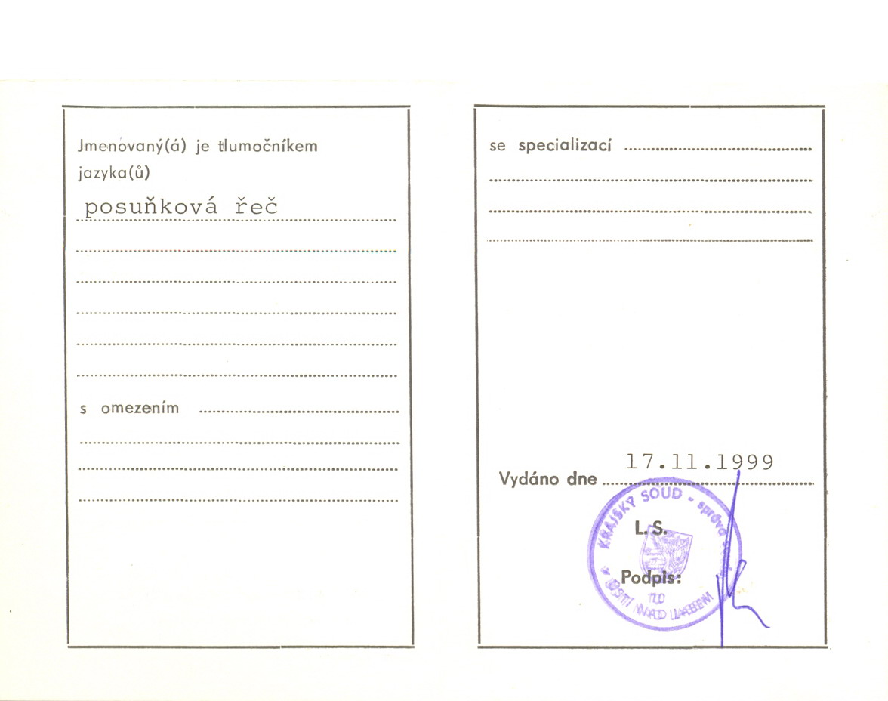
Příloha č. 4

ZÁKON 155/1998 Sb.

ze dne 11. června 1998

o znakové řeči a o změně dalších zákonů
Parlament se usnesl na tomto zákoně České republiky:

ČÁST PRVNÍ

§ 1
Úvodní ustanovení
Zákon upravuje používání znakové řeči jako dorozumívacího prostředku neslyšících.

Definice základních pojmů
§ 2
Za neslyšící se pro účely tohoto zákona považují osoby, které ohluchly před rozvinutím mluvené řeči a u nichž velikost a charakter sluchové vady neumožňuje plnohodnotný rozvoj mluvené řeči, a dále osoby později ohluchlé a nedoslýchavé, které samy považují znakovou řeč za primární formu své komunikace.

§ 3
Znaková řeč
Znakovou řečí se pro účely tohoto zákona rozumí český znakový jazyk a znakovaná čeština.

§ 4
(1) Český znakový jazyk je základním dorozumívacím jazykem neslyšících v České republice.
(2) Český znakový jazyk je přirozený a plnohodnotný komunikační systém tvořený specifickými vizuálně-pohybovými prostředky, tj. tvary rukou, jejich postavením a pohyby, mimikou, pozicemi hlavy a horní části trupu. Český znakový jazyk má základní atributy jazyka, tj. znakovost, systémovost, dvojí členění, produktivnost, svébytnost a historický rozměr, a je ustálen po stránce lexikální i gramatické.

§ 5
Znakovaná čeština
(1) Znakovaná čeština je umělý jazykový systém, který usnadňuje dorozumívání mezi slyšícími a neslyšícími.
(2) Znakovaná čeština využívá gramatické prostředky češtiny, která je současně hlasitě nebo bezhlasně artikulována. Spolu s jednotlivými českými slovy jsou pohybem a postavením rukou ukazovány odpovídající znaky českého znakového jazyka.

§ 6
Prstová abeceda
(1) Prstová abeceda využívá formalizovaných a ustálených postavení prstů a dlaně jedné ruky k zobrazování jednotlivých písmen české abecedy.
(2) Prstová abeceda je integrální součástí českého znakového jazyka a znakované češtiny, kde se využívá k odhláskování cizích slov, odborných termínů a pojmů, pro které dosud nejsou ustáleny znaky českého znakového jazyka.

Používání znakové řeči
§ 7
Neslyšící mají právo na
a) používání znakové řeči,
b) vzdělávání s využitím znakové řeči,1)
c) výuku znakové řeči.
§ 8
(1) Neslyšící mají při návštěvě lékaře, vyřizování úředních záležitostí a při zajišťování dalších nezbytných potřeb právo na tlumočníka znakové řeči. Tlumočnická služba se poskytuje bezplatně v rozsahu podmínek stanovených zákonem.²⁾
(2) Neslyšícím, kterým byly z důvodu úplné nebo praktické hluchoty přiznány mimořádné výhody II.stupně (průkaz ZTP) nebo III. stupně (průkaz ZTP/P), jsou tlumočnické služby při soudním řízení poskytovány bezplatně.
(3) Neslyšícím studentům středních a vysokých škol, kterým byly z důvodu úplné nebo praktické hluchoty přiznány mimořádné výhody II. stupně (průkaz ZTP) nebo III. stupně (průkaz ZTP/P), jsou tlumočnické služby poskytovány bezplatně za podmínek stanovených zvláštním předpisem Ministerstva školství, mládeže a tělovýchovy.

§ 9
Rodiče dětí, u kterých byla diagnostikována praktická nebo úplná hluchota,³⁾ mají právo na bezplatnou výuku v kursech znakové řeči.

§ 10
Ministerstvo školství, mládeže a tělovýchovy stanoví prováděcím právním předpisem

a) rozsah a obsah přípravy a způsob ověřování znalosti znakové řeči učitelů pro neslyšící,
b) podmínky a rozsah tlumočnických služeb poskytovaných bezplatně neslyšícím studentům podle § 8 odst. 3 a způsob jejich úhrady,
c) obsah, rozsah a způsob úhrady kursů podle § 9.

ČÁST DRUHÁ
Změna zákona č. 100/1988 Sb.,o sociálním zabezpečení,ve znění pozdějších předpisů

§ 11
Zákon č. 100/1988 Sb., o sociálním zabezpečení, ve znění zákona č. 110/1990 Sb., zákona č. 180/1990 Sb., zákona č. 1/1991 Sb., zákona č. 46/1991 Sb., zákona č. 306/1991 Sb., zákona č. 482/1991 Sb., zákona č. 578/1991 Sb., zákona č. 582/1991 Sb., zákona č. 235/1992 Sb., zákona č. 589/1992 Sb., zákona č. 37/1993 Sb., zákona č. 84/1993 Sb., zákona č. 160/1993 Sb., zákona č. 266/1993 Sb., zákona č. 307/1993 Sb., zákona č. 182/1994 Sb., zákona č. 241/1994 Sb., zákona č. 118/1995 Sb., zákona č. 155/1995 Sb., zákona č. 160/1995 Sb., zákona č. 133/1997 Sb. a zákona č. 91/1998 Sb., se mění takto:
1. Za § 86 se vkládá nový § 86a, který zní:

"§ 86a
Občan, jemuž byly z důvodu úplné nebo praktické hluchoty přiznány mimořádné výhody II. stupně (průkaz ZTP) nebo III. stupně (průkaz ZTP/P), má nárok na bezplatné poskytnutí tlumočnické služby formou úkonu pečovatelské služby při návštěvě lékaře, vyřizování úředních záležitostí a při zajišťování dalších nezbytných potřeb, a to v rozsahu nejvýše 24 hodiny za kalendářní rok.".
2. Za § 94 se vkládá nový § 94a, který zní:

"§ 94a
Nárok na poskytnutí pečovatelské služby podle § 86a vzniká dnem splnění podmínek stanovených tímto zákonem, nejdříve však od počátku měsíce, ve kterém bylo zahájeno řízení o jejím poskytnutí.".

ČÁST TŘETÍ
Změna zákona č. 114/1988 Sb.,o působnosti orgánů České republiky v sociálním zabezpečení,ve znění pozdějších předpisů

§ 12
V zákoně č. 114/1988 Sb., o působnosti orgánů České republiky v sociálním zabezpečení, ve znění zákona č. 125/1990 Sb., zákona č. 210/1990 Sb., zákona č. 425/1990 Sb., zákona č. 459/1990 Sb., zákona č. 9/1991 Sb., zákona č. 144/1991 Sb., zákona č. 582/1991 Sb., zákona č. 84/1993 Sb., zákona č. 307/1993 Sb., nálezu Ústavního soudu č. 72/1995 Sb., zákona č. 118/1995 Sb., zákona č. 238/1995 Sb., zákona č. 289/1997 Sb. a zákona č. 91/1998 Sb., se v § 34 dosavadní text označuje jako odstavec 1 a doplňuje se odstavec 2, který včetně poznámky č. 21a) zní:
"(2) Okresní úřad zabezpečuje pečovatelskou službu podle zvláštního zákona^{21a)} a rozhoduje o jejím poskytnutí.
21a) § 86a zákona č. 100/1988 Sb., o sociálním zabezpečení, ve znění zákona č. 155/1998 Sb.".

ČÁST ČTVRTÁ

§ 13
Účinnost
Tento zákon nabývá účinnosti dnem vyhlášení, s výjimkou § 8 až 12, které nabývají účinnosti dnem 1. ledna 1999.
Zeman v. r.
Havel v. r.
Tošovský v. r.

1) § 3 odst. 3 zákona č. 29/1984 Sb., o soustavě základních škol, středních škol a vyšších odborných škol (školský zákon), ve znění pozdějších předpisů.
2) § 86a zákona č. 100/1988 Sb., o sociálním zabezpečení, ve znění zákona č. 155/1998 Sb.
3) Vyhláška č. 207/1995 Sb., kterou se stanoví stupně zdravotního postižení a způsob jejich posuzování pro účely dávek státní sociální podpory, ve znění vyhlášky č. 156/1997 Sb.
Příloha č. 5
Tlumočnické služby pro neslyšící klienty poskytované formou pečovatelské služby (zkušenosti z praxe)
1.ledna 1999 vešel v platnost o znakové řeči 155/1998 Sb. Na jeho základě měla být tlumočnická služba zajišťována přes Pečovatelskou službu, která v té době ještě spadala pod Okresní úřady. Občanská sdružení a jiné organizace neobdrželi dotace od státu na další zajišťování tlumočnických služeb a tak došlo k tomu, že jsme přišel o práci v České unii neslyšících. Chtěl jsem se i nadále věnovat tlumočení a tak jsem začal zjišťovat, kam se obrátit a kdo bude tyto služby zajišťovat.
Zajímá vás, jakou formou měli být tlumočnické služby zajišťovány? Vedoucí odboru o handicapované občany na Okresním úřadu na tuto otázku odpověděla doslova: „Zatelefonují si na pečovatelskou službu a tlumočníka si objednají.“ ( !!! ) Teprve po připomenutí, že jde o hluché lidi, se plácla přes pusu. Slova už ale byla venku. Bylo by to k smíchu, kdyby to nebylo k pláči. Do podvědomí slyšících lidí často nepronikne ani to nejzákladnější, v čem vlastně neslyšící žijí.
Kde jsou doby, kdy si neslyšící jednoduše došel za tlumočníkem s prosbou o tlumočení. Dnes jej musí tlumočník odmítnout s tím, že na službu nemá nárok, jelikož nebylo vydáno úřední rozhodnutí.
A tak začíná anabáze neslyšícího za právem na tlumočnickou službu. I přijde do místní pobočky pečovatelské služby a začne se s úředníky dorozumívat sám, protože na tlumočníka nemá dosud nárok. Je zahrnut hromadou složitých dotazníků zjišťujících mimo jiné i jeho majetkové a výdělečné poměry. Všichni víme, že i vyplnění jednoduchého dotazníku činí průměrnému neslyšícímu velké problémy. Podaří-li se mu překonat tuto nesmyslnou bariéru, musí čekat, až mu po určité době doručí pošta rozhodnutí o jeho právu na tlumočníka. Happy end? Co vás nemá. Toho tlumočníka si totiž musí zajistit sám. Tlumočníků je ovšem zoufalý nedostatek i ve větších městech a v některých městech chybí úplně. A kde má neslyšící tlumočníka hledat, když tento nemá vlastní kancelář? Pokud se mu podaří vhodného tlumočníka sehnat na ulici nebo doma, má z pekla štěstí.
Velkým problémem také zůstává fakt, že většině neslyšících chybí jakékoliv informace o novém systému zajišťování tlumočnických služeb a o rozsahu bezplatných 24 hodin za kalendářní rok.
Podle nového zákona je nyní běžná tlumočnická služba pro neslyšící zajišťována formou dobrovolné pečovatelské služby, ta však je podle zákona omezena na cca 17 hodin dotlumočených hodin týdně s maximální možnou odměnou do výše 5.500 Kč. Může takto tlumočník uživit sebe, případně i svou rodinu? Má-li tuto práci dělat vedle hlavního zaměstnání, musí mít svolení zaměstnavatele, že smí kdykoliv práce zanechat a běžet tlumočit. Takové nečekané výpadky z pracovního procesu vám dnešní podnikatel neodpustí.
Vraťme se ještě k počtu předepsaných hodin, které smí tlumočník u pečovatelské služby odpracovat. Mám-li v oblasti asi 60 neslyšících lidí, kteří tlumočnickou službu potřebují, přičemž každý z nich má nárok na 24 hodin ročně, pak jejich zákonné právo (při omezení mé práce na 17 hodin týdně) ani při nejlepší vůli zajistit nemohu.
Je tu ještě celá řada dalších nedostatků, z nichž vyjmenuji jen některé:
- Služba dobrovolného pečovatele nesmí být poskytována přímým příbuzným. Proto například nemohu tlumočit svým vlastním rodičům. Ti jiného tlumočníka v oblasti nemají.
- Nejsou k dispozici skutečně aktuální seznamy tlumočníků, a proto pečovatelská služba ani neví, s kým má dohody uzavírat.
- Pro úřad práce není vytvořen nabídkový list práce pro tlumočníky znakového jazyka. Po velkém úsilí sehnat si práci jsem dostal nabídku na práci vychovatele v Jedličkově ústavu.
- Neexistuje žádné zařízení ani institut, který by tlumočníka zaměstnal na plný úvazek. Nový systém nutí tlumočníky najít si jiný způsob obživy. (Nemají-li jistotu, že se uživí tlumočením, tak si raději hledají jiné zaměstnání). Tlumočníků je již nyní velký nedostatek a zřejmě jich bude ještě míň pokud se způsob zajišťování služeb nezmění.
- Dosud není vyřešena otázka, kdo uhradí tlumočníkovi cestovné a prostoje (např. u lékaře).
- Pečovatelská služba má kontakt s neslyšícími na jedné straně a s tlumočníkem na straně druhé, chybí zde však přímé propojení kontaktu neslyšícího na tlumočníka. V praxi to znamená, že když neslyšící tlumočníka nesežene a obrátí se na úředníky pečovatelské služby, nikdo se tam s ním nedomluví.
Jaká je tedy úloha pečovatelské služby? Podle mého názoru, jestliže předpisy pro poskytování pečovatelské služby nebyly přizpůsobeny na tuto specifickou situaci, je pečovatelská služba zbytečným mezičlánkem pří zajišťování tlumočnických služeb pro neslyšící. Stává se naopak bariérou. Tlumočník i neslyšící sice přestali být rukojmím občanských sdružení, avšak stali se rukojmími byrokratického úředního šimla.
Při zajišťování tlumočnických služeb přes pečovatelskou službu jsem se potýkal i s dalšími problémy:
- nemohl jsem tlumočit rodičům i když byly vážně nemocí a několikrát týdně potřebovali různá vyšetření v nemocnici. ( Pokud má tlumočník neslyšící rodiče nebo příbuzné a je jediný v dané lokalitě, není jim pečovatelskou službou umožněno čerpat jeho tlumočnickou službu i přes to, že ze zákona na to mají nárok. ) Musel jsem si tedy v zaměstnání brát dovolenou nebo chodit ve svém volnu. Za tlumočení mi nikdo nezaplatil, i když jsem vlastně v té době nemohl tlumočit nikomu jinému a vydělat si tak peníze.
- při tlumočení klientů u právníka mi byla úhrada zamítnuta s tím, že právníka si museli klienti také zaplatit. Už nikoho nezajímalo, že kdyby byly slyšící, tak žádného tlumočníka u právníka nepotřebují.
- nemohl jsem tlumočit občanům, kteří mají trvalý pobyt v jiném okrese. To například znamená, že pokud neslyšící studuje v jiném městě než kde bydlí, nemá v tomto místě nárok na tlumočníka. Problém nastane i tehdy, je-li v celém kraji jen jediný tlumočník (a v dané obci se nevyskytuje). V některých případech by tedy neslyšící potřeboval požádat tlumočníka z jiné obce či okresu, pokud v místě jeho bydliště žádný tlumočník není.
- v zákoně o ZJ se uvádí, že neslyšící má nárok na bezplatné poskytnutí tlumočnické služby formou úkonu pečovatelské služby při návštěvě lékaře, vyřizování úředních záležitostí a při zajišťování dalších nezbytných potřeb, a to v rozsahu nejvýše 24 hodiny za kalendářní rok. Někteří úředníci si mnohdy nesprávně vysvětlí výklad zákona o poskytování tlumočnických služeb ve smyslu „ nezbytné potřeby “. Navíc neuznávají písemný překlad či tlumočení po telefonu. To znamená, že mnohdy si neslyšící člověk musí zajít záležitost vyřídit osobně, což je velká ztráta času jeho i tlumočníka. V některých případech však není možno bez předchozího telefonátu zařídit nic ani osobně.
- pokud neslyšící obdrží dopis s informacemi, jak si o tlumočnickou službu požádat (od pečovatelské služby či od okresního úřadu), ve většině případů potřebuje již tlumočníka, aby mu obsah dopisu přetlumočil z češtiny do znakového jazyka. Jenže na tlumočníka dosud paradoxně nemá nárok.
- nárok na tlumočnickou službu má pouze osoba s průkazkou ZTP. Pokud ji ale ještě nemá, a chce o ni požádat, jak to bez tlumočníka udělá? (Potřebuje tlumočnické služby na úřadech, u lékaře, u posudkové komise..atd., avšak nemá na tlumočnické služby dosud nárok!)
- nikde není definováno, od kolika let věku může neslyšící požádat o tlumočnickou službu. Tlumočníka potřebuje už velmi malé dítě. Lze, aby o službu požádali rodiče za nezletilého? Pokud jsou rodiče slyšící, pak průkaz ZTP má dítě.
- odměna za tlumočení je podle komentáře MPSV č.6/1998 80 Kč za hodinu. Platí se pouze čistá doba úkonu, dosud není vyřešeno proplácení cestovních výdajů tlumočníka a náhrad za promeškaný čas. Příklad: Jedu-li tlumočit do Frýdlantu v Čechách neslyšícímu, strávím na cestě 3 hodiny, s klientem prosedím v čekárně hodinu, za jízdné utratím 70,- Kč z vlastní kapsy, a za celou tu dobu vydělám pouze 35 Kč,- za půl hodiny tlumočení v ordinaci. Výdaje tedy výrazně převyšují příjmy.
- v některých případech si neslyšící s tlumočníkem předběžně domluví tlumočení, ale už nepřijdou na pečovatelskou službu oficiálně o tlumočníka požádat. To znamená, že tlumočnické služby jsou pak poskytnuty zdarma a nejsou nikde evidovány. Příklad: Na liberecké pečovatelské službě je přítomen tlumočník každý týden ve středu 2 hodiny. Ty mu však nikdo nezaplatí, placen je pouze tlumočnický úkon. Neslyšící za tlumočníkem přijde ve čtvrtek s prosbou, že v pátek potřebuje tlumočit. Tlumočník se s neslyšícím domluví na tlumočení s tím, že další týden ve středu si neslyšící dojde dodatečně požádat o tyto služby. Tlumočnická služba je poskytnuta, ale neslyšící klient se na pečovatelskou službu už nedostaví. Hodiny za poskytnuté služby nejsou tedy zaplaceny.
- pečovatelská služba je neslyšícím poskytována pouze v pracovní dny. Tlumočnickou službu je však potřeba poskytovat 24 hodin denně, 7 dní v týdnu.
- limit nároku na tlumočnické služby 24 hodin ročně je nedostačující v případech dlouhodobé nemoci či při ztrátě zaměstnání. Neslyšící, který vyčerpá limit 24 hodin, obdrží nové rozhodnutí na placenou službu. Většinou na to nemá peníze a PS mu v životně důležitých situacích po vyčerpání limitu 24 hodin tlumočnickou službu neposkytne.
- o tlumočnickou službu někdy žádají nejen osoby neslyšící, ale i osoby nedoslýchavé a ohluchlé, a to v případě, že je pro ně jednání velmi důležité a není jistota, že by všemu správně porozuměly. Pro ohluchlé klienty je málo artikulačních tlumočníků, prakticky pro ně neexistuje profesionální výcvik.
Závěr:
Systém poskytování tlumočnických služeb je nedostatečný, od distribuce přes podmínky, které si forma pečovatelské služby určuje bez naprosté znalosti tlumočnické profese. Limit 24 hodin je naprosto neodpovídající skutečným potřebám neslyšících klientů. Řešením této situace případů, kdy má neslyšící nárok na tlumočnickou službu zdarma není stanovení limitu časového, avšak věcného.
Příloha č. 6
PRAVIDLA POSKYTOVÁNÍ A PROPLÁCENÍ TLUMOČNICKÉ SLUŽBY PRO TLUMOČNÍKY CENTRA

- Klienty Centra zprostředkování tlumočníků pro neslyšící jsou tyto skupiny uživatelů:
  - neslyšící a nedoslýchaví občané preferující při komunikaci se slyšícím okolím znakový jazyk nebo znakovanou češtinu,
  - ohluchlí a nedoslýchaví lidé komunikující především pomocí mluvení, odezírání a psaného projevu,
  - hluchoslepí lidé, kteří komunikují pomocí specifického tlumočení do znakového jazyka a pomocí Lormovy abecedy,
  - slyšící občané, kteří potřebují s neslyšícími, nedoslýchavými, ohluchlými a hluchoslepými lidmi komunikovat,
  - tlumočníci znakového jazyka, znakované češtiny, artikulační tlumočníci a tlumočníci pro hluchoslepé
(v projektu je všechny označujeme jako „tlumočníky pro neslyšící“).
- Všechny uvedené skupiny v bodě 1 mohou objednat tlumočení. Tlumočení může objednat i tlumočník za své klienty nebo organizace za ty členy, kteří nemají fax, mobil ani není možné, aby klient objednal tlumočení osobně. Klient, který nemá žádné komunikační pomůcky, obdrží od Centra formulář, který mu bude doručen na jeho korespondenční adresu. Klient Formulář vyplní, podepíše a s úředně ověřeným podpisem zašle zpět. Vyplnění Registračního formuláře je povinné pro všechny klienty i tlumočníky Centra.
- Všem těmto klientským skupinám jsou služby CZTN poskytovány bezplatně.
- Zrušit tlumočení smí jen ten, kdo jej objednal.
- Službami CZTN rozumíme:
  - přijetí objednávky od klienta
  - objednání tlumočníka podle objednávky
  - zajištění plátce tlumočnické služby, případné zprostředkování materiálů pro tlumočníka
  - případné stanovení počtu hodin nepřímé tlumočnické činnosti
  - přidělení identifikačního čísla požadavku
  - potvrzení tlumočení oběma stranám
  - řešení krizové situace v souvislosti s tlumočením
  - následná revize požadavku.
- V rámci projektu ASNEP Tlumočnické služby pro neslyšící jsou propláceny tlumočnické služby všem sluchově postiženým občanům bez rozdílu a podle jejich specifických potřeb.
- Pokud tlumočnické služby proplácí jiná instituce (soudy, školy, policie, organizace pro neslyšící), CZTN příslušnou instituci o této situaci informuje.
- Prostředky, ze kterých se tlumočnické služby hradí, jsou určeny především na ty účely, které usnadní klientům (slyšícímu a neslyšícímu) vzájemnou komunikaci a odstraní frustraci a negativní následky plynoucí z nedorozumění – tj. například u lékaře, právníka, na jednáních s úřady a institucemi, rekvalifikačních kurzech, zaměstnaneckých setkáních, konzultacích, pohovorech, atd. Proplacení ostatních účelů je pečlivě zvažováno operátorem.
- Neslyšící klient využívá tlumočnické služby v takové míře, která odpovídá jeho aktuálním potřebám, a zejména na účely uvedené v bodě Error: Reference source not found. Toto pravidlo je pečlivěji posuzováno v případě, že tlumočník, kterého si neslyšící klient objednává, je rodinným příslušníkem neslyšícího klienta.
- V rámci přímé tlumočnické činnosti (PTČ) se proplácí překlad nebo převod jazykového projevu (znakovaného, psaného, mluveného), nikoli asistence a osobní konzultace s osobou tlumočníka.
- Počet hodin přímé tlumočnické činnosti (PTČ) nesmí přesáhnout řádný reálný čas. Tedy od počátku prvního tlumočení do konce posledního tlumočení např. od 7.00 hod. do 9:15 hod. může tlumočník vykázat pouze 3 hodiny a to v rámci jednoho klienta nebo místa.
- Počet hodin nepřímé tlumočnické činnosti (NTČ) stanovuje operátor Centra podle optimálního spoje z tlumočníkovy domovské obce na místo tlumočení. Pokud operátor zapomene NTČ přidělit, je v tlumočníkově zájmu jej na to upozornit. NTČ se přiděluje pouze při přesunu z obce do obce (z města do města), nikoli při přepravě v rámci jedné obce nebo města.
- Do nepřímé tlumočnické činnosti se tlumočníkovi započítává čas na přepravu z domovské obce na místo tlumočení. Čas potřebný na cestu tam i zpět se sečte a zaokrouhlí na celé hodiny směrem nahoru. Dále se započítává čas zpoždění spoje (30 a více minut), ale zpoždění je třeba doložit potvrzením o zpoždění, které vydá provozovatel dopravy. Do NTČ se nezapočítává čas čekání na spoj.
- V případě, že zpoždění jednoho spoje způsobí zpoždění spojů následujících, nahlásí tlumočník tuto skutečnost operátorovi CZTN, který mu najde další optimální spojení a NTČ přepočítá vzhledem k nastalé situaci.
- Všechna tlumočení musí být nahlášena předem. Nelze proplatit tlumočení, které bylo nahlášeno zpětně. Výjimkou jsou krizové případy, kdy však musí být tlumočení oznámeno nejpozději do druhého dne.
- Pokud chce tlumočník tlumočnické služby proplatit, musí obdržet od CZTN identifikační číslo požadavku (ID).
- Proplatit lze jen takové tlumočení, u kterého objednavatel poskytne následující údaje: datum, přesný čas, účel, přesné místo tlumočení a své jméno. Vyžadováno je i jméno lékaře nebo přesný název odboru a případně další podrobnosti. Pokud některý z těchto údajů chybí, nemůže CZTN vytvořit požadavek, přidělit identifikační číslo (ID) a tudíž nemůže být následně tlumočení proplaceno. Požadavek bez těchto údajů je nekontrolovatelný.
- Proplácí se každá započatá hodina tlumočení, tzn. tlumočník zaokrouhluje dobu tlumočení na celé hodiny směrem nahoru (např. tlumočení probíhající 7:15 – 9:00 počítáme jako 2 hodiny PTČ). Výjimkou je tlumočení v rámci jednoho klienta nebo místa viz bod 11.
- PTČ se počítá od chvíle setkání s klientem, maximálně však 15 minut před zahájením samotného tlumočení.
- Pokud tlumočník s jedním klientem absolvuje několik oddělených tlumočení v rámci jedné budovy během jednoho dne (např. různá vyšetření v nemocnici), vykazuje si tlumočník jeden požadavek, do jednoho Potvrzení o proběhlém tlumočení (viz bod 33), pod jedním identifikačním číslem (ID).
- Pokud se klient nedostaví na určené místo a tlumočení neproběhne, je tlumočníkovi jako kompenzace proplacena jedna hodina tlumočení + případná NTČ. Tlumočník je však povinen informovat Centrum, že se klient nedostavil a dále vyčká na místě nejméně 30 minut. Pokud to bude možné, tlumočník bude mít z místa čekání razítko.

SANKCE
- Lidé s vadami sluchu potřebují tlumočnické služby celý život. Proto není možné je těmto klientům definitivně ukončit. Bylo rozhodnuto, že klientům, kteří opakovaně službu zneužívají, se poskytování této služby omezí. Každý takový případ zneužití bude posuzován individuálně.
Pokud se např. stane, že se klient nedostaví na tlumočení, Centrum proplatí tlumočníkovi náhradu viz bod 21. Pokud se Však bude tato situace opakovat 3x, Centrum bude požadovat po klientovi náhradu nákladů zasláním složenky. Dokud nebude náhrada zaplacena, Centrum nebude tomuto klientovi zprostředkovávat tlumočení.
- Pokud se nedostaví tlumočník a předem svoji absenci neomluví je postup následný (výjimkou jsou krizové případy): tlumočník se nedostaví:
  - poprvé – CZTN jej vyřadí z databáze na 1 měsíc
  - podruhé – CZTN jej vyřadí z databáze na 6 měsíců
  - potřetí – CZTN jej vyřadí z databáze na 12 měsíců
  - počtvrté – CZTN jej vyřadí z databáze definitivně.
Tyto kategorie platí rovněž při porušení Etického kodexu tlumočníka.
24. Pokud tlumočník odřekne tlumočení méně jak 24 hodin před zahájením tlumočení je povinen za sebe najít náhradu.
1) Tlumočník nemusí hledat náhradu v těchto případech: náhlé úmrtí v rodině, nehoda tlumočníka, úraz znemožňující se dostavit na tlumočení, náhlá nemoc dítěte nebo tlumočníka.
2) Tlumočník musí hledat náhradu v ostatních případech, pokud se tak nestane, bude toto bráno za jeho absenci.
25. V případech, kdy se tlumočník nedostaví na tlumočení, bude o jeho potrestání rozhodovat koordinátor projektu. Pokud uzná za vhodné, svolá komisi pro řešení stížností složenou z koordinátora projektu, předsedy EKOTN, vedoucí operátorů, prezidenta ASNEP a zástupce za neslyšící klienty. Pokud se bude jednat o prohřešek člena komise, bude vytvořena mimořádná komise. Toto bude platné i v případě, že obdržíme podepsanou stížnost od klienta na průběh tlumočení či chování tlumočníka.
Každý případ bude posuzován individuálně. Přihlížet se bude k důvodu zrušení a časovému odstupu. Po projednání tlumočníkova vyjádření rozhodne o dalším postupu písemně koordinátor projektu. Pokud dojde k vyřazení tlumočníka, bude se toto vyřazení počítat od data vyjádření komise např. komise rozhodne 6.11., tedy vyřazení potrvá do 5.12. měsíce následujícího. Proti tomuto rozhodnutí je možné podat odvolání, které bude projednáno na zasedání ASNEP.
- Stane-li se, že se tlumočník nedostaví, na již oběma stranami (ze strany klienta i tlumočníka) potvrzené tlumočení, klient čeká na místě tlumočení nebo již započal cestu na místo tlumočení, je tlumočník povinen uhradit klientovi náklady spojené s cestou. Tyto náklady budou vypočítány na základě Pravidel Centra, která určují tlumočníkům proplatit cestovné v sazbě 80,-Kč za hodinu. Př.: Klient váží cestu z Prahy do Hradce Králové a zpět. Jedná se tedy o 4 hod./80,-Kč, tedy částka hrazená tlumočníkem klientovi bude činit 320,-Kč.
Tlumočník uhradí částku klientovi složenkou, kopii útržku zašle Centru. V případě, že takto rozhodne pětičlenná komise a tlumočník toto rozhodnutí bude ignorovat, bude následně vyřazen z Databáze Centra po dobu, než dojde k náhradě škody klientovi.
- Každý tlumočník vedený v Databázi Centra dodržuje Etický kodex tlumočníka viz příloha Pravidel Centra. Pokud se prokáže porušení tohoto Etického kodexu, budou následovat sankce dle bodu 23.
- Pokud se zjistí, že tlumočník vykazuje k proplacení odtlumočené hodiny i u jiné organizace, bude vyřazen definitivně z databáze.
- Pokud CZTN udělá chybu (např. v datu nebo čase schůzky s klientem), bude tlumočníkovi proplacena jako kompenzace jedna hodina tlumočení + případná NTČ.

Revize tlumočení
- Z důvody větší kontroly a průhlednosti objednaných a probíhajících tlumočení bude možná přímá kontrola Revizora tlumočnické služby, která bude zaměřena výhradně na kontrolu průběhu tlumočnické situace. Předmětem kontroly bude: zahájení tlumočení v čase, který byl nahlášen; průběh tlumočení na místě, které bylo nahlášeno; tlumočení probíhá za přítomnosti klienta, pro kterého bylo tlumočení objednáno.
- Revize nesmí zasahovat do samotného průběhu tlumočení, nesmí ani nijak poškodit žádného z účastníků tlumočení.
- Revizor smí setrvat na místě tlumočení, není-li výrazným narušitelem tlumočení, až do doby ukončení tlumočení. Má oprávnění zkontrolovat potvrzení o uskutečněném tlumočení. Revizor se prokazuje zmocněním ke kontrole a o kontrole vystaví protokol, který je podepsán tlumočníkem i klientem.
- Tlumočník ani klient nesmí v kontrole bránit.
- Tlumočník ani klient nebude dopředu o nadcházející kontrole informován.
- Bude-li z kontroly vyplývat porušení některého z bodů v pravidlech, nebo nebude-li tlumočení probíhat podle zadaného požadavku a nebude to na místě řádně zdůvodněno, bude protokol s takovým zjištěním předán komisi pro řešení stížností a ta situaci prověří, případně bude postupovat dle bodu 23.

Fakturace a výkazy
- Přímá i nepřímá tlumočnická činnost je v rámci projektu Tlumočnické služby pro neslyšící fakturována buď na Živnostenský list nebo proplácena na Dohodu o provedení práce.
- Tlumočení na Dohodu o provedení práce je možné pro tlumočníky, kteří netlumočí více než 100 hodin za rok.
- K proplacení služeb je nutné dodat vždy co nejdříve za celý uplynulý měsíc u tlumočníků,
  - se kterými jsme uzavřeli Dohodu o provedení práce, řádně vyplněná Potvrzení o uskutečněném tlumočení a Souhrnný výkaz.
  - Tlumočníci, kteří fakturují tlumočnické služby na ŽL, řádně vyplněná Potvrzení o uskutečněném tlumočení, Souhrnný výkaz a odpovídající fakturu.
- Za řádně vyplněné Potvrzení o uskutečněném tlumočení považováno takový doklad, ve kterém jsou vyplněné tyto položky:
  - číslo tlumočení (pořadí/celkový počet)
  - jméno tlumočníka
  - datum tlumočení
  - ID požadavku
  - od-do (tj. od kdy do kdy přesně tlumočení probíhalo)
  - zaokrouhlený počet hodin PTČ
  - NTČ přidělená operátorem
  - podpis neslyšícího klienta – tlumočník hůlkovým písmem předepíše jméno klienta pro lepší čitelnost a ověřitelnost dokladu.
i) v položce podpis slyšícího účastníka komunikace (v případě instituce též razítko) – vždy musí být vypsán také účel tlumočení, pokud účel tlumočené situace není jasný z razítka slyšícího účastníka. Jestliže bude tlumočena situace, kde není žádný slyšící účastník, rovněž musí být vypsán účel tlumočení.
j) pokud půjde o tlumočení telefonního hovoru, bude na potvrzení napsáno telefonní číslo, na které bylo voláno.
k) zpoždění + přiložený doklad o zpoždění spoje (tato doba se zaokrouhluje na celé hodiny směrem nahoru a v souhrnném výkazu se přičítá k hodinám NTČ).
l) v případě vyplnění kolonky NTČ je ještě nutné, aby tlumočník podepsal čestné prohlášení, že čas zahrnutý v NTČ využil skutečně přepravou za účelem tlumočení.
- Řádně vyplněným Souhrnným výkazem rozumíme takový výkaz, kde jsou vyplněny následující údaje:
  - tlumočník
  - IČO (kolonka DPP se nevyplňuje)
  - telefon pro zpětné dotazy
  - měsíc, za který je tlumočení vykazováno
  - sumarizace jednotlivých tlumočení (datum, ID, číslo přílohy (tj. číslo Potvrzení), počet hodin PTČ a NTČ)
  - součet hodin PTČ a součet hodin NTČ
  - datum a podpis pod čestným prohlášením o neduplikování proplácení tlumočnických služeb.
- Za odpovídající fakturu je považován doklad, odpovídající standardnímu vyhotovení faktury s následujícím textem: Fakturuji Vám za tlumočení pro CZTN za měsíc … roku … podle přiloženého výkazu. Přímá tlumočnická činnost: … hodin x 270,-Kč = …. Kč; nepřímá tlumočnická činnost: … hodin x 80,-Kč = … Kč. Celkem … Kč.
- Fakturační údaje odběratele jsou:
  - ASNEP, Hábova 1571, 155 00 Praha 5 – Stodůlky
  - IČO: 48133493
  - bankovní spojení: 30332-081/0100 KB Praha 6
- Tlumočník-praktikant je speciální statut, který označuje tlumočníka, který si tuto profesi teprve osvojuje, a proto za ni nedostává zaplaceno. Jeho služeb mohou využít ty subjekty, kterým ASNEP tlumočnické služby neproplácí (organizace, školy). Pokud tlumočník-praktikant musí na místo tlumočení cestovat, proplácí cestovní náklady objednavatel. Klient je předem upozorněn na to, co statut tlumočník-praktikant obnáší.
- Aktuální ceník poskytovaných služeb je pro rok 2008 tento:

 | přímá tlumočnická činnost | nepřímá tlumočnická činnost
Tlumočník s živnostenským listem | 270 Kč/hod | 80 Kč/hod
tlumočník na DPP | 200 Kč/hod | 60 Kč/hod
Nový tlumočník, který ještě neprošel vstupním pohovorem nebo tlumočník, který v pohovoru neuspěl | 150 Kč/hod. | ŽL - 80 Kč/hod  DPP 60 Kč/hod

Etický kodex tlumočníků znakového jazyka

1. Profesionální tlumočník je osoba, která za úplatu převádí jednoznačně smysl sdělení z výchozího jazyka do jazyka cílového. Je mostem mezi slyšícím a neslyšícím účastníkem komunikace a jejich dvěma odlišnými jazyky a kulturami. Sám nic nevysvětluje, nepřidává ani neubírá. Tlumočí věrně způsob vyjádření, nemění význam ani obsah sdělení. Tlumočník se nesnaží být aktivním účastníkem komunikace.
2. Tlumočník následuje způsob komunikace preferovaný neslyšícím klientem.
3. Tlumočník přijímá zásadně jen takové závazky, které odpovídají jeho schopnostem, kvalifikaci a přípravě. Nese plnou zodpovědnost za kvalitu své práce. Pokud tlumočník zjistí, že komunikace s daným neslyšícím klientem je nad jeho možnosti a schopnosti, tlumočení odmítne.
4. Tlumočník přizpůsobuje své chování a oděv přiměřeně situaci, v jejímž rámci tlumočí.
5. Tlumočník je vázán mlčenlivostí, která se týká všeho, co se dozví během tlumočení neveřejných jednání.
6. Tlumočník neodmítne klienta pro jeho národnost, rasu, náboženské vyznání, politickou příslušnost, sociální postavení, sexuální orientaci, věk, rozumovou úroveň a pověst.
7. Tlumočník má právo odmítnout výkon své profese z důvodu pro něj špatných pracovních podmínek, nebo v případě, že by nedokázal být neutrální vůči tlumočenému sdělení, a poškodil tak klienta, svou osobu nebo profesi.
8. Tlumočník sleduje vývoj své profese a její náplně u nás i ve světě, učí se znát kulturu Neslyšících, doplňuje své vědomosti týkající se problematiky sluchově postižených a cíleně zvyšuje svou profesionální úroveň.
9. Tlumočník ctí svou profesi, usiluje soustavně o spolupráci s ostatními tlumočníky při prosazování a obhajobě společných profesních zájmů.
10. Tlumočník se při výkonu své profese řídí platnými zákony a předpisy. Zná etický kodex a dodržuje ho.

Příloha č. 7
PRAVIDLA POSKYTOVÁNÍ A PROPLÁCENÍ TLUMOČNICKÉ SLUŽBY
PRO KLIENTY CENTRA

1. Klienty Centra zprostředkování tlumočníků pro neslyšící jsou tyto skupiny uživatelů:
• neslyšící a nedoslýchaví občané preferující při komunikaci se slyšícím okolím znakový jazyk nebo znakovanou češtinu,
• ohluchlí a nedoslýchaví lidé komunikující především pomocí mluvení, odezírání a psaného projektu,
• hluchoslepí lidé, kteří komunikují pomocí specifického tlumočení s využitím znakového jazyka a pomocí Lormovy abecedy,
• slyšící občané, kteří potřebují s neslyšícími, nedoslýchavými, ohluchlými a hluchoslepými lidmi komunikovat,
• tlumočníci znakového jazyka, znakované češtiny, artikulační tlumočníci a tlumočníci pro hluchoslepé
(v projektu je všechny označujeme jako „tlumočníky pro neslyšící“).
2. Tlumočení může objednat i tlumočník za své klienty nebo organizace za ty členy, kteří nemají fax, mobil ani není možné, aby tlumočení objednali osobně. Klientům, kteří nemají žádné komunikační pomůcky, Centrum zašle Registrační formulář na jeho korespondenční adresu. Klient formulář vyplní a pošle zpět s úředně ověřeným podpisem. Vyplnění Registračního formuláře je povinné pro všechny klienty i tlumočníky Centra.
3. Všem těmto klientským skupinám jsou služby CZTN poskytovány bezplatně.
4. Řádná objednávka od klienta musí obsahovat:
• Jméno a příjmení klienta
• Datum narození – pokud klient objednává poprvé
• Adresa klienta – pokud klient objednává poprvé
• Kontakt – sms, fax, email, MSN
• Přesná adresa tlumočení
• Datum a čas tlumočení
• Účel tlumočení – lékař, práce, obchod, banka, soud apod.
• Upřesnění situace – např. jméno lékaře, jméno odboru na úřadě apod.
• Jméno vyžádaného tlumočníka – nepovinné
5. Tlumočníka lze objednat:
• SMS: 776 701 502
• Fax/Tel.: 251 613 623
• E-mail/MSN: tlumoceni@gong.cz
• ICQ: # 303-026-271
• Na www.asnep.cz/tlumoceni
• Osobně – adresa: Hábova 1571, 155 00 Praha 5
6. Prostředky, ze kterých se tlumočnické služby hradí, jsou určeny především na ty účely, které usnadní klientům (slyšícímu a neslyšícímu) vzájemnou komunikaci a negativní následky plynoucí z nedorozumění – tj. například u lékaře, právníka, na jednáních s úřady a institucemi, rekvalifikačních kurzech, zaměstnaneckých setkáních, konzultacích, pohovorech, atd. Proplacení ostatních účelů je pečlivě zvažováno operátorem.
7. Všechna tlumočení musí být nahlášena předem a to nejlépe 3 dny před zahájením tlumočení. Tlumočníkovi nelze proplatit tlumočení, které bylo nahlášeno zpětně. Výjimkou jsou krizové případy, kdy však musí být tlumočení oznámeno nejpozději do druhého dne.
8. Lidé s vadami sluchu potřebují tlumočnické služby celý život. Proto není možné služby těmto klientům definitivně ukončit. Klientům, kteří opakovaně službu zneužívají, se poskytování této služby omezí. Každý takový případ zneužití bude posuzován individuálně. Pokud se například stane, že se klient nedostaví na tlumočení, Centrum proplatí tlumočníkovi náhradu. Pokud se Však bude tato situace opakovat 3x po sobě, Centrum bude požadovat po klientovi náhradu nákladů pro tlumočníka zasláním složenky. Dokud nebude náhrada zaplacena, Centrum nebude tomuto klientovi zprostředkovávat tlumočení.
9. Zrušit tlumočení smí jen ten, kdo jej objednal. Zrušení bez jakékoliv náhrady je však možné nejpozději dvě hodiny před samotným tlumočením. Pokud tak klient učiní třikrát po sobě, bude následovat postih viz. bod č. 8.
10. Pokud se nedostaví neslyšící klient a předem svoji absenci neomluví, je postup následný (výjimkou jsou krizové případy): klient se nedostaví:
- poprvé – písemné napomenutí
- podruhé – CZTN jej vyřadí z databáze na 1 měsíc
- potřetí – CZTN jej vyřadí z databáze na 6 měsíců
- počtvrté – CZTN jej vyřadí z databáze na 12 měsíců
11. Centrum neručí za kvalitu a dovednosti tlumočníků.
12. Centrum je vázáno mlčenlivostí a tak žádné informace, které se týkají klientů nesmí být předána další osobě.
13. Pokud zaznamenáme stížnost ze strany klientů na chování operátora nebo tlumočníka a tato stížnost bude podepsána, je tuto stížnost povinna projednat pětičlenná komise. Odpověď a řešení stížnosti bude klientovi oznámeno do 30 dnů od podání stížnosti.
14. Pokud je klient nespokojen s chováním tlumočníka nebo má jiné připomínky, má právo obrátit se se svou stížností na koordinátora projektu nebo pětičlennou komisi. Koordinátor i komise jsou povinni každý případ řešit a následně o řešení informovat klienta.
15. Tlumočníci obdrží vždy finanční odměnu za přímou tlumočnickou činnost (odtlumočené hodiny), stejně jako za nepřímou tlumočnickou činnost (čas strávený na cestě) přímo od Centra. Klientovi jsou veškeré služby Centra poskytovány bezplatně.
16. Klient kontroluje a stvrzuje podpisem Potvrzení o uskutečněném tlumočení. Toto Potvrzení mu předloží tlumočník. Na Potvrzení musí být v době podepisování klientem vždy již napsáno datum tlumočení, začátek a konec tlumočení, jak dlouho tlumočení trvalo celkem. Prázdné a neúplně vyplněné Potvrzení klient nikdy nepodepisuje.
17. V případě, že klient potvrdí tlumočníkovi nesprávné údaje, je pak povinen tlumočení uhradit sám.
18. Centrum je oprávněno kontrolovat průběh tlumočení. K tomu slouží pozice Revizora, který může být na tlumočení přítomen, nesmí však do jeho průběhu zasahovat a ani jinak tlumočení narušovat.

Příloha č. 8
Etický kodex

Etický kodex České komory tlumočníků znakového jazyka určuje základní povinnosti a práva tlumočníka znakového jazyka při výkonu a v souvislosti s výkonem tlumočnické profese. Etický kodex tlumočníka znakového jazyka je vytvořen za účelem naplnění práva Neslyšících na plnohodnotnou komunikaci.

Česká komora tlumočníků znakového jazyka stanovila tyto základní principy etického chování k ochraně tlumočníků znakového jazyka a jejich klientů, slyšících i neslyšících:

* Profesionální tlumočník je osoba, která za úplatu převádí jednoznačně smysl sdělení z výchozího jazyka do jazyka cílového. Je mostem mezi slyšícím a neslyšícím účastníkem komunikace a jejich dvěma odlišnými jazyky a kulturami. Sám nic nevysvětluje, nepřidává ani neubírá. Tlumočí věrně způsob vyjádření, nemění význam ani obsah sdělení. Tlumočník se nesnaží být aktivním účastníkem komunikace.

* Tlumočník následuje způsob komunikace preferovaný neslyšícím klientem.

* Tlumočník přijímá zásadně jen takové závazky, které odpovídají jeho schopnostem, kvalifikaci a přípravě. Nese plnou zodpovědnost za kvalitu své práce. Pokud tlumočník zjistí, že komunikace s daným neslyšícím klientem je nad jeho možnosti a schopnosti, tlumočení odmítne.

* Tlumočník přizpůsobuje své chování a oděv přiměřeně situaci, v jejímž rámci tlumočí.

* Tlumočník je vázán mlčenlivostí, která se týká všeho, co se dozví během tlumočení neveřejných jednání.

* Tlumočník neodmítne klienta pro jeho národnost, rasu, náboženské vyznání, politickou příslušnost, sociální postavení, sexuální orientaci, věk, rozumovou úroveň a pověst.

* Tlumočník má právo odmítnout výkon své profese z důvodu pro něj špatných pracovních podmínek, nebo v případě, že by nedokázal být neutrální vůči tlumočenému sdělení, a poškodil tak klienta, svou osobu nebo profesi.

* Tlumočník sleduje vývoj své profese a její náplně u nás i ve světě, učí se znát kulturu Neslyšících, doplňuje své vědomosti týkající se problematiky sluchově postižených a cíleně zvyšuje svou profesionální úroveň.

* Tlumočník ctí svou profesi, usiluje o spolupráci s ostatními tlumočníky při prosazování a obhajobě společných profesionálních zájmů.

* Česká komora tlumočníků znakového jazyka a její členové se vzájemně respektují.

* Tlumočník zná etický kodex a dodržuje ho.
Příloha č. 9
DESATERO PRO KOMUNIKACI S NESLYŠÍCÍM ČLOVĚKEM
ZA PŘÍTOMNOSTI TLUMOČNÍKA

- Neslyšící člověk má při komunikaci se slyšícími úředníky či zdravotníky právo na tlumočníka, pokud o to požádá.

- Neslyšící člověk má právo vybrat si tlumočníka, kterému dobře rozumí a kterému důvěřuje.

- Tlumočení může probíhat formou znakového jazyka, znakované, mluvené či psané češtiny dle komunikační preference neslyšícího člověka.

- Rozhovor vedeme přímo s neslyšícím člověkem a udržujeme zrakový kontakt s ním, nikoliv s tlumočníkem. Neslyšící člověk ovšem musí sledovat tlumočení informací. Stojíme či sedíme tak, abychom za zády neměli zdroj světla.

- Nemluvíme s tlumočníkem s tím, že ten to později neslyšícímu pacientovi vysvětlí.
- Hovor je veden s neslyšícím člověkem, a ten má právo na informace v plné kvalitě a v reálném čase, aby se mohl průběžně ptát na to, co ho zajímá.

- Tlumočník musí být vždy vedle slyšící osoby, jejíž řeč tlumočí. Neslyšící člověk potřebuje vidět jak na tlumočníka, tak i na hovořící osobu.

Během hovoru neodbíháme. Vzdálíme-li se od tlumočníka, neslyšící člověk se obrací za námi a uniká mu tak část tlumočených informací.

- Mluvíme svým obvyklým tempem. Tlumočník nás sám upozorní, bude-li třeba řeč zpomalit. Máme však na paměti, že při tlumočení vždy dochází k časovému skluzu. Tlumočník musí mít čas přijmout informaci, zpracovat ji a zprostředkovat.

- Na konci hovoru se neslyšícího člověka zeptáme, zda ještě něco potřebuje upřesnit.

- I když se s neslyšícím člověkem dorozumíváme přes tlumočníka, dejme mu s sebou také písemné sdělení o jeho zdravotním stavu a o důležitých doporučeních.

Mgr. Naďa Dingová
Příloha č. 10

Název občanského sdružení:

CODA – slyšící potomci neslyšících rodičů
zkratka: CODA o.s.

Sídlo:
Bítouchov 56, 513 01 Semily

Čl. I
Úvodní ustanovení

Pro potřeby těchto stanov se rozumí:

- slyšícími potomky neslyšících rodičů děti i dospělí, kteří vyrůstají či vyrostli v rodině s jedním nebo oběma neslyšícími rodiči.
- neslyšícími rodiči ti lidé, kteří neslyší od narození nebo ztratili sluch před tím, než si osvojili mluvený jazyk, a kteří preferují v komunikaci s jinými neslyšícími lidmi český znakový jazyk před mluvenou češtinou.
- komunitou Neslyšících taková jazyková a kulturní menšina (ne národnostní), která žije ve většinové společnosti slyšících lidí a vykazuje shodné rysy s jinými jazykovými a kulturními menšinami žijícími ve většinových společnostech: např. užívání menšinového jazyka, který je plnohodnotný jako jazyk většinové společnosti (viz zákon o znakové řeči č. 155/1998); problémy s ovládáním většinového jazyka (potažmo jeho psané podoby); nezbytnost tlumočnických služeb pro zajištění komunikace mezi neslyšícími a slyšícími lidmi apod.

Čl. II
Cíle činnosti sdružení

- hájit a prosazovat zájmy slyšících potomků neslyšících rodičů formou odborného sociálního poradenství, sociálních služeb či jiných aktivit zejména ve vztahu k státním, krajským i městským orgánům a dalším institucím působícím v České republice.
- rozvíjet uvědomění neslyšících rodičů, potažmo členů komunity Neslyšících formou odborného sociálního poradenství a popř. jim i poskytovat sociální služby, které zkvalitní jejich život ve většinové slyšící společnosti
- informovat slyšící lidi o jazyku a kulturních rysech komunity Neslyšících, a napomoci neslyšícím rodičům i jejich dětem žít plnohodnotně ve většinové společnosti slyšících lidí
- podporovat profesionální činnost tlumočníků pro neslyšící lidi a zamezovat zneužívání slyšících dětí k tlumočení mezi jejich neslyšícími rodiči a slyšící veřejností.
- navazovat a udržovat vztahy s organizacemi podobného zaměření na národní a mezinárodní úrovni.

Čl. III
Právní postavení sdružení

Sdružení je nezávislou právnickou osobu, která sdružuje členy na základě jejich společného zájmu a dobrovolného rozhodnutí.

Čl. IV
Členství

- Členem sdružení mohou být fyzické osoby starší 18 let a právnické osoby, které respektují menšinu Neslyšících a souhlasí se stanovami a cíli sdružení. Osoba mladší 18 let se rovněž může stát členem sdružení se souhlasem svých rodičů, popř. svého zákonného zástupce.
- Vznik členství: o přijetí za člena sdružení rozhoduje na základě písemné přihlášky rada sdružení. Členství vzniká v den přijetí za člena.
- Zánik členství nastane vystoupením člena písemným oznámením nebo jeho úmrtím. Členství je dále zrušeno rozhodnutím členské základny nebo zánikem sdružení. Členství zaniká u právnických osob jejich zrušením.

Čl. V
Práva a povinnosti členů

- Člen má právo:
  - podílet se na veškerých aktivitách sdružení i na plnění jeho cílů, které jsou vymezeny těmito stanovami
  - obracet se na orgány sdružení s podněty a žádat o jejich vyjádření
  - od 18 let volit do orgánů sdružení i být volen do orgánů sdružení
- Člen má povinnosti:
  - zachovávat stanovy a plnit usnesení orgánů sdružení
  - dbát o dobrou pověst sdružení
  - svědomitě vykonávat funkce v orgánech sdružení
  - podílet se dle svých možností na aktivitách sdružení a na plnění jejích cílů, které jsou vymezeny těmito stanovami

Čl. VI
Orgány sdružení

- členská základna
- rada
- kontrolor
- jednatelé

Čl. VII
Členská základna

- Členská základna je nejvyšším orgánem sdružení.
- Členskou základnu tvoří všichni členové sdružení a je usnášení schopná, je-li přítomna nadpoloviční většina všech členů a je-li řádně svolána nejméně čtrnáct dní předem. Hlasovací právo členů sdružení je rovné.
- Členskou základnu svolává rada dle potřeby, nejméně však jednou ročně. Mimořádnou členskou základnu může svolat kontrolor nebo nejméně třetina členů sdružení. Má-li členská základna jednat o změně stanov sdružení, musí o tom být členové uvědomeni v pozvánce. Členská základna rozhoduje o změně stanov sdružení a o zrušení sdružení dvoutřetinovou většinou všech členů sdružení, v ostatních věcech rozhoduje nadpoloviční většinou přítomných členů.
- Členská základna
  - rozhoduje o změnách stanov sdružení
  - schvaluje výroční zprávu sdružení, úkoly a rozpočet sdružení pro příslušné období
  - volí na dobu dvou let členy rady a kontrolora
  - rozhoduje o zrušení členství
  - rozhoduje o zrušení sdružení

Čl. VIII
Rada

- Rada je výkonným orgánem sdružení, která za svou činnost odpovídá členské základně a řídí činnost sdružení v období mezi zasedáním členské základny.
- Rada má tři členy a je usnášeníschopná, je-li přítomna nadpoloviční většina všech jejích členů.
- Členové rady jsou voleni na dva roky v tajném hlasování členskou základnou ze seznamu kandidátů. Seznam kandidátů je vytvořen na základě návrhů přítomných členů a se souhlasem příslušného kandidáta.
- Členství v radě zaniká ze strany člena rady písemným oznámením o ukončení jeho členství v radě. Členství v radě může zaniknout vyloučením na základě hlasování členské základny, která v takovém případě volí na zbývající funkční období rady nového člena v tajném hlasování ze seznamu kandidátů, který je navržen přítomnými členy, a se souhlasem příslušného kandidáta.
- Radu svolává předseda, v jeho nepřítomnosti místopředseda podle potřeby, nejméně však čtyřikrát ročně.
- K zajištění činnosti sdružení může rada zřídit kancelář a klubovnu sdružení.
- Jestliže se přes opakované nejméně dvojí svolání v průběhu třech měsíců nesejde usnášeníschopná členská základna, přebírá její pravomoci rada.
- Rada
- volí ze svých členů předsedu a místopředsedu na svém prvním zasedání
- koordinuje činnost sdružení
- svolává členskou základnu a zpracovává podklady pro rozhodnutí členské základny
- rozhoduje o přijetí za členy sdružení
- každoročně předkládá členské základně výroční zprávu o hospodaření

Čl. IX
Kontrolor

- Kontrolor je kontrolním orgánem sdružení, který za svoji činnost odpovídá členské základně.
- Kontrolor je volen na dva roky na základě hlasování členské základny ze seznamu kandidátů. Seznam kandidátů je vytvořen na základě návrhů přítomných členů a se souhlasem příslušného kandidáta.
- Funkce kontrolora a člena rady sdružení je slučitelná.
- Kontrolor vykonává dohled nad hospodařením sdružení a upozorňuje radu na zjištěné nedostatky a podává návrhy na jejich odstranění. Kontrolu provádí nejméně dvakrát ročně.
- Pro zasedání členské základny vypracovává kontrolor zprávu o výsledcích revizí a kontrolní činnosti.

Čl. X
Jednatelé

- Jménem organizace jedná samostatně předseda sdružení. Jménem organizace může jednat místopředseda případně i jiná osoba, která je písemně jménem předsedy sdružení k jednání pověřená. V takovém případě se podepisování jménem sdružení uskutečňuje tak, že pověřená osoba připojí ke jménu sdružení svůj podpis s odkazem na plnou moc.

Čl. XI
Zásady hospodaření

- Sdružení hospodaří s nemovitým majetkem.
- Zdroji majetku jsou:
- členské příspěvky
- příjmy z hospodářské, ediční, poradenské a zájmové činnosti sdružení
- dary, granty, dotace, úroky a jiné příjmy
- Za hospodaření sdružení odpovídá rada, která každoročně předkládá členské základně výroční zprávu o hospodaření.
- Hospodaření se uskutečňuje podle ročního rozpočtu schváleného členskou základnou.

Čl. XII
Zánik sdružení

- Sdružení zaniká:
- dobrovolným rozpuštěním nebo sloučením s jiným sdružením z rozhodnutí členské základny
- rozhodnutím Ministerstva vnitra České republiky
- Zaniká-li sdružení dobrovolným rozpuštěním, rozhodne současně členská základna o způsobu majetkového vypořádání.

Čl. XIII
Závěrečná ustanovení

- Sdružení má právo obracet se s peticemi na státní i samosprávní orgány či organizace v souladu s cíli, které jsou vymezeny těmito stanovami.
- Výklad stanov provádí členská základna sdružení. Stanovy jsou dále upřesňovány usneseními na jednotlivých členských základnách sdružení.
- Sdružení může na základě rozhodnutí členské základny vydat vnitřní řád sdružení.
- Stanovy přijaté zakládajícími členy nabývají účinnosti dnem registrace Ministerstva vnitra České republiky.

V Semilech dne 12. 12. 2007
Příloha č. 11
Osnova k rozhovoru
- Pohlaví
- Věk
- Jaké máte dosažené vzdělání?
- Vzděláváte se i v současné době (VŠ, kurzy atd.)?
- Od kolika let profesně tlumočíte?
- Co Vás vedlo k tomu, že v dospělosti tlumočíte (tlak ze strany organizací neslyšících nebo ze strany rodičů)?
- Které komunikační systémy ovládáte?
- Máte nějaké negativní zážitky spojené s tlumočením v dětství? Pokud ano, ovlivňují tyto zkušenosti Vaše současné tlumočení a jak?
- Je nějaká oblast, ve které odmítáte tlumočit právě na základě negativních zkušeností?
- Upřednostňujete určité tlumočené situace, např. ty, které dobře znáte, které se opakují, apod. (např. u lékaře, na úřadě …)?
- Stalo se Vám někdy, že jste tlumočili v situaci, kdy vám znaková zásoba „z domova“ nestačila?
- Domníváte se, že jste dostatečně informováni o gramatice a struktuře českého znakového jazyka? Jsou podle Vás tyto znalosti srovnatelné s tím, co vše víte o jazyce českém?
- Tlumočí se Vám lépe z českého jazyka do českého znakového jazyka nebo naopak?
- Co vám dělá při tlumočení problémy?
- Vyžadují po Vás neslyšící klienti, které dobře znáte, více než tlumočení? (pomoc, radu, rozhodnutí, to, že se ve sporné situaci tlumočník přikloní na stranu neslyšícího klienta, apod.)
- Tlumočíte pouze rodičům nebo rodinným známým?
- Tlumočíte stále stejným klientům?
- Tlumočíte jako zaměstnanec, na ŽL, pro tlumočnickou organizaci apod.?
- Uvědomujete si někdy, že máte tendenci podvědomě zasahovat do jednání, pokud máte pocit, že jednáno v neprospěch neslyšícího klienta?
- Znáte Etický kodex tlumočníka znakového jazyka?
- Jak a v čem je pro Vás obtížné dodržet tzv. etický kodex tlumočníka znakového jazyka?
- Jaký máte názor na Etický kodex v souvislosti s tím, jak velké informační mezery někteří neslyšící lidé mají - nejde jen o informaci související s tou komunikací, ale s kontextem celé té situace - s vlivem na budoucnost. Např. Když tlumočím, tak klient sice rozumí, co se mu sděluje, ale neví, že ho to v budoucnosti poškodí. Nezná kontext, tudíž mnohdy nedovede odhadnout, jaký to může mít vliv na jeho situaci v budoucnosti.
- Domníváte se, že by bylo dobré, kdyby neslyšící klient sám měl možnost vybrat si mezi tlumočnickou službou nebo tlumočnickou službou s přímou asistencí (tzn., že by bylo přesně formulováno, co se asistencí myslí – objasňování souvislostí, kontextu, neznámých - cizích slov,…apod.)?

Jako prelingválně neslyšící označujeme osoby, které se narodily plně neslyšící, nebo ztratily sluch před rozvojem řeči, a to tak, že absolutně, nebo mají jen nevyužitelné zbytky sluchových vjemů.
Pozn. autora: Přestože termín „znakový jazyk“ byl legislativně uznán, bývá stále často nesprávně nazýván jako „znaková řeč“ a donedávna dokonce i “posuňková řeč“ (viz průkaz soudního tlumočníka, viz Příloha č. 3).
Pozn. autora: V souvislosti s touto problematikou si vzpomínám, že mě rodiče brávali, abych jim tlumočil, jelikož v Liberci tlumočník nebyl a nebyl nikdo (ani žádná organizace), kdo by tlumočnické služby na Liberecku poskytoval. V té době tlumočili především sluchově postižení funkcionáři různých organizací (SNN, AMKN), kteří sami potřebovali tlumočníka, jelikož často nerozuměli. Museli nejprve od slyšícího odezírat a následně to přetlumočili neslyšícímu. Proto si raději rodiče brali své děti. Situace na Liberecku se změnila po roce 1992, kdy svou činnost v Liberci rozjížděla ČUN, která začala tlumočnické služby poskytovat. Nevýhodou byla skutečnost, že tlumočení bylo pro neslyšící podmíněno členstvím v organizaci.
Autor diplomové práce takovou zkušenost: Setkal jsem se dokonce s případy, kdy si neslyšící páry přály mít opět neslyšící dítě. Odůvodňovali to tím, že většina slyšících dětí své neslyšící rodiče v dospělosti opouští, kdežto neslyšící dítě by s nimi sdílelo vše stále, i poté, co dospějí.
Pozn. autora: V souvislosti s tímto tématem si vzpomínám si, že jsem se takovouto manipulací setkal při své tlumočnické praxi, kdy slyšící babička vychovávala dítě své neslyšící dcery. Usoudila, že více dětí by nezvládla, a tak přivedla dceru k ženskému lékaři, aby provedl sterilizaci. Lékař zákrok provedl v dobré víře, že neslyšící žena ví, oč se jedná, a že její matka pouze tlumočí její přání. Případ vyšel najevo v době, kdy se neslyšící manželé rozhodli mít druhé dítě - a po několika měsících navštívili lékaře s dotazem, proč se jim početí dítěte nedaří. Tentokrát je doprovázel tlumočník znakového jazyka. Teprve pak se manželé s překvapením dozvěděli, o jaký zákrok se tehdy jednalo, a že další dítě tedy už mít nemohou.
Pozn. autora: Můj bratr je o rok mladší než já, ale rodičům netlumočí. „Znakovkou“ se s rodiči domluví, ale neovládá ji tak, aby všemu rozuměl a mohl tlumočit. S ostatními neslyšícími nekomunikuje. V rodinách neslyšících většinou tlumočí starší ze sourozenců nebo dívka. Často mě využíval ne jako tlumočníka, ale jako prostředníka mezi ním a rodiči. Také jsem musel jít s maminkou, když šla s mým bratrem k lékaři, abych lékaři tlumočil, co říká maminka a naopak mamince to, co jí říkal lékař.
Pamatuji si, že volný čas po škole, kdy si ostatní děti ze sousedství či ze školy hrály venku, jsem trávil s rodiči. Ti mne všude brávali s sebou, jelikož potřebovali většinou všude tlumočit.
Zákon o znakové řeči a o změně dalších zákonů. URL: < http://www.sagit.cz/pages/sbirkatxt.asp?zdroj=sb98155&cd=76&typ=r > [cit. 2008-03-21].
Centrum zprostředkování tlumočníků pro neslyšící (CZTN) při ASNEP. URL: <http:// http://www.asnep.cz/tlumoceni/index.htm> [cit. 2008-03-14].
1 Tlumočení =Tlumočením rozumíme pro účely tohoto projektu práci s jazykovým materiálem – tj. jeho překlad nebo převod. Tlumočení nemusí probíhat pouze z mluvení do znakování a naopak, tlumočením chápeme i situaci, kdy klient ukazuje a my jeho projev zapisujeme – jedná se o překlad do psané formy jazyka. Stejně tak to platí i pro obrácené případy, kdy překládáme psaný text do znakového jazyka či znakované češtiny. Asistence = Pojmem asistence chápeme práci jinou než s jazykovým materiálem, tj. například vysvětlování, rozbor situace, návrh řešení, kdy se tlumočník stává asistentem, vyjadřujícím své názory a stanoviska k situaci. Obecně lze říci, že asistence se od tlumočení liší v jednom základním rysu - při tlumočení tlumočník nevyjadřuje své stanovisko k situaci, klientovi neradí a ani s ním nerozmlouvá. Pokud tedy za námi klient přijde s dopisem od úřadu, kterému nerozumí, chápeme překlad obsahu jako tlumočení, vysvětlování a rady jako asistenci a zápis klientova projevu opět jako tlumočení.
Etický kodex. URL: <http:// http://www.cktzj.com/index.php?page=kodex> [cit. 2008-02-10].
Zvláštní příloha Adresáře služeb nejen pro neslyšící 2007 Z. Silovská, J. Rérychová, Š. Sirůčková - 9. aktualizované. vyd. - Praha : FRPSP, 2007. - 144 s.

